- BIOMECANICĂ -

- CURS pentru studenţii Specializării Kinetoterapie -

Introducere

Analiza mişcării în kinesiologie înregistrează în perioada actuală mari progrese. La datele de bază de ordin anatomic şi mecanic se adaugă cu rezultate din ce în ce mai semnificative analizele biomecanice bazate pe metodele moi de neurofiziologie clinică şi de electromiografie.
Ideea de a studia mişcările corpului uman analizând acţiunea fiziologică a anumitor muşchi nu este nouă. Duchene şi Boulogne au fost iniţiatorii lucizi în acest domeniu încă din secolul XIX. Cercetările recente precum şi reînnoirea interesului în aplicarea metodelor electrofiziologice au permis înregistrarea activităţilor electrice ale muşchilor sinergici şi antagonişti angajaţi în mişcări simple şi complexe ( activităţi profesionale, sportive etc.). În plus, dispozitivele de telemetrie permit înregistrarea de la distanţă a subiectului care îşi face liber mişcările sale fără a fi conectat direct la aparate .
Analiza mişcărilor corpului uman sau biomecanica a evoluat considerabil în ultima perioadă, graţie datelor ştiinţifice noi şi a utilizării tehnicilor de înregistrare mult mai precise, ca EMG. Cunoştinţele recente în domeniul mecanismelor de contracţie musculară şi a comenzii nervoase motrice au fost modificate considerabil prin rezultatele cercetărilor obţinute prin aplicarea metodelor de electromiografie şi analiza mişcării. Aceste metode permit o mai bună înţelegere a activităţii musculare precum şi interacţiunea diferitelor grupe de muşchi implicate în realizarea mişcărilor umane.
Scopul acestei lucrări este acela de a prezenta principiile biomecanice şi de a obţine o interpretare raţională a gestului locomotor. Problematica abordată prezintă interes nu numai la nivel teoretic ci şi practic. Analiza integrală a mişcărilor umane nu este limitată doar la un simplu studiu articular ci trebuie să ţină seama de:
- raporturile funcţionale cu segmentele osoase mobilizate de muşchii care dezvoltă forţa motrică
- sistemul nervos, care asigură controlul mişcării.
În cadrul acestor note de curs vom face apel şi la principiile fundamentale ale acelor discipline care prezintă interes în biomecanică.
În prima parte vom trece în revistă, succesiv, cele trei componente esenţiale ale aparatului locomotor: lanţul osos, muşchii - centrele de mişcare şi comanda nervoasă.
Cea de-a doua parte va fi consacrată elementelor de mecanică care sunt aplicate la maşina umană. A treia parte va include o scurtă prezentare a tehnicilor de înregistrare şi în fine în concluzie prezentăm o metodă de analiză biomecanică care va furniza o vedere de ansamblu care să ne permită să realizăm un studiu coerent şi raţional al gesturilor umane.
Această lucrare este o sinteză a datelor de bază din biomecanică şi este destinată tuturor celor, care pe parcursul studiilor sau în viaţa lor profesională au implicaţii în mecanica locomotorie. Este vorba de probleme de interacţiune musculară, de coordonarea mişcărilor şi de execuţia corectă a acestora, noţiuni de presiune şi de alunecare etc.

Capitolul 1

1.1. Generalităţi

Biomecanica este ştiinţa care studiază mişcările fiinţelor vii, ţinând seama de caracteristicile lor mecanice. Ea poate fi considerată o mecanică aplicată la statica şi dinamica vieţuitoarelor în general şi a omului în special. Are un domeniu de cercetare apropiat de al anatomiei, fiziologiei şi mecanicii. La acestea se mai poate adăuga biochimia, care furnizează date asupra metabolismului, legate de procesul de mişcare, de efortul fizic în procesul de recuperare.
Biomecanica studiază modul cum iau naştere forţele musculare, analizându-le din punct de vedere mecanic, cum intră în relaţie cu forţele exterioare care acţionează asupra corpului. Pornind de la aceste relaţii de interdependenţă, biomecanica exerciţiilor fizice stabileşte eficienţa lor mecanică şi indică metodele practice pentru creşterea randamentului în funcţie de scopul antrenamentului fizic.
De la studiile biomecanice se aşteaptă soluţii ştiinţifice, în vederea însuşirii unor tehnici raţionale. Totodată, cercetările biomecanice mai au şi scopul de a constata în mod obiectiv, greşelile care apar în decursul efectuării exerciţiilor fizice, de a descoperi cauzele mecanice şi de a prevedea consecinţele în procesul însuşirii mişcărilor din cadrul procesului de recuperare. În acest fel, biomecanica poate indica măsurile ce se impun pentru însuşirea corectă a unei tehnici, poate formula indicaţii metodice preţioase, poate contribui la perfecţionarea tehnicilor. Biomecanica exerciţiului fizic terapeutic studiază atât mişcările active, cât şi poziţiile corpului, condiţionate de organele de sprijin şi de mişcare ale corpului.
Conţinutul biomecanicii poate fi împărţit în:
- biomecanica generală, care studiază legile obiective, generale ale mişcărilor;
- biomecanica specială, care studiază particularităţile mişcărilor din diferite domenii ale activităţii motrice. Din acest punct de vedere, în afara biomecanicii speciale a exerciţiilor fizice, mai există biomecanica specială a muncii, a deficienţilor fizici etc.
Biomecanica mai contribuie, prin însuşirea noţiunilor de spaţiu, timp, mişcare, a celor cu privire la proprietăţi şi forme fundamentale ale existenţei materiei, a noţiunilor despre interdependenţa între forţele care concură la efectuarea mişcărilor, la o justă înţelegere a fenomenelor vieţii.

1.2. Mişcarea ca formă de existenţă a materiei
Mişcarea, în sensul cel mai înalt, filozofic, este forma de existenţă a materiei, însuşirea esenţială şi inseparabilă a materiei. Mişcarea nu poate exista fără materie, după cum nici materia nu există fără mişcare. NU există, deci, mişcare "pură", imaterială.
Mişcarea, ca şi materia, este veşnică. Nu poate fi creată şi nu poate fi distrusă. Descartes exprima astfel acest adevăr: "cantitatea de mişcare existentă în lume este totdeauna aceeaşi". Izvorul mişcării se află în materia însăşi, impulsul interior al oricări mişcări constituindu-l contradicţiile, lupta contrariilor. Chiar forma cea mai simplă de mişcare, deplasarea corpurilor în spaţiu, este o contradicţie; despre corpul în mişcare se poate spune că, în aceeaşi clipă, el se află şi nu se află în acelaşi loc.
Mişcarea este absolută, iar repausul o măsură, o expresie a mişcării, opusul mişcării. Repausul este relativ şi are sens numai în raport cu forma individuală de mişcare.
Mişcarea în sens filozofic, nu reprezintă o simplă deplasare în spaţiu a obiectelor materiale, ci, orice schimbare, orice transformare, observată în natură şi societate.
Există o scară largă a posibilităţilor de mişcare:
- Mişcarea microparticulelor materiei (automişcarea) - deplasările protonilor, electronilor, cu alte cuvinte a particulelor elementare.
- Mişcarea mecanică- deplasarea corpurilor în spaţiu - este forma cea mai veche de mişcare cunoscută şi se referă la mişcarea corpurilor inerte.
- Mişcarea fizică - mişcarea moleculară sub formă de căldură, lumină, electricitate
- Mişcarea chimică - combinarea şi dezagregarea atomilor.
- Mişcarea biologică - viaţa celulei şi a organismelor vii, metabolismele, locomoţia lor.
- Mişcarea socială - viaţa socială.
Între formele principale ale mişcării există o legătură reciprocă, ele putându-se transforma una în alta. Mişcarea mecanică se transformă, în anumite condiţii, în mişcare fizică etc. Dar, între diferitele forme de mişcare sunt şi deosebiri fundamentale, legate de natura purtătorului unei forme de mişcare, de legile specifice ale fiecărei forme şi de contradicţiile proprii care generează mişcarea în cadrul fiecărei forme.
Mişcarea biologică (viaţa şi locomoţia organismelor vii) este o formă superioară de mişcare, care dispune de calităţi şi mecanisme speciale, ce nu pot fi explicate numai prin aplicarea legilor mişcărilor mecanice, fizice sau chimice, considerate forme inferioare. Formele inferioare sunt, în acest caz numai auxiliare şi nu pot epuiza esenţa formei superioare a mişcării biologice. Ex: natura biocurenţilor nervoşi şi musculari nu este identică naturii curenţilor electrici. Segmentele osoase nu acţionează ca nişte simple pârghii şi forţa lor de acţiune nu se poate determina matematic, apelând la formulele clasice de determinare a funcţiilor mecanice ale pârghiilor, deoarece intervin o serie de factori, care nu pot fi încadraţi (componenta articulară, momentul muşchiului, intervenţia scripetelor de flexie, existenţa muşchilor poliarticulari).
Iată de ce, în înţelegerea şi interpretarea mişcării biologice, aplicarea legilor din mecanică, din fizică şi chimie, nu reuşeşte să redea întreaga complexitate a fenomenelor. Aplicarea acestor legi poate prezenta, schematic şi mecanicist, numai aspecte singulare ale complexului proces biologic, care este locomoţia animală sau umană.

1.3. Corpul omenesc ca un tot unitar
Organismul uman, în mişcare, trebuie privit ca un întreg, nu ca o manifestare izolată a unor mecanisme ale anumitor aparate şi sisteme care ar acţiona complet independent. În acelaşi timp, studiul analitic al factorilor morfo-funcţionali, care stau la baza exerciţiilor fizice nu este semnificativ, decât dacă este urmat de reintegrarea acestor factori şi a caracteristicilor în "totul" organismului. Pe lângă această integrare, este necesară şi stabilirea relaţiilor obiective dintre organismul ca întreg şi mediul în care se mişcă.
Rezultat al unei îndelungate filogeneze şi al unei ontogeneze complicate, perfecţionarea continuă a aparatului locomotor şi a sistemului nervos a dus la posibilităţi din ce în ce mai complexe de statică şi mişcare, culminând cu cea mai complexă formă de mişcare, statica şi locomoţia umană.
Factorii morfo-funcţionali şi interdependenţa lor
La baza mişcărilor stau factorii morfo-funcţionali rezultaţi din mişcarea însăşi:
- organele aparatului locomotor: oase, articulaţii, muşchi
- organele sistemului nervos: receptorii, nervii senzitivi, măduva spinării, encefalul, nervii motori, plăcile motorii, sistemele gamma
Intrarea în acţiune a tuturor acestor factori în timpul mişcării este o condiţie obligatorie pentru ca ea să se desfăşoare în parametrii normali, mecanismele lor de funcţionare sunt stereotipe şi pot fi încadrate sub formă de principii.
Relaţiile dintre organism şi mediu
O serie de factori externi exercită influenţe asupra diferitelor etape ale mişcării:
- rezistenţa şi elasticitatea solului;
- acceleraţia gravitaţională;
- temperatura mediului înconjurător;
- presiunea atmosferică.
Exemple: temperatura scăzută scade excitabilitatea neuro-musculară şi are efect vasoconstrictor. Prin aceste influenţe, scade randamentul muscular.
Influenţa exerciţiilor fizice asupra structurării corpului omenesc
Mişcarea a influenţat şi influenţează corpul omenesc, structurându-l şi formându-l apt de a realiza mişcări din ce în ce mai complexe. Structurile corpului omenesc sunt structuri funcţionale, produse prin funcţiune, cu scopul de a crea funcţii.
Funcţia poate fi definită, după Repciuc, ca o acţiune, ca un proces complex, a cărui caracteristică generală este aceea de a se desfăşura în timp. Forma structurii funcţionale ar putea fi definită, în acelaşi mod, ca o stare complexă a cărei caracteristică generală este aceea de a se desfăşura în spaţiu.
Forma şi funcţia nu sunt însă decât aspecte ale manifestării aceleiaşi unităţi - materia vie- şi nu pot exista una fără cealaltă, aşa cum mişcarea nu poate exista în afara materiei. Desfăşurarea lor în timp şi spaţiu se condiţionează reciproc, funcţia creând forma, forma creând funcţia. Prin urmare, forma nu este o stare definitiv imuabilă, ci este permanent modelată de funcţie, adică este o formă funcţională.
Funcţia reprezintă excitantul indispensabil vieţuirii materiei însăşi, modul de existenţă al formei. Ea are, înainte de toate, valoare trofică, întreţinând forma. Valoarea trofică a excitantului funcţional nu se exercită însă direct asupra formei, ci prin intermediul sistemului nervos. Este, deci, vorba de o valoare trofică mediată.
Locomoţia, mişcările segmentelor aparatului locomotor, exerciţiile fizice, reprezintă funcţia aparatului locomotor. Factorii morfo-funcţionali care îl alcătuiesc reprezintă forma lui. Intercondiţionarea dintre locomoţie, ca funcţie, şi aparatul locomotor, ca formă, este evidentă şi reprezintă una din premisele de bază ale fundamentării ştiinţifice a rolului şi importanţei exerciţiului fizic profilactic şi terapeutic.

1.4. Structurarea ţesuturilor şi organelor sub influenţa factorilor mecanici

Exerciţiile fizice acţionează asupra ţesuturilor şi organelor prin declanşarea unor forţe mecanice. Aceste forţe mecanice externe sunt grupate în 5 tipuri:
- forţe de compresiune tind să deformeze ţesuturile comprimându-le.;
- forţe de încovoiere tind să deformeze ţesuturile prin îndoire;
- forţe de torsiune tind să deformeze ţesuturile prin răsucire;
- forţe de forfecare, rezultă din combinarea forţelor de compresiune, încovoiere şi torsiune şi vor tinde să deformeze ţesuturile prin comprimare, îndoire şi răsucire în acelaşi timp;
- forţe de tracţiune tind să deformeze ţesuturile, întinzându-le.
Primele patru tipuri de forţe rezultă în special din acţiunea forţelor gravitaţionale (greutatea corpului, greutatea segmentelor, greutatea obiectelor sau aparatelor cu care se lucrează etc).
Forţele de tracţiune rezultă în special din acţiunea tonusului şi contracţiilor diferitelor grupe musculare.
În afara forţelor mecanice externe, asupra ţesuturilor acţionează şi o serie de forţe mecanice interne rezultate din procesele de dezvoltare ale ţesuturilor, presiunea vasculară, procesele metabolice, factorii chimici, a căror importanţă nu poate fi neglijată.
Ţesutul asupra căruia acţionează o forţă oarecare, reacţionează printr-o contraacţiune şi intră într-o stare specială denumită stare de tensiune, stare de eforturi unitare sau stare de stress. S-ar putea afirma că forţele mecanice interne realizează o stare de tensiune minimă, pe când forţele mecanice externe realizează intrarea într-o stare de tensiune maximă.
Starea de tensiune creată în ţesuturi acţionează în sensul structurării funcţionale a acestora, conform cerinţelor mecanice. Structurarea funcţională apare astfel ca un rezultat al adaptărilor, sub influenţa factorilor mecanici. Structurile tisulare pot fi deci considerate mecanostructuri.
Structurarea ţesuturilor se face astfel, încât cu minimum de material, ţesutul să poată oferi o rezistenţă suficientă la solicitările uzuale. Construcţiile care folosesc un minimum de material şi reuşesc să opună un maximum de rezistenţă se numesc construcţii minime absolute.
Ţesuturile şi organele normale sunt astfel de construcţii, prezentând forme, dimensiuni şi dispoziţii interioare, care, folosind un minim de material, asigură o rezistenţă maximă la solicitări diverse. Mecanostructurile corpului omenesc apar ca rezultat al adaptărilor mecanice de-a lungul filogeniei şi ontogeniei. Unul din scopurile kinetoterapiei este acela de a întreţine aceste mecanostructuri în condiţii normale şi de a le îmbunătăţi, prin partea de profilaxie. Un alt scop este terapeutic, adică acela de refacere a parametrilor funcţionali ai mecanostructurilor, în cazul afectării lor în diverse afecţiuni.

1.5. Schema raporturilor de interdependenţă

Raporturile de interdependenţă dintre factorii morfo-funcţionali care execută mişcarea, sistemul nervos central ca pupitru de comandă al mişcării, totul unitar al organismului, mediul extern şi exerciţiile fizice apar deosebit de complexe. Interdependenţa este asigurată prin controlul exercitat de SNC prin căile sensibilităţii proprioceptive, dirijând acţiunile prin căile nervoase motorii.
Din coroborarea acţiunilor factorilor morfo-funcţionali (impulsuri nervoase, contracţii musculare, pârghii osoase, mobilitatea articulară) rezultă exerciţiile fizice. Acestea acţionează prin producerea de tensiuni asupra factorilor morfo-funcţionali, structurându-I funcţional. Pe de altă parte, exerciţiile fizice favorizează adaptarea organismului la mediul înconjurător şi pot determina şi modificări ale mediului extern. La rândul său, mediul extern acţionează în permanenţă asupra SNC prin intermediul exteroceptorilor, dar şi direct asupra efectuării exerciţiilor fizice, prin intermediul forţelor externe (gravitaţie, presiune atmosferică, rezistenţa mediului etc.).

Capitolul 2.

Lanţurile osoase

2.1. Generalităţi

Mişcările osoase provin de la mobilizarea diferitelor lanţuri osoase asupra cărora intervin solicitări de presiune şi tracţiune rezultate din acţiunea musculară, dar şi în raport cu mediul ambiant. Aceste forţe influenţează mai mult sau mai puţin structurile osoase şi pot ele însele în unele cazuri să provoace fracturi mai mult sau mai puţin complexe. Este deosebit de important ca în acest caz kinetoterapeutul să analizeze mişcarea în funcţie de structura şi de adaptarea funcţională a ţesutului osos şi să se asigure de obţinerea unui randament maxim al mişcării din gestica umană.
Coloana vertebrală se articulează la partea superioară cu capul şi constituie împreună cu coastele şi sternul cutia toracică la care sunt ataşate membrele superioare prin intermediul centurii scapulare, constituită din claviculă şi omoplat. Membrele inferioare sunt ataşate la coloana vertebrală prin intermediul osului iliac care formează centura pelviană care se articulează cu partea inferioară a coloanei vertebrale (prin sacrum).
Oasele corpului uman sunt în număr de circa 206, şi din punct de vedere al configuraţiei exterioare le putem subdiviza în trei grupe:
- oase scurte care sunt de formă aproximativ cubică
- oase lungi la care lungime predomină în raport cu grosimea şi lăţimea şi
- oase plate la care grosimea este net inferioară în raport cu celelalte două dimensiuni.
Oasele lungi prezintă un corp sau diafiză, de secţiune triunghiulară şi două extremităţi mai largi care sunt epifize. Ca exemplu putem cita humerus, radius şi cubitus (în general oasele membrelor. Oasele plate sunt reprezentate de omoplat, stern, etc. pe când oasele scurte se găsesc în principal la nivelul carpului sau tarsului.
Suprafaţa oaselor este neregulată şi prezintă proeminenţe şi depresiuni sau cavităţi. Aceste cavităţi pot fi articulare sau ne-articulare şi sunt destinate măririi suprafeţei de inserţie a muşchiului sau mai mult de atât lasă să treacă vasele sangvine si nervii către regiunile mai îndepărtate ale organismului. Extremităţile sau apofizele pot în egală măsură să fie articulare sau la fel de bine să fie destinate receptării inserţiilor tendinoase care găsesc o suprafaţă destul de mare pentru a realiza un punct de acţiune rezistent. Se remarcă că mărimea acestora este direct proporţională cu secţiunea ligamentelor sau tendoanelor pe care le receptează.
Suprafaţa osoasă prezintă în mod egal orificii de penetrare în părţile interne; acestea sunt canalele vasculare şi canalele de hrănire a osului, căi prin care trec vasele sangvine şi nervii.

2.2. Structura şi organizarea ţesutului osos

a) Structura
O treime a materiei osoase este constituită din apă, în timp ce restul de două treimi este constituit din alte substanţe minerale : fosfat, carbonat de calciu şi dintr-o proteină, colagenul. Studiul de rezistenţă a osului arată că mineralele asigură rezistenţa la solicitarea de compresiune, pe când substanţele proteice asigură osul la solicitarea de tracţiune. Lucrări interesante privind rezistenţa osoasă au fost publicate de Marique 1945, Marneffe 1948, Hamilton 1956, Evans 1957, Koch 1964 , Leduc 1968 şi admit că osul poate rezista le o solicitare de şase ori mai mare decât cele care caracterizează viaţa cotidiană. Aceste noţiuni subliniază interesul pe care trebuie să-l acordăm tehnicilor de analiză care permit înregistrarea presiunilor asupra solului, la executarea mişcărilor.
Pe de altă parte se poate sublinia că atunci când osul este sărac în elemente minerale, el prezintă o supleţe remarcabilă. În timpul fenomenului de îmbătrânire, caracterizat printr-o diminuare gradată a conţinutului în apă şi substanţe organice, osul devine din ce în ce mai fragil sau casant.
Partea organică este constituită dintr-o structură fibroasă care cuprinde: o reţea (tramă) de fibre de colagen, o substanţă bazată în principal pe mucopolizaharide (MPZ) dispersate între fibrele de colagen şi din celule, care nu constituie decât o parte infimă din os.

b) Organizarea

Materia osoasă

Elementele minerale şi organice se amestecă pentru a forma celor două tipuri de ţesut osos: ţesutul compact, situat la partea periferică a osului şi ţesutul spongios, format el însuşi din lamele osoase, care delimitează alveole, umplute cu măduvă osoasă, situate în interiorul spaţiului delimitat de ţesutul compact. Orientarea acestor lamele este realizată într-o astfel de manieră aşa încât osul să poată oferi o rezistenţă cât mai mare posibilă la tensiunile la care este supus. Oasele scurte prezintă un înveliş subţire de ţesut compact care înconjoară ţesutul spongios. Oasele plate sunt constituite din două straturi subţiri de ţesut compact, care înconjoară un volum mai mare sau mai mic de ţesut spongios. Oasele lungi prezintă o arhitectură puţin mai complexă, conformă cu eforturile mari la care sunt supuse.
Ţesutul compact prezintă un strat voluminos în centrul diafizei, care va diminua spre extremităţi, dar o creştere de volum se va observa şi în dreptul inserţiilor sau la nivelul curburilor, fiind determinată de faptul că în aceste zone osul trebuie să reziste riscului de fractură, mult mai mare în aceste zone decât la nivelul zonelor rectilinii. Stratul compact se întinde către epifize, pentru a acoperi ţesutul spongios, constituentul principal al extremităţilor osoase. Alveolele delimitate de lamelele de ţesut spongios comunică între ele dar şi cu o cavitate care se întinde de-a lungul diafizei – canalul medular.
Ţesutul osos
Ţesutul osos este parcurs de vase sanguine şi limfatice, precum şi de ramificaţii nervoase, la examenul microscopic al ţesutului osos compact remarcându-se prezenţa unui ansamblu de canale mici, cu diametrul de 50 microni, numite canale Havers sau canalele de hrănire ale osului. Ele comunică între ele şi conţin mici vase şi nervi. Ţesutul osos este dispus în jurul acestor canale sub forma unor lamele concentrice care prezintă între ele mici cavităţi, fiecare conţinând câte o celulă osoasă numită osteocit. Ansamblul acestui dispozitiv constituie sistemul Haversian, la rândul său un element de bază al ţesutului compact.
Ţesutul spongios este constituit din lamele fine de os dur aranjate într-o reţea (tramă) descrisă înainte.

Periostul
Este un ţesut conjunctiv format dintr-o membrană fibroasă albicioasă, situată la periferia osului, pe care o acoperă complet, cu excepţia suprafeţelor articulare, care sunt acoperite de cartilaj. Periostul este constituit din două straturi: stratul extern, el-însuşi format din fibre de colagen şi stratul profund, osteogen, producător de osteoblaste, care se vor transforma în osteocite. Periostul are, datorită acestor caracteristici, un rol deosebit în dezvoltarea osului. Este bogat irigat şi inervat, având o sensibilitate deosebită, ceea ce explică faptul că senzaţia de durere este resimţită în cea mai mare parte la acest nivel, mai ales în cazul fracturilor sau secţionărilor osului.
Inserţia musculară nu se face direct pe os, ci la nivelul periostului, care este la rândul său ataşat de materia osoasă prin mici prelungiri comparabile cu nişte rădăcini. Aderenţele periostului la os sunt cu atât mai puternice cu cât suprafaţa osului este mai neregulată. Un ţesut conjunctiv similar şi în mod egal osteogen se descoperă la nivelul canalului medular, canalelor Havers şi alveolelor spongioase.
Măduva osoasă
Măduva roşie prezentă încă de la naştere, atât în diafiză cât şi în epifize, are o dublă funcţie: de a forma globulele roşii şi de a participa la procesul de osificare. Odată cu înaintarea în vârstă, măduva roşie nu mai apare prezentă decât în zona spongioasă, în timp ce la nivelul diafizelor începe să fie înlocuită cu măduva galbenă. La vârsta adultă în canalele medulare nu mai există decât măduvă galbenă. Numai o parte din oase, precum vertebrele, sternul, coastele, posedă încă măduvă roşie hematogenă.

2.3. Procesul de osificare

Prin procesul de osificare se înţelege formarea de ţesut prin acumularea de săruri care se depun într-o structură de bază, constituită din materie organică. Înainte de toate, acest proces este precedat de o proliferare celulară, care va sintetiza trama din fibre de colagen. Aceste fenomene se pot produce în cadrul ţesutului conjunctiv şi oferă posibilitatea unei osificări fibroase sau la fel de bine într-o eboşă cartilaginoasă şi realizează atât o osificare endochondrală sau intracartilaginoasă. Oasele, de exemplu cele care fac parte din bolta craniană prezintă o osificare fibroasă care se dezvoltă direct în ţesutul conjunctiv embrionar şi nu necesită matrice cartilaginoasă. Din contră, oasele scurte se dezvoltă pornind de la un proces endochondral, pe când oasele lungi prezintă cele două tipuri simultan.

2.3.1. Osificarea endochondrală

La embrion, la nucleele osoase, încă dinainte de naştere se formează în cartilajul hialin un punct de osificare primară, ca urmare a modificărilor histogenice, în zona părţii centrale a matricei. Osificarea va progresa în toate direcţiile pornind din acest punct primar (primitiv sau principal) şi va cuprinde cea mai mare parte a zonei cartilaginoase. La oasele lungi acest punct va forma toată diafiza. Punctele de osificare secundare sau complementare apar într-o perioadă mai târzie, într-un interval care debutează de la naştere şi se întinde până la terminarea perioadei de pubertate, la nivelul epifizelor şi a proeminenţelor (apofizelor), asigurând completa osificare. Această osificare epifizară şi diafizară nu se face numai pe lungime ci şi pe grosime şi este important să subliniem că în acelaşi timp membrana conjunctivă (sau perichondrală) care înconjoară zona cartilaginoasă şi care va deveni periostul produs, prin structura sa internă sub formă de lamele succesive şi concentrice va contribui la creşterea sa în grosime. Pe măsură ce diafiza creşte în lăţime prin aport de straturi succesive, asistăm în zona sa centrală la un fenomen de resorbţie care explică dispariţia progresivă de os enchondral, a straturilor mai profunde de os periostic cât şi formarea unei cavităţi care ocupă tot spaţiul diafizei şi care este denumită canal medular. Pe toată durata dezvoltării osului, punctul de osificare diafizar rămâne separat de punctele epifizare printr-un strat de cartilaj special (metafiza), de conjugare, care explică creşterea osului în lungime.

2.3.2. Creşterea în lungime

Dacă dezvoltarea osului în lăţime care se produce pentru cea mai mare parte înainte de vârsta adultă, şi poate continua pe aproape întreaga perioada de viaţă prin aport de periost şi resorbţia medulară simultană, creşterea în lungime se definitivează la o vârstă determinată pentru fiecare os, dar care nu depăşeşte vârsta adultă. Un os lung are două cartilagii de conjugare la nivelul cărora se realizează cea mai mare parte a creşterii în lungime. De fapt straturile superficiale din acest cartilaj şi în special cele de la diafiză se transformă în ţesut osos în timp ce asistăm la o proliferare în partea mediană, fapt ce explică creşterea în lungime a osului. Acest proces persistă până când osul atinge lungimea sa totală. În acest moment cartilajul încetează să se regenereze şi va fi invadat şi osificat de punctele diafizare şi epifizare care se reunesc. O creştere suplimentară în lungime este realizat de cartilajul articular care este situat la extremitatea osului. Vârsta la care fuzionează cele două puncte diafizare şi epifizare diferă în funcţie de tipul de os şi în funcţie de individ în parte. Putem concluziona că sunt mai mulţi factori care pot influenţa această fuziune caracteristică sfârşitului perioadei de creştere (de ex. sex, factori ereditari, rase, dar şi de fracturi sau alte afecţiuni).
Gradul de osificare este un factor deosebit de important de care trebuie să ţină seama kinetoterapeutul în programele de reeducare, în scopul de a nu favoriza anomaliile de dezvoltare osoasă. De fapt o fractură sau un traumatism repetat poate antrena malformaţii sau induce oprirea prematură a creşterii osoase. Şi dacă se cunoaşte că o multitudine de oase nu ajung la maturitate înainte de şaptesprezece, optsprezece sau chiar nouăsprezece ani, se poate pune întrebarea de ce anumite sporturi ca lupte, box sau alte sporturi violente nu sunt interzise înainte de această vârstă.
Aceste noţiuni subliniază importanţa pe care trebuie să o acordăm în organizarea şi structurarea programelor de recuperare.

2.4. Adaptarea funcţională a osului – Legilele arhitecturării osoase

Problema de adaptare a osului a fost discutată încă de la începutul secolului XIX deoarece a fost remarcat că segmentele osoase nu sunt dispuse într-o manieră oarecare ci sunt orientate într-o manieră care să asigure o cât mai mare rezistenţă la tensiunile aplicate pe os.
În 1866, inginerul german Karl Culmann care era interesat de analiza grafică a problemelor statice a atras atenţia asupra faptului că arhitectura internă a extremităţii superioare a femurului corespunde liniilor de tensiune stabilite prin metode grafostatice, acela a curbei de macara. Pornind de aici a încercat prin calcule să superpozeze cele două scheme de structură, dar concepţiile sale au fost rapid criticate.
În 1892 Julius Wolff a formulat o lege după care toate modificările funcţiei sau formei unui os antrenează modificări de structură internă, modificarea conformaţiei exterioare, în conformitate cu legi matematice. El a pornit de la ideea că formarea osoasă este rezultată ca urmare a tensiunilor produse prin contracţie musculară şi de presiuni statice antrenate de menţinerea în poziţie verticală.
În 1917 J.C. Koch a publicat un articol în care a demonstrat că osul se organizează de o manieră în care oferă o rezistenţă maximă pentru un minim de materie osoasă, şi de o arhitectură pentru care osul să poată rezista economic la tensiuni mari cauzate de greutatea corpului. Prin această teorie se presupunea că forţele datorate greutăţii sunt mult mai importante decât cele rezultate din acţiunile musculare, care pot fi neglijate în calculul structurilor osoase. Atunci când corpul uman adoptă atitudini vicioase, are loc o creştere de presiune într-o anumită parte, creştere care implică diminuarea tensiunii în altă parte. Menţinerea acestor atitudini antrenează modificări ale structurilor osoase, pe care nu le putem combate decât menţinând corpul în poziţie corectată printr-un sistem de atele, a căror scop va fi acela de a restaura structura osoasă normală.
În 1920 Jansen a elaborat critici ale teoriei lui Wolff conform cărora formaţiunea osoasă va fi funcţională atunci când presiunile, tensiunile şi forţele prezintă o intersecţie rectangulară. De fapt el a observat că travee osoase nu prezintă totdeauna unghiuri drepte la nivelul intersecţiilor. Jansen din contră a emis ipoteza conform căreia formarea osului va depinde de influenţa tensiunilor datorate gravitaţiei şi de contracţiile musculare care vor fi stimulii mecanici determinanţi.
Teoria lui Koch a fost criticată de Carey (1929) care a reproşat că nu se ţine cont de tensiunile de origine musculară în dezvoltarea şi organizarea osoasă. De fapt pentru el acestea sunt presiunile care sunt determinante şi nu presiunile statice; pe de altă parte, acţiunea musculară poate antrena tensiuni cu mult mai importante, de altfel poziţia în picioare este rezultatul interacţiunii scheletului şi sistemului muscular. În consecinţă, dezvoltarea normală care conduce la maturitatea osoasă este rezultatul activităţii dinamice a muşchilor şi a proprietăţii celulelor osoase de a se prolifera de o manieră centrifugă, în scopul de a se opune forţelor centripete extrinseci.
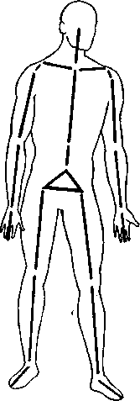
În alte studii ceva mai recente autori ca Evans (1957) şi Scott (1957) subliniază importanţa care trebuie acordată experimentelor, care ar putea rezolva problemele de adaptare funcţională a osului. Scott a încercat să stabilească o relaţie care să cuantifice cât din funcţional şi cât din dezvoltare există între sistemul neuromuscular şi sistemul osos. Pe când Evans a ajuns la concluzia că analiza matematică, care vrea să demonstreze că traseele osoase urmează liniile de forţă, este defectuoasă, deoarece tensiunile care apar în timpul mişcărilor umane au o anumită importanţă în explicarea formării şi dezvoltării osoase, şi că trebuie ţinut cont şi de alţi factori care intervin cum ar fi: nutriţia, irigarea şi în special ereditatea.
Efectele structurale ale forţelor mecanice pot fi urmărite la nivelul tuturor celor patru ordine de structuri.
La nivelul structurilor de prim ordin, dispoziţia materialului este conformă cu legile rezistenţei. Diafiza, cu materialul dispus la periferie şi reprezentat de compactă, are un aspect tubular (un tub este mai rezistent la compresiune decât un cilindru plin).
Epifizele oaselor lungi şi oaselor scurte prezintă o dispoziţie a trabeculelor osoase care s-a dovedit că urmează un traiect care poate fi determinat prin legi ale mecanicii. În acest sens, ni se pare util să amintim câteva din „legile” de arhitecturare a epifizelor, importante în procesul de recuperare al dezalinierilor osoase.
- Legea lui DELPECH (1828): dacă extremităţile oaselor care formează o articulaţie sunt supuse, într-o parte a lor, la o presiune anormală, puternică şi continuă, volumul lor se va micşora în acea parte, în timp ce, în partea care este scoasă timp îndelungat de sub acţiunea presiunilor obişnuite, extremitatea îşi măreşte volumul. Aceste deformări se observă constant în dezalinierile genunchiului: genu-varum sau genu-valgum.
- Legea lui WOLFF (1870): când asupra unei părţi a epifizei se exercită o apăsare anormală şi continuă, trabeculele spongioasei subiacente se vor îndrepta în direcţia de acţiune a forţei. Osul va suferi o modificare a structurii arhitectonice, în sensul că se condensează şi îşi micşorează volumul, pentru a rezista la solicitările noi, statice şi dinamice.

Fig. 1

Partea din epifiză, care nu este supusă adaptării, îşi măreşte volumul, dar îşi micşorează consistenţa prin: gradul apreciabil de resorbţie a trabeculelor osoase şi alungirea şi subţierea trabeculelor rămase.

Dacă teoriile lui Wolff nu pot fi acceptate într-o manieră absolută, trebuie totuşi să admitem că în numărate cazuri este subliniată importanţa funcţiunii asupra dezvoltării osoase. Astfel anomaliile în formarea osului sunt observate în cazuri de atrofie sau de paralizie musculară. Se observă de asemenea că presiunile alternative favorizează creşterile osoase pe când presiunile constante pot antrena atrofierea în aceeaşi manieră în care inactivitatea, ca urmare a unei imobilizări, este însoţită uneori de o încetinire sau chiar o oprire a creşterii osoase.
- Legea lucrului constant sau a balansării porneşte de la aceleaşi premise, dar se referă la perioada de creştere: când o supraapăsare se face constant asupra unei jumătăţi de cartilaj de creştere, care va fi astfel comprimat, osul nou format va fi mai consistent, cu un volum micşorat, pe când partea scoasă de la presiunea normală, va produce un os spongios, mărit de volum.
- Legea lui ROUX, rezumă legea lui Wolff, aplicând-o la condiţii normale: oasele normale ale adultului prezintă, concomitent cu structura lor funcţională şi o formă funcţională. Astfel, într-un os în funcţiune, suportul necesităţilor mecanice se dezvoltă, în măsura cea mai mare, în direcţia solicitărilor.
Conform acestor legi, orice presiune s-ar solda cu formare de os şi orice depresurizare, cu resorbţia osului. Legile neglijează însă, intensitatea cu care intervin factorii mecanici. Există situaţii în care efectele pot apare paradoxale: studiile lui Nikulov asupra influenţei presiunilor crescute asupra metatarsienelor IV şi V la bolnavii cu diformităţi ale piciorului au relevat faptul că diafiza metatarsianului se poate îngroşa /condensa, sub influenţa unei presiuni mărite, care acţionează transversal, dar când presiunea depăşeşte puterea de rezistenţă a osului, pot apare procese de resorbţie (!). Prin urmare, factorul presiune produce schimbări în forma şi consistenţa osului, după intensitatea cu care acţionează: presiunile „favorabile” sunt denumite funcţionale şi au valori de apăsare între 8-15kg/cm² os. Dacă sunt depăşite, efectul lor nu este de formare a ţesutului osos, ci de resorbţie a osului.
La nivelul structurilor osoase de ordinul al II lea şi al III lea, influenţa factorilor mecanici este evidenţiată prin faptul că sistemele haversiene sunt orientate după traiectoriile de tensiune principale. Fibrele de colagen, care intră în alcătuirea lamelelor osoase realizează, prin orientarea şi încrucişarea lor funcţională, o mare rezistenţă osoasă.
La nivelul structurilor osoase de ordinul IV, forţele de presiune determină următoarele modificări: creşterea coeziunii intermoleculare, modificarea moleculelor imediat învecinate, apariţia de legături noi. Forţele mecanice de tipul tracţiunii, presiunii şi forfecării acţionează asupra mezenchimului, extrem de plastic, iar proteinele din lichidul intercelular se dispun paralel, formând fibrilele, care se vor orienta în direcţia celei mai mari solicitări. Direcţia de acţiune a forţei influenţează şi fenomenele de polaritate, existente graţie structurii cristaline a osului. Experienţele lui Fukada şi Yasuda (1957), Bassett şi Becker (1962) au demonstrat că în zonele în care se dezvoltă forţe de compresiune, apar potenţiale negative şi că forţele mecanice produc o serie de curenţi şi potenţiale electrice proporţionale cu intensitatea lor. După părerea autorilor, toate efectele se transmit prin legăturile dintre fibrele de colagen şi cristalele de apatită. Curenţii bioelectrici, apăruţi în aceste condiţii, sunt capabili să dirijeze activitatea celulelor osoase, să orienteze şi să structureze macromoleculele din spaţiul extracelular.
Putem concluziona că osul este un ţesut viu care se formează şi se dezvoltă pentru a prezenta o structură care se orientează şi se organizează într-o manieră care să ofere un plus de rezistenţă în direcţia solicitărilor dominante (Marique, 1945). Aşa se poate explica rezistenţa remarcabilă a femurului care în timpul unui exerciţiu de mers trebuie să suporte încărcări repetate la fiecare pas care sunt de aproape trei ori mai mari decât greutatea corpului (De Marneffe 1948).
Din aceleaşi raţiuni mecanice, suprafeţele de care sunt ataşaţi muşchii sunt mai solide cu cât tensiunile suportate de os sunt mai mari, adică contracţia musculară este mai importantă.
Observăm că osul se adaptează şi se structurează funcţional şi ceea ce este important este că o cunoaştere a problemelor relative la constituţia osoasă, va oferi kinetoterapeutului posibilitatea de a interveni la nivelul anumitor deformaţii în scopul corectării acestora prin folosirea unei tehnici specifice fiecărui caz în parte.

2.5. Axa biomecanica

Autorii care s-au preocupat de mecanica umană au reprezentat corpul ca un ansamblu de unităţi funcţionale mobilizate una în raport cu alta. Dempster (1955) a reprezenta scheletul uman printr-un sistem simplificat constituit dintr-un ansamblu de pârghii (fig.1).
Se remarcă faptul că „elementul” cap se articulează cu segmentul cervical, acesta cu segmentul dorsal şi la rândul lui, acesta se articulează cu cel lombar. „Elementul” bazin este reprezentat printr-un triunghi construit pe articulaţia sacro-iliacă şi cele două articulaţii coxo-femurale, unind astfel regiunea lombară de elementele femurale.
Elementul coapsă se articulează cu elementul gambă, care la rândul său se articulează cu elementul picior.
În partea superioară a trunchiului, elementul clavicular se articulează, pe de o parte, la nivel sterno-costal şi pe de altă parte, cu elementul scapular, deci axa trece prin articulaţia gleno-humerală şi articulaţia acromioclaviculară. Aceasta din urmă se articulează cu elementul braţ. Această simplificare care vizează reprezentarea corpului uman ca un ansamblu de unităţi articulate între ele este aplicativ în analiza mecanică a mişcării.
Dreapta trasată pe un segment osos este denumită „axa mecanică” a elementului corporal avut în vedere. Această axă mecanică se poate defini ca un segment de dreaptă care trece prin centrele suprafeţelor articulare situate la extremităţile osului.
Axa mecanică nu se confundă cu „ axa longitudinală” care este o curbă care uneşte centrele tronsoanelor infinit de mici, din componenţa osului. În figura 2 este prezentată această diferenţă în cazul femurului.
Linia dreaptă este axa mecanică, iar curba, reprezentată cu linie punctată, este axa longitudinală. Axele mecanice sunt asimilate segmentelor din structura lanţului osos şi permit raportarea la mişcările unghiulare, pentru care gradele de libertate sunt limitate de posibilităţile articulare. Aceste mişcări de rotaţie pot fi măsurate şi exprimate în grade sexagesimale sau radiani. Desigur o simplă flexie sau extensie prezintă evoluţii mult mai complexe şi de o varietate mult mai mare. Astfel, o combinaţie de mişcări unghiulare segmentare care totalizează valoarea zero, au ca rezultat o mişcare de translaţie, cum sunt cele puse în evidenţă la mers sau la alergare. Reprezentarea corpului uman printr-o succesiune de axe mecanice sau de segmente osoase, ne permite să aplicăm principiile mecanice în analiza unei mişcări.

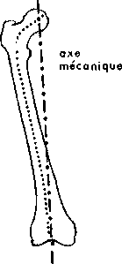

Fig.2
Axa mecanică
Axa longitudinală

Capitolul 3.

Articulaţiile

Tipuri şi structuri articulare

Se înţelege prin articulaţie sau încheietură, joncţiunea între două oase, adică ansamblul de structuri prin care oasele se unesc unele de altele. Articulaţiile sunt subdivizate în trei clase:
- articulaţiile imobile sau „sinartrozele”,
- articulaţiile semimobile sau „amfiartrozele” şi
- articulaţiile mobile „diartrozele”.
Dacă în cea din urmă clasă a articulaţiilor mobile acestea prezintă o cavitate articulară, celelalte două nu prezintă cavitate articulară.
Observaţie. Clasificarea şi terminologia folosită variază de la un autor la altul, în cadrul acestui paragraf am folosit terminologia franceză.

- Sinartrozele

Acest tip de articulaţie prezintă două suprafeţe articulare care sunt sudate una de alta fie prin intermediul unui cartilaj fie prin intermediul unui ţesut fibros în funcţie de tipul de osificare care a avut loc în formarea osului. Deci în primul caz vorbim de o „synchondroză” iar în cel de-al doilea de o „ synfibroză”. Aceasta din urmă prezintă o subdivizare mai detaliată pe care nu o tratăm în acest moment.

b) Amfiartrozele

Aceste articulaţii prezintă două suprafeţe articulare plane sau concave care sunt acoperite de cartilaj articular şi sunt unite printr-ul ligament fibros sau fibro-cartilaginos, întins între cele două suprafeţe şi prin ligamente periferice sau ligamente interosoase. Unele amfiartroze prezintă o proeminenţă a cavităţii articulare şi sunt denumite din acest motiv „diartro-amfiartroze”.

- Diartrozele

Aceste articulaţii, care ne interesează în mod particular în timpul unei activităţi, prezintă suprafeţe line, separate printr-o cavitate articulară. Ele sunt înconjurate de o capsulă şi de ligamente. În figura 3 se prezintă tipul de articulaţie fără menisc.

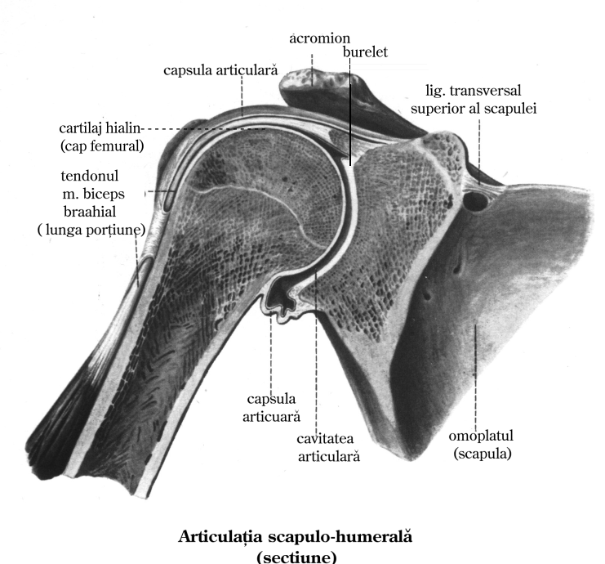
Fig. 3

Suprafeţele articulare sunt acoperite de cartilaj hialin cunoscut sub numele de cartilaj articular. El este fixat pe os prin una din faţetele sale, în timp ce cealaltă este dispusă către cavitatea articulară...
Principalele caracteristici funcţionale ale cartilajului articular normal sunt:
- Rezistenţa la compresiune;
- Elasticitatea- permite acestuia să absoarbă şocurile şi să împiedice uzura osului;
- Distribuţia sarcinilor şi încărcarea uniformă a osului subcondral;
- Durabilitatea care poate asigura funcţia normală a articulaţiei pentru 80 de ani sau chiar mai mult, fiind în această privinţă, net superior oricărui material de sinteză.
Cartilajul articular normal are două funcţii mecanice esenţiale:
- Transmiterea încărcăturii mecanice de la un os la celălalt;
- Asigurarea unei suprafeţe netede autolubrifiante pentru ca oasele să alunece în interiorul articulaţie.
Deşi macroscopic suprafaţa acrtilajului articular poate fi remarcabil de netedă, s-a dovedit că acesta prezintă depresiuni de formă sferică, cu diametrul de 20 nanometri şi adîncime de 1 nanometru, asemănătoare cu porii unei mingi de golf.
Grosimea acestui strat este direct proporţională cu presiunea întâlnită în articulaţie. În articulaţiile mari - şold, genunchi –este de aproximativ 3 mm, ajungând până la aproximativ 0,05 mm în articulaţiile mici ale oscioarelor urechii medii. De asemenea, grosimea cartilajului variază în aceeaşi articulaţie şi nu scade cu vârsta.
Din punct de vedere histologic, cartilajul adult normal pare a fi un ţesut inert. El este alcătuit dintr-un singur tip de celule (condrocite) şi din matricea extracelulară. După unii autori (K. Hainaut), nu prezintă irigaţie sangvină sau inervaţie proprie, după alţii (Popescu, Trandafir) el ar fi foarte sărac în vase sanguine şi limfatice şi ar fi slab inervat. Comparativ cu alte ţesuturi are activitate metabolică mai scăzută şi este mai puţin.afectat de traumatisme şi presiune. În ciuda acestor aparenţe, studii morfologice şi biologice detaliate arată că acest ţesut are o structură complexă, ordonată şi că între matrice şi condrocite există interacţiuni complexe.
El este supus unui proces lent, dar continuu, de remodelare internă, ca rezultat al activităţii condrocitelor (mai ales în zonele medii şi bazale) şi a celulelor sinoviale.
Condrocitele au o activitate metabolică intensă sintetizând: colagen de tip II (rezistent la forţele de forfecare, datorită aranjării fibrelor de colagen în triplu helix) şi proteoglicani (macromolecule cartilaginoase, cu afinitate pentru apă, care servesc la realizarea punţilor de legătură între fibrele de colagen, contribuind la stabilizarea reţelei şi sporind rezistenţa cartilajului la compresiune). În condrocite există un echilibru între funcţiile de sinteză şi de degradare (prin producerea unor enzime litice, care degradează matricea deteriorată în timpul activităţii articulare), influenţat de următorii factori:
- Frecvenţa şi intensitatea solicitărilor articulare – cresc activitatea de sinteză, cu remanierea ţesutului;
- Imobilizarea articulară sau scăderea încărcării articulare – cresc activitatea de degradare.
Capacitatea condrocitelor de a sintetiza proteoglicani scade cu vârsta, putând contribui la degradarea cartilajului. Condrocitele se hrănesc cu substanţele nutritive din lichidul sinovial. Acestea sunt „filtrate” prin membrana sinovială şi mai ales prin matricea extracelulară, care selectează trecerea substanţelor nutritive în funcţie de greutatea moleculară, încărcarea electrică şi configuraţia moleculară. Datorită acestui sistem, concentraţia de oxigen la nivelul condrocitelor este scăzută, activitatea lor depinzând de metabolismul anaerob.
În perioada de creştere a scheletului condrocitele produc ţesut nou, care creşte şi remodelează suprafaţa articulară. La individul matur, condrocitele nu modifică substanţial volumul ţesutului, dar înlocuiesc macromoleculele degradate ale matricei şi pot remodela, parţial, suprafaţa articulară.
Matricea extracelulară este alcătuită din lichid tisular şi o reţea de macromolecule, care conferă forma şi stabilitatea ţesutului. Matricea cartilajului este hiperhidratată (66-78% apă). Apa este „gelificată” cu ajutorul proteoglicanilor, care joacă un rol important în meţinerea apei în interiorul matricei, alături de concentraţia electroliţilor din lichidul tisular (concentraţia mai mare a ionilor pozitivi de Na⁺ şi Ca²⁺, faţă de ionii negativi de Cl, conduce la creşterea osmolarităţii ţesutului- efect Donnan - şi la creşterea reţinerii apei în cartilaj). Matricea conţine, pe lângă colagen de tip II (sintetizat de condrocite) şi proteoglicani, următorii compuşi solizi: lipide, colagen de alte tipuri, acid hialuronic, condronectină.
Morfologia cartilajului normal
În arhitectura externă a cartilajului descrie patru zone:
- Zona superficială – cea mai subţire, cu cea mai mare concentraţie de apă, cu activitate marcată a condrocitelor şi un turnover (înlocuire) rapid al proteoglicanilor, cu o concentraţie scăzută de colagen, fibre dispuse în paralel cu suprafaţa articulară. Ele conferă rezistenţă la întindere şi durabilitate mai mare. Studii in vitro au arătat că zona superficială deţine un rol important în rezistenţa la compresiune a cartilajului şi îndepărtarea acestei zone creşte permeabilitatea ţesutului cu suprasolicitarea reţelei în timpul compresiunii;
- Zona de tranziţie – cu volum de câteva ori mai mare ca zona superficială, matricea alcătuită din fibre de colagen mai groase, dispuse oblic, concentraţie mai scăzută de apă şi mai mare de proteoglicani;
- Zona de mijloc (radială sau profundă) – condrocite sferoidale, dispuse perpendicular pe suprafaţa articulară, fibrele de colagen cu diametrul cel mai mare şi cea mai scăzută concentraţie de apă şi proteoglicani. Ea este considerată indicatorul procesului de calcifiere a cartilajului pentru că în zona sa de limită cu zona calcificată prezintă concentrări de material calcificat şi material necalcificat;
- Zona de cartilaj calcificat – zonă subţire, cu celule mici şi metabolism foarte scăzut..
Mărimea acestor zone variază de la specie la specie, şi în cadrul aceleiaşi specii. Limitele dintre zone nu sunt bine definite, deşi structura şi funcţionalitatea lor diferă.
Aceste date au fost furnizate din dorinţa de a sublinia strânsa legătură între structura cartilajului şi acţiunea diferitelor forţe care se manifestă pe parcursul mişcării. Menţinerea unei compoziţii normale a cartilajului articular necesită un minim de încărcare şi mişcare în articulaţie. Dar încărcarea repetată şi mişcarea articulară la nivele mai mari decât cele normale, poate creşte activitate de sinteză a condrocitelor. Compresia suprafeţei articulare deformează matricea dar poate deforma direct şi condrocitele. Matricea transmite la condrocite semnale despre încărcarea mecanică a suprafeţei articulare, care vor răspunde, la rândul lor, prin transformarea matricei, în primul rând prin modificarea gradului de agregare a proteoglicanilor. Încărcarea suprafeţei articulare determină şi deplasarea rapidă a apei şi cationilor corespunzători, cu creşterea reţinerii apei, deformarea excesivă a cartilajului fiind astfel limitată. Totuşi, supraîncărcarea poate determina modificări persistente în organizarea moleculară a matricei, alterând răspunsul condrocitelor la încărcări ulterioare.

Consecinţe biomecanice ale organizării macromoleculare a cartilajului normal

Articulaţiile purătoare de greutate sunt supuse repetat la sarcini locale crescute. Deşi muşchii şi osul subcondral joacă un rol major în distribuirea energiei exercitate asupra purtătorului de greutate, cartilajul suportă totuşi, forţe mecanice considerabile.
Un cartilaj normal repartizează aceste forţe, datorită proprietăţilor sale speciale (amintite mai sus). Dacă efectul protector al cartilajului nu ar mai exista, osul ar fi distrus rapid de forţele de forfecare din articulaţie.
Atunci când suprafeţele articulare nu sunt perfect complementare, este întâlnită o structură fibro-cartilaginoasă intra-articulară care restabileşte concordanţa dintre cele două suprafeţe. Aceste suprafeţe aderă la capsula articulară. Ele separă cavitatea articulară în două, fie complet, fie parţial. Atunci acest cartilaj, care prezintă două suprafeţe libere, poartă numele de menisc. Din contră dacă una din faţete este sudată la cartilajul articular de o suprafaţă osoasă, poartă numele de burelet. Menţionăm în acest sens ca exemplu meniscul articulaţiei genunchiului şi bureletul glenoidian al articulaţiei scapulo-humerale. Aceste cartilaje facilitează funcţionarea articulară nu numai prin ameliorarea raporturilor pe care le realizează ci şi prin diminuarea forţelor de frecare. De fapt studiile de specialitate au subliniat că acest cartilaj liber lubrifiază numai atunci când el este supus la o presiune, dar aceste mecanisme nu sunt clar explicate.
Un manşon fibros înconjoară această articulaţie şi participă la menţinerea suprafeţelor articulare una contra alteia, în acelaşi timp ca un sistem de ligamente particulare. Acest înveliş denumit capsulă articulară, este de altfel destul de lejer în jurul articulaţiei, când aceasta prezintă mişcări de mare amplitudine. El se ataşează în jurul osului fie la proximitatea cartilajului articular, fie la distanţă cum este cazul articulaţiilor care prezintă o mare supleţe în mişcări. Această capsulă poate prezenta grosimi mai mari acolo unde forţele sunt mai importante, dar se observă în jurul manşonului ligamente destul de rezistente şi mai puţin elastice cu rolul de a asigura menţinerea contactului între suprafeţele articulare şi cel de prevenire a apariţiei dislocaţiilor de articulaţie. Unele mişcări mai puţin adaptate sau chiar brutale pot antrena o distensiune sau o smulgere parţială a acestor ligamente.

Generalităţi despre biomecanica articulară

Se inţelege prin articulaţie joncţiunea dintre două oase care este formată dintr-un ansambu de structuri prin care oasele se unesc unele cu altele. Articulaţia scapulo-humerala este o articulaţie mobilă care are trei grade de libertate.
Mişcările realizate la nivelul centurii scapulare sunt în funcţie de configuraţia articulaţiei şi de starea ei. Presiunile transmise acestei structuri în timpul mişcărilor pot fi crescute, de aceea cartilajul articular trebuie să fie foarte elastic pentru a repartiza cât mai uniform posibil aceste presiuni. Diferitele tipuri de mişcari elementare ne permit să descriem şi să analizăm mişcarile complexe ale centurii scapulare. Se descriu trei tipuri de mişcari ale jocului articular:
- a. Rularea
Rularea se realizează în condiţiile în care, prin mişcare, puncte noi de pe suprafata unui os intra în contact mereu cu puncte noi de pe suprafaţa celuilalt os.
- b. Alunecarea
Este o mişcare intracapsulară caracterizată prin deplasarea unui segment sau a unei suprafeţe pe o alta, fiecare punct al primului corp trebuie să intre în contact permanent cu puncte noi de pe cealaltă suprafată.
- c. Rotaţia
Se descrie ca mobilizarea unui segment în raport cu altul în jurul unei axe, descriind astfel o mişcare care se realizează pe o traictorie circulară astfel încat toate parţile segmentului se mobilizează în jurul unei axe de rotaţie.
Toate aceste tipuri de mişcari se pot combina între ele ducând la mişcările complexe realizate la nivelul centurii scapulare.
Articulaţia scapulo-humerală este o articulaţie care prezintă trei grade de libertate. întelegem prin grade de libertate posibilitatea mobilizării unui segment în diverse planuri, în jurul unui ax.
- Mişcarea de flexie-extensie
Miscarea de flexie este aceea de apropiere a segmentelor în timp ce în extensie acestea sunt plasate unul în prelungirea celuilalt. Pentru că această mişcare se realizează din diverse poziţii trebuie să precizăm întotdeauna sensul de miscare.
- Mişcarea de abducţie-adducţie
Mişcarea de abducţie deplasează segmentul prin îndepărtarea axului longitudinal şi central al corpului în timp ce adducţia apropie segmentul de acest ax.
- Mişcarea de rotaţie internă- rotaţie externă
Mişcarea de rotaţie internă apropie părţile anterioare ale acestui segment de axul central al corpului şi le depărtează pe cele inferioare, în timp ce rotaţia externă realizează o mişcare inversă.
- Circumducţia
Reprezintă o combinaţie între flexie şi abducţie respectiv extensie şi adducţie şi are ca rezultat descrierea unui con cu vârful la nivelul centurii scapulare.

Adaptarea funcţională a articulaţiilor

Articulaţiile se adaptează condiţiilor mecanice impuse de activitatea musculară.
Prin urmare, o absentă a activitaţii în timpul unei imobilizări prelungite antrenează un blocaj progresiv a articulaţiei, în timp ce mobilizările repetate şi forţarea limitei articulare permite subiectului să realizeze o hiperextensie a segmentului.
Aceasta adaptare functională a articulatiei se repartizează egal pe toată suprafaţa structurii articulare. Gradul de adaptare funcţională a articulaţiei este dat de amplitudinea care o permite mişcarea ei. Prin urmare, o articulaţie ca cea scapulo-humerală care intersectează muşchi lungi, prezintă un grad de mobilitate foarte mare fată de articulaţia intervertebrală care reuneşte muşchi ce dezvoltă o forţa mică.
De aici putem trage concluzia că mişcarile posibile într-o articulaţie sunt în funcţie de varietatea muşchilor care înconjoară centrul de mişcare.
Această posibilitate de adaptare a articulaţiei reprezintă un element important în problemele puse de kinetoterapeut în reeducarea funcţională a articulaţiei sau în menţinerea unei bune supleţi articulare. La acestea contribuie şi gradul de funcţionalitate a suprafeţelor osoase, tendoanelor, ligamentelor, muşchilor şi alte structuri periferice.
Readaptarea sau recuperarea suprafeţelor articulare se masoară cu ajutorul goniometrului. Examenul constă în compararea valorilor obţinute cu un tabel în care sunt înscrise valorile medii obţinute pe un eşantion reprezentativ.
Trebuie subliniate dificultaţile pe care poate să le întâmpine un kinetoterapeut când vrea să definească o mobilitate articulară normală, deoarece efectele practicării diferitelor sporturi antrenează mobilitaţi articulare diferite, femeile prezintă o mobilitate articulară mai mare în comparaţie cu bărbaţii iar în cursul vieţii individul dezvoltă stadii diferite de mobilitate.
Importanţa cunoaşterii stadiilor diferite de mobilitate permite kinetoterapeutului să intervină eficient în procesul de recuperare.

Centrul de mişcare şi articulaţiile

Mişcarea umană efectuată la nivelul articulaţiilor prezintă uneori suprafeţe foarte neregulate. Aceste iregularitaţi angajează de cele mai multe ori modificări de poziţie a segmentului mobilizat când acesta se deplasează dintr-o poziţie în alta.
Centrul articular nu poate fi prezentat ca un singur punct el fiind reprezentat de o succesiune de puncte care reprezintă centre de rotaţie pentru instantanee succesive.
Această noţiune de centru instantaneu de rotaţie (Fig. 4).a fost explicată de Dempster - un corp sau un segment descrie o mişcare de rotaţie trecând suceesiv prin pozitiile A, B, C, D, E şi se observă că două puncte (1 şi 2 ) a corpurilor prezintă o modificare de unghiuri diferite în cursul deplasării.

Fig. 4 Centre instantanee de rotaţie

Pentru a determina un centru de rotatie (d) pentru trecerea din poziţia A în poziţia B se descriu nişte drepte 1-1 ‘ si 2-2 ‘ iar prin mijlocul acestora coboară nişte perpendiculare. Intersecţia acestora reprezintă centrul instantaneu de rotaţie pentru mişcarea instantanee de la A la B.
Dacă se repetă această descriere pentru alte mişcări parţiale se determină un ansambu de puncte (a, b, c, d ) care reprezintă centre instantanee de rotatie, puncte care trec prin axe instantanee de rotaţie, sau prin centre succesive pentru deplasarea corpurilor de la poziţiile A-E.
La nivelul centurii scapulare mobilizarea se face în jurul unei multitudini de axe instantanee a căror proiecţie în articulaţie
determină o suprafată caracteristică a mişcării care a fost efectuată.
Gaverst a demonstrat că aceste suprafeţe la nivelul centurii scapulo-humerală au un diametru de 18,9 mm.
Una din consecinţele imediate ale acestei variaţii a axei în curs de mişcare este aceea că punctul pe care se sprijină levierul osos nu este situat în permanenţa de aceiaşi parte, de aceea când vrem sa interpretăm mişcarea corpului este necesar să fixăm o poziţie intermediară pentru a nu obţine erori de calcul.
Trebuie să subliniem faptul că studiul fenomenelor biologice în general şi a celor mecanice în particular prezintă întotdeauna variaţii cu toate că se aplică riguros principile fiziologice. În studiul acestora se acceptă de aceea întotdeauna o marjă de eroare.
O altă consecinţă a acestei variaţii a centrelor de rotaţie în cursul mişcării este că axa mecanică, segmentul de dreaptă care trece prin două centre de mişcare succesive situate la două extremitaţi ale segmentului osos, diferă în funcţie de lungimea segmentului.

Lanţurile cinetice

În studiul biomcanic al centurii scapulare se disting două tipuri de lanţuri cinetice: lanţ cinetic închis şi lanţ cinetic deschis.
a. Lanţul cinetic deschis reprezintă o succesiune de articulaţii care formează un lanţ al cărui ultim element este liber.
b. Lanţul cinematic închis reprezintă o combinaţie analoagă a celei precedente dar ultimul element este fixat sau întâlneşte o forţă rezistentă care îi înhibă mişcarea liberă.
Prin urmare distingem un lant cinetic închis şi unul frânat la nivelul căruia se descriu mai multe grade de frânare.
Astfel extensia braţului în cădere frontală este un exemplu de lanţ cinematic închis, în timp ce extensia braţului spre în sus, într-un exerciţiu de haltere, este un lanţ cinematic frânat.
Introducerea noţiunii de lanţ cinetic în studiul mişcării centurii scapulare subliniază importanţa care trebuie acordată gradului de libertate întâlnit la diferite niveluri articulare succesive.

Generalităţi despre biomecanica actvităţii musculare

Câteva noţiuni elementare de neurofiziologie sunt indispensabile pentru a înţelege elementul motor al corpului uman. Muşchii permit omului de a se mişca prin mobilizarea diferitelor segmente ale corpului dar au şi funcţia de a menţine o atitudine particulară ca aceea de ortostatism.
Energia mecanica astfel dezvoltată poate actiona asupra mediului ambiant pentru a deplasa un obiect sau a efectua un nou lucru mecanic cum ar fi în cazul unei lansări a membrului superior.
Elementul de bază al mecanicii umane este muşchiul scheletic care prin contracţia sa transformă energia chimică de care dispune în energie mecanică. Pe de altă parte există un ansambul de sisteme care controlează, orientează, conditionează forţele angajate. Acest ansambul este reprezentat de sistemul nervos care are funcţia de a dicta şi de a supraveghea intervenţia combinată a diferitelor unitaţi funcţionale care au întotdeauna o acţiune sinergică.
Putem vorbi astfel de grupe musculare agoniste, antagoniste şi fixatoare.
Apartenenţa unui muşchi la o grupă se poate schimba în funcţie de situaţie sub contolul sistemului nervos.
Toate aceste baze neurofiziologice ne permit o interpretare corectă a gesturilor umane.

Particularităţi ale structurii şi fiziologiei muşchiului scheletic
Pentru o mai bună înţelegere a muşchilui scheletic trebuie să cercetăm atât structura muşchiului cât şi procesele de contracţie şi nu în ultimul rând reflexele şi controlul motor voluntar.
Mişcarea este o caracteristică a numeroaselor forme celulare. La animal, organisme foarte complexe anumite celule sunt specializate în producerea mişcarii. Aceste celule sunt diferenţiate prezentând o formă alungită caracteristică: acestea sunt fibrele musculare.
Un ansambu de fibre musculare se grupează pentru a forma un muşchi. Acest muşchi prezintă o activitate caracteristică reprezentată de contracţie a cărei rezultat este mobilizarea segmentelor osoase şi producerea mişcării având ca rezultat deplasarea corpului în întregime.
Scurtarea muşchiului duce la modificarea formei lui şi la o diminuare a lungimii sale. Aceste modificări ale aspectului exterior a fibrei musculare şi a muşchilui în întregime nu sunt însoţite permanent şi de o schimbare a volumului muscular
Un alt tip de contracţie este observată când muşchiul este supus unei forţe externe care îl împiedică să se scurteze. În acest caz vorbim de o contracţie izometrică. în situaţiile când muşchii sunt supuşi unei forţe externe care este de învingere ambele aspecte (scurtare şi tensiune) sunt combinate. În acest caz muşchiul efectuează un travaliu pentru deplasarea unei încarcaturi pe o distanţa oarecare.
În concluzie, travaliul este egal cu produsul de forţa pe drumul parcurs T=f x d. Acestă activitate musculară se realizează cu degajare de caldură. Suma celor două (degajarea de caldură şi travaliul efectuat) exprimate în calorii, corespund energiei puse în joc de muşchiul care se contractă. Aceasta se gaseşte în rezervele chimice şi este utilizată de metabolismul celular.
Putem astfel compara ţesutul muscular cu o maşină care transformă energia chimică de rezervă în travaliu mecanic şi degajare de caldură. Aceasta caldură degajată prin contracţie nu este pierdută ea având un rol deosebit în reglarea termică.

Proprietăţile mecanice ale muşchiului scheletic

Unele proprietăţi mecanice ale muşchilor prezintă un interes deosebit în analiza biomecanică, cum ar fi :
- gradarea contracţiei;
- elasticitatea;
- sumaţia contracţiilor succesive.

- Gradarea contracţiei
Intensitatea mecanică dezvoltată de activitatea musculară la muşchi în timpul efectuării unei mişcări poate fi adaptată gradat în funcţie de două fenomene diferite.
Prin urmare, sistemul nervos poate recruta un numar mai mic sau mai mare de unităţi motorii având drept consecinţă dezvoltarea unei forţe mai mici sau mai mari la nivel muscular. Acest fenomen poartă denumirea de sumaţie în spaţiu.
Pe de altă parte, sistemul nervos poate grada intensitatea efortului trimiţând impulsuri motorii cu frecvenţa variabilă. În acest caz vorbim de sumaţie în timp (temporală).
Sistemul nervos poate controla cele două tipuri de sumaţii în scopul de a grada răspunsurile musculare. Frecvenţa de impulsuri la motoneuroni este relativ limitată şi nu depaşeşte 50 impulsuri/sec datorită influenţei buclei δ şi existenţei unui potenţial tardiv. Acestă frecvenţă de 50/sec se regăseşte în cercetările electromiografice de intensitate înaltă şi este cunoscută sub denumirea de ritmul Piper.
- Elasticitatea şi componentele elastice
Una din caracteristicile muşchilui care se poate pune uşor în evidenţă este elasticitatea. Acestă caracteristică se evidenţiază prin ataşarea unei greutăţi la una din extemităţile unui muşchi şi are drept consecinţă alungirea muşchiului.
Când această greutate este luată muşchiul revine la poziţia iniţială. Se observă că procesul de alungire se desfăşoară de-a lungul a două faze.
Prima fază este foarte rapidă, în timp ce cea de a doua este foarte lentă. Tensiunea care corespunde întinderii bruşte atinge rapid un nivel ridicat şi revenirea la poziţia iniţială se face lent (corespunzând gradului de întindere). Tensiunea dezvoltată de muşchi nu este aceeaşi pe toată durata alungirii progresive a acesteia prin mărirea greutăţii şi în cursul scurtării progresive prin diminuarea acestei greutăţi. În concluzie, pentru aceeaşi lungime a muşchiului tensiunea din timpul alungirii este mai mare decât cea dezvoltată în cursul scurtării. Acest fenomen este consecinţa faptului că ţesutul muscular nu este omogen şi componentele lui au elasticităţi diferite.
Elasticitatea musculară şi în mod considerabil a anumitor componente a ţesutului muscular joacă un rol important în activitatea musculară.
Hill în 1949 a comparat cele două sisteme ale muşchiului: un element contractil situat la nivelul miofibrilelor şi un element elastic. Acesta din urmă prezintă două componente. Primul component legat în serie cu un element contractil situat la nivelul tendoanelor şi un al doilea element situat paralel cu fibrele şi care poate fi situat de cele mai multe ori la nivelul ţesutului conjunctiv.
Elasticitatea musculară joacă un rol important în amortizarea tensiunilor foarte brutale dezvoltate în timpul scurtării şi alungirii musculare, având un rol important în protecţia levierelor osoase, inserţiilor musculare, ligamentelor şi tendoanelor.
- Sumaţia contracţiilor
Stimularea unui nerv motor sau a unui muşchi fixat pe un miograf prin aplicarea unui şoc electric dă un răspuns numit secusă. Acest răspuns este caracterizat printr-o fază de urcare sau de contracţie şi o fază exponenţială de coborâre sau de relaxare. Această fază survine cu o anumită întârziere în raport cu fenomenul electric de depolarizare. Este perioada de latenţă mecanică care în realitate este un fenomen foarte complex. Dacă se aplică un al doilea stimul, înainte ca muşchiul să se relaxeze complet, cea de-a doua contracţie debutează la un nivel mai ridicat faţă de prima atingând un nivel foarte ridicat şi o durată mai lungă. Apropierea stimulilor produce fuzionarea din ce în ce mai perfectă a celor două răspunsuri până în momentul când cel de-al doilea intră în perioada refractară a primului răspuns.
Este important de subliniat faptul că răspunsurile mecanice se pot însuma în timp ce răspunsurile electrice (potenţialele de acţiune) rămân discontinui.
Repetiţia unei serii de stimuli permite realizarea unui platou <platou tetanic> ridicat şi regulat în cazul când frecvenţa de stimulare este ridicată. Acest lucru se realizează în contracţia tetanică sau tetanos. Când fuziunea este perfectă, tetanosul este perfect şi poate atinge de 4-5 ori valoarea unei secuse izolate. Frecvenţa de stimulare necesară pentru producerea unui tetanos perfect depinde de viteza de contractie a muşchiului şi poate varia între 30 si 350/s. Gradarea fiziologică a contracţiei voluntare este foarte complexă datorită faptului ca ea rezultă din fenomenul de sumaţie temporală şi din sumaţia spaţială. Aceasta din urmă se datorează recrutării unui număr mai mic sau mai mare de unităţi motorii. Pe de altă parte, aceste unităţi motorii au o asincronizare caracteristică care permite contracţia, la aceeaşi intensitate, de o formă regulată, fără oscilaţii, ce caracterizează tetanosul imperfect.

Biomecanica musculară

Mişcările voluntare a corpului uman sunt coordonate de sistemul nervos care efectueză această mişcare în funcţie de anumite elemente interne şi externe. El adaptează răspunsul în funcţie de diferite solicitări şi coordonează activitatea musculară.
Biomecanica musculară cerceteză diferitele tipuri de intervenţie a muşchilor, adaptarea lor funcţională la activitatea prestată, forţele angajate în acţiunea musculară.
- Clasificarea funcţională a muşchilor
Această clasificare se face în funcţie de:
- Modul de contracţie a muşchilor
- De intervenţia lor în mişcare
- Trebuie făcută o primă distincţie între contracţia musculară care însoţeste mişcarea, izotonică, şi cea care nu este însoţită de mişcare, izometrică. Acestea sunt caracterizate de poziţia forţelor musculare FM echilibrate de o rezistentă R exterioară.
Contracţiile izotonice pot fi de două feluri. Concentrică, când forţa musculară învinge rezistenţa exterioară şi are drept consecinţă scurtarea muşchiului şi excentrică, când avem de-a face cu un fenomen invers.

Mod de contracţie | Raport al forţelor | Tip de travaliu muscular
Izometrică | Fm = R | Static
Izotonic :  1.concentric  2.excentric | Fm > R | Dinamică pozitivă
Izotonic :  1.concentric  2.excentric | Fm < R | Dinamică negativă

Este important de subliniat aici faptul că în fiziologie se vorbeşte mai mult de travaliu în cazul unei contracţii statice decât în cazul unei contracţii dinamice. În fizică din contră se foloseşte noţiunea de travaliu (T= f x d) în contracţia însoţită de mişcare. Travaliul dinamic este pozitiv când forţa musculară este mai mare ca rezistenţa şi în caz contrar negativ.
- În funcţie de intervenţia lor în mişcare muşchii se clasifică în:
- Agonişti
- Antagonişti
- Neutralizatori
- Fixatori
Agoniştii reprezintă muşchii care efectueză mişcarea.
Antagoniştii sunt muşchii care efectuează mişcarea inversă celor agonişti.
Neutralizator este definit un muşchi care neutralizează un alt muşchi sau o componentă a unui alt muşchi a cărei acţiune nu este dorită în efectuarea unei mişcări.
Fixatorii intervin pentru a participa la imobilizarea unor anumite segmente.
Se ştie că un muşchi nu intervine singur într-o mişcare el asociindu-se cu muşchii vecini realizând o sinergie musculară. Deci, vorbim de grupe de muşchi agonişti, antagonişti, fixatori şi neutralizatori. Fiecare muşchi din această grupă intervine cu o oarecare eficienţă în realizarea diferitelor mişcări.
- Reprezentarea grafică a acţiunii musculare
Forţa musculară dezvoltată în muşchi prin scurtarea sarcomerului este transmisă prin intermediul tendonului situat la cele două extremităţi pe structurile osoase. Această forţă transmisă prin cele două extremităţi ale muşchilui este reprezentată de vectori situaţi pe aceeaşi direcţie, care este în general direcţia muşchiului, având aceeaşi intensitate dar în sens opus şi căutând puncte de aplicare la nivelul punctelor de inserţie a muşchiului. Această noţiune subliniază rolul important jucat de tendoane, care au nu numai rolul de a fixa muşchii de suprafeţele osoase ci şi de a transforma forţa dezvoltată de elementele contractile la segmentele corpului pentru a realiza mişcarea şi a asigura poziţia de echilibru.
Muşchiul se reprezintă printr-un segment de dreaptă, având originea la nivelul inserţiei musculare care în general se suprapune cu direcţia muşchiului.
- Adaptarea funcţională a muşchiului
La începutul secolului, De Moor (1903) a demonstrat adaptarea funcţională a muşchiului în mişcare. Acesta a arătat faptul că muşchii fusiformi se adaptează bine la mişcări rapide, în timp ce celelalte categorii de muşchi necesită o forţă mare.
Aceste considerente de adaptare funcţională a muşchiului permit kinetoterapeutului să ţină cont de ceea ce a numit Dehoux <mission>, misiunea, fiecărui muşchi.

UNITATEA III

Biomecanica coloanei vertebrale

Anatomie funcţională
Coloana vertebrală formează organul axial al corpului uman, o structura heterogenă complexă rezultată din succesiunea alternantă a 33-35 de unităţi rigide -vertebrele- cu 23 unităţi deformabile -discurile intervertebrale. Ia naştere o coloană care combină rezistenţa cu flexibilitatea, permiţând o protecţie maximă a măduvei spinării în condţiile unei restricţii minime a mobilităţii. Ca o adaptare la poziţia de ostostatism, coloana vertebrală prezintă curburi care îi cresc de zece ori rezistenţa în comparaţie cu o coloană rectilinie, permit absorbţia şocurilor în timpul locomoţiei şi îi facilitează mobilitatea în direcţii preferenţiale. Se poate considera că în structura coloanei vertebrale functionează două subansamble :
A. « coloana » corpurilor vertebrale şi a discurilor intervertebrale, situată anterior, cu rol de suport pasiv.
Fig.5 STRUCTURA FUNCŢIONALĂ A ŢESUTULUI OSOS TRABECULAR DIN
VERTEBRĂ

vertebră toracală
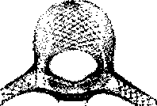
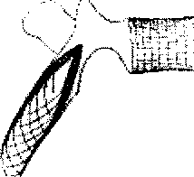

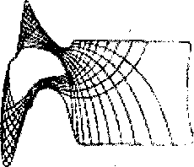
vertebră lombară

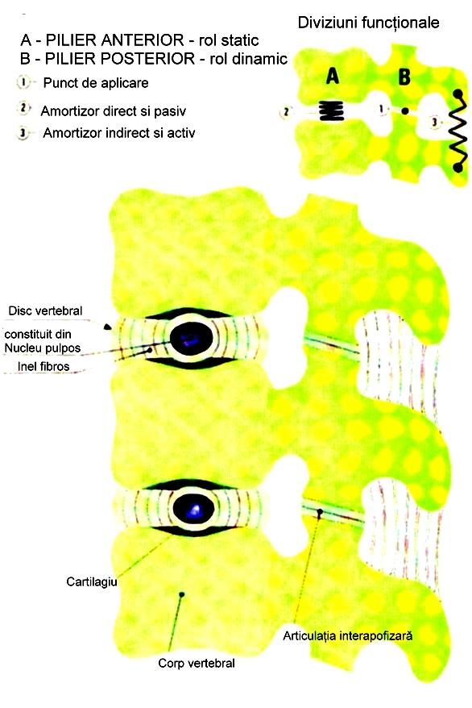
B. „coloana” arcurilor vertebrale, situată posterior, cu rol de suport pentru musculatura activă paraspinală.
La joncţiunea celor două coloane ia naştere canalul vertebral cu rol de protecţie a măduvei şi a învelişului ei.

Particularităţi ale „coloanei” corpurilor vertebrale şi discurilor intervertebrale

a. există o geometrie individualizată a fiecărei vertebre dictată de poziţia pe care o ocupă în şir. Corpul vertebrei cumulează masa osoasă prin creşterea progresivă a dimensiunilor lui dinspre cranial spre caudal.
Această masă osoasă este reprezentată prin 35 % corticală şi 65 % os spongios, ceea ce îi asigură rezistenţa mecanică necesară la :
- compresiunea statică dată de greutatea segmentelor corporale supraiacente (extremitatea cefalică 3,7% din greutatea corpului, membrele superioare 17,7 %, trunchi 37,6 %) şi
- compresiunea dinamică a musculaturii de echilibrare.
Conform legii lui Wolff (amintită în primul capitol), trabeculele ţesutului spongios din structura corpului se orientează pe traiectoriile liniilor de efort principale, în patru sisteme: vertical, orizontal şi două oblice, ultimele realizând intersecţia din 1/3 posterioară a corpului vertebrei. Acest model arhitectonic determină o rezistenţă mecanică neuniformă, crescută în faţa canalului vertebral (zidul posterior de protecţie) şi vulnerabilă anterior unde apar fracturile prin compresiune (tasare) (Fig. 6)

Fig. 6
b. corpurile vertebrale sunt legate syncondrotic între ele prin intermediul discului intervertebral şi a ligamentelor longitudinal anterior (ancorat pe corpurile vertebrale) şi longitudinal posterior (ancorat pe discuri), cu care formează o unitate funcţională de tip simfiză intervertebrală.

c. discurile intervertebrale reprezintă sistemul de amortizare elastică a coloanei vertebrale. Ele contribuie cu 25 % la înălţimea rahisului, fiind mai înalte în regiunea cervicală şi lombară, unde au un profil sagital conic, cu baza anterioară şi mai puţin înalte în regiunea toracală unde profilul se inversează.
Discurile sunt structurate din :
- inelul fibros (anulus fibrosus), compus din lame de fibre de colagen concentrice groase de 1mm, aşezate spiral şi antispiral, cu un unghi de oblicitate de 60° între două lame succesive, ancorate puternic de plăcile terminale ale discului intervertebral.
Deşi fibrele de colagen I din lamele externe şi fibrele de colagen II din lamele interne sunt inextensibile, modificarea oblicităţii lor, sub acţiunea solicitărilor mecanice, crează un comportament elastic al discului care, pentru o variaţie de 1 ° a unghiului interlamelar, îşi modifică diametrul cu 0,4mm (Horton). Inelul este mai gros anterior, unde este format din 15-20 lame prenucleare, faţă de 7-10 lame situate posterior şi această structură inegală explică tendinţa nucleului de a hernia posterior, spre canalul vertebral.
- nucleul pulpos (nucleus pulposus), o masă sferoidală de ţesut gelatinos (care atinge 15-20mm diametru în regiunea lombară) situată într-o cavitate perinucleară, încarcerată mai aproape de marginea posterioară a inelului fibros.
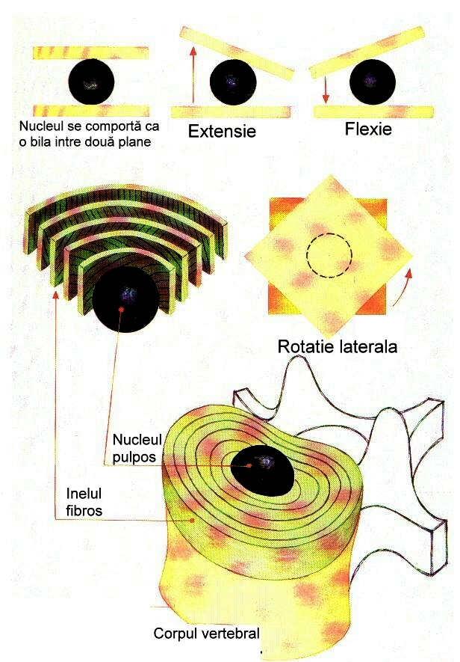
Nucleul este format din celule de tip condrocitar într-o reţea de proteoglicani, care absorb o mare cantitate de apă (69% din greutatea nucleului la adult). Prin pompa metabolică celulară şi datorită bogăţiei de grupări polare -OH ale condroitin sulfatului, nucleul se îmbibă şi leagă apa, determinând o presiune de hidratare, de 150-250 mmHg (Charnley). Datorită forţei osmotice, nucleul nesolicitat comprimă, ca un resort, plăcile terminale ale discului intervertebral, cu o forţă de 200 N, de exemplu, pentru discul L3, în decubit dorsal (Nachemson) şi tensionează lamele inelului, realizând un sistem precomprimat (Kapandji). Acesta menţine în repaus o tensiune ligamentară constantă şi poziţionează articulaţiile posterioare în echilibru.
În condiţii de încărcare axială, sistemul precomprimat acţionează iniţial ca un absorbant de energie, ulterior nucleul urmând să joace, prin deformare, rolul unui distribuitor al solicitărilor mai curând decât să transmită activ, ca o bilă, încărcarea de la o vertebră la alta (Markolf, Morris).

Fig. 7

Particularităţi ale « coloanei » arcurilor vertebrale

Coloana arcurilor vertebrale are forma unei bolte agivale, realizată prin suprapunerea metamerică a pediculilor şi lamelor vertebrale cu cele şapte procese vertebrale. Perechile de procese articulare superioare şi inferioare realizează articulaţiile zygapofizare (diartroze planiforme, prevăzute cu capsulă articulară şi ligamente situate la distanţă), solidarizând prin contiguitate elementele acestei “coloane”. Geometria suprafeţelor şi structura aparatului fibroelastic al acestor articulaţii (ligamentele galbene, supraspinos, interspinos, intertransvers) crează axe şi determină direcţia, sensul şi amplitudinea mişcărilor impuse de contracţia muşchilor paravertebrali sau de solicitările mecanice externe. Ele sunt transmise prin intermediul pediculilor la coloana anterioară, realizând echilibrul intrinsec şi extrinsec al coloanei vertebrale, necesar în postura şi locomoţia corpului uman.
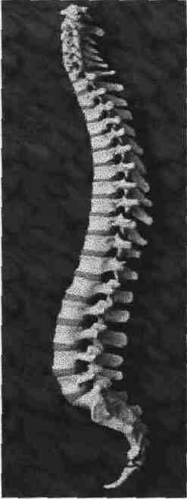
Din punct de vedere biomecanic, rahisul functionează ca o coloană flexibilă multisegmentată, fixată la bază de suportul pelvin. În plan sagital prezintă curburi tipic umane necesare păstrării ortostatismului, absorbţiei şocurilor şi creşterii rezistenţei la încovoiere. Modelul acestor curburi este derivat de la curbura primară fetală, occipito-coccigiană (Fig. 8). Cifoza toracală (2) rezultă direct din modificarea curburii primare, fiind întinsă între T₂ –T₁₂. În primele luni de viaţă extrauterină se conturează lordoza cervicală (1) care evoluează odată cu ridicarea capului copilului şi se definitivează în ortostatism. Se întinde între C₁-T₂, cu apexul la C₄-C₅. Lordoza lombară (3) apare când copilul stă în poziţie şezândă şi creşte după ce învaţă să meargă.

Fig. 8 CURBURILE SAGITALE ALE COLOANEI VERTEBRALE
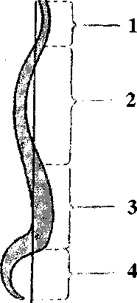
Ea se întinde de la T₁₂ la joncţiunea lombosacrată. Cifoza sacrată (4) aparţine coloanei fixe, întinsă între joncţiune şi vârful coccisului, reprezentând partea caudală a curburii primare (Fig.8).
O multitudine de factori influenţează forma şi amplitudinea curburilor sagitale ale coloanei vertebrale, fără ca aceste modificări să se proiecteze în sfera patologicului. Zaţepin compara coloana vertebrală cu un catarg a cărui poziţie depinde de gradul de întindere al parâmelor. O serie de variante ale formei pot fi considerate mai curând adaptări ale echilibrului extrinsec, fiind cunoscute ca forme posturale ale coloanei vertebrale (Fig.9) .

Fig.9 (după P. Zellmeyer)
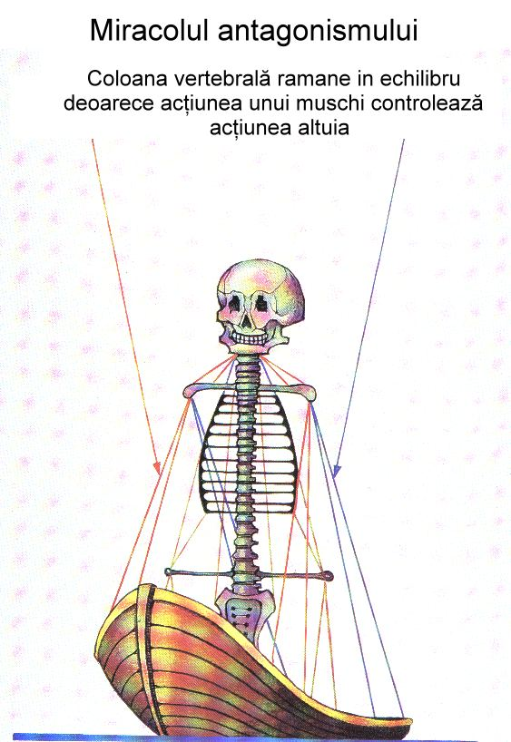

Prezenţa curburilor vertebrale conferă coloanei o rezistenţă crescândă în funcţiile ei statică şi dinamică, demonstrându-se că rezistenţa unei coloane care prezintă curburi este proportională cu pătratul numărului curburilor plus unu (R=N2+1). (L. Şdic). Dacă luăm ca unitate de referinţă o coloană rectilinie, coloana cu 3 curburi va fi de 10 ori mai rezistentă decât aceasta.
Pe de altă parte, studiile lui Dalmas au arătat că o colona vertebrală cu curburi accentuate corespunde unui tip funcţional dinamic, pe când o coloana vertebrală cu curburi şterse, unui funcţional static.
Dupa Wagenhauser acestea se încadrează în patru categorii :
1. spatele normal : verticala coborâtă prin tragus, intersectează coloana cervicală la C₆, trece anterior de coloana toracală intersectand faţa anterioară vertebrei T₁₁, ajunge pe faţa posterioară corpului vertebrei L₃, se proiectează în pelvisul mic, înapoia axului articulaţiilor şoldurilor şi cade în aria poligonului de susţinere. Această verticală reprezintă linia de proiecţie a centrelor de greutate a segmentelor corpului. Fiind situată anterior de axul transvers de flexie-extensie, obligă coloana vertebrală normală la o flexie anterioară permanentă.
2. spatele rotund este o variantă frecventă în care cifoza toracală se extinde inferior la primele vertebre lombare, în detrimentul lordozei lombare. Este considerată o adaptare la realizările muncilor fizice grele (farmers back – spatele de fermier), cu solicitări statice mari şi de durată.
3. spatele scobit şi rotund reprezintă varianta mai puţin frecventă, în care există o cifoză mai mare, combinată cu o lordoză lombară accentuată, probabil cu rol de compensare a cifozei toracale.
4. spatele plat prezintă curburi reduse, cu distanţa dintre verticală şi coloana toracală micşorată. Această formă posturală favorizează activităţile dinamice, iar dupa Staffel este implicată în apariţia şi evoluţia scoliozelor.
Appleton a evidenţiat importanţa suportului pelvin (pelvic carriage) ca element determinant al poziţiei ,,catargului vertebral", în care unghiul lombosacrat (normal 120°-140°), înclinarea suprafeţei superioare a vertebrei S₁ faţă de orizontală (normal 30°) şi bascula bazinului, influenţează diferitele tipuri de postură.
El a arătat că se poate vorbi, din acest punct de vedere despre :
- un suport pelvin neutru corespunzător spatelui normal,
- un suport pelvin anteproiectat care determină spatele rotund şi
- un suport pelvin retroproiectat care determină spatele scobit şi rotund..
Coloana vertebrală normală este dreaptă în plan frontal, înălţându-se perpendicular pe un suport pelvin orizontal. Curburile evidenţiate în plan frontal nu sunt atât de constante ca şi cele din plan sagital. O curbură toracală, cu o convexitate mai accentuată în plan frontal spre dreapta, este cel mai frecvent întâlnită. Ea ar putea fi generată de pulsaţiile peretelui aortei, proiectată asimetric pe jumătatea stângă a coloanei toracale, sau de predominanţa folosirii membrului superior drept.
Introducerea noţiunii de ,,segment de mişcare" în 1950 de către Junghans, a permis o abordare mai funcţională a structurii complexe a coloanei vertebrale şi o mai bună înţelegere a patologiei acesteia. Un astfel de segment este format din :
- discul intervertebral cu ligamentele longitudinale,
- articulaţiile zygapofizare cu ligamentele la distanţă aferente,
- metamerul medular, cu perechea de nervi spinali ce trece prin orificiile intervertebrale,
- spaţiul dintre procesele spinoase şi transverse.
Noţiunea de segment de mişcare este îmbunătăţită de Schmorl, Schenk, Roaf, care adaugă:
- structurile vertebro-costale,
- structurile musculare şi
- structurile vasculo-nervoase, care deservesc segmentul respectiv.
Acesta devine ,,segment motor", independent din punct de vedere anatomic şi funcţional, cu particularităţi şi patologie proprii. Cu excepţia vertebrelor C₂ şi S_{1,} fiecare vertebră deserveşte două segmente motorii succesive, reconstituind unitatea coloanei vertebrale ca organ axial prin suprapunere de 23 de ori (Fig. 10).

În cadrul segmentului de mişcare, fiecare partener are funcţii bine precizate:
1. Corpul vertebrei asigură funcţia statică, de transmitere a sarcinilor spre etajele inferioare. Teoretic, fiecare segment conţine câte două jumătăţi de vertebră, separate prin discul intervertebral. Prin geometria şi dimensiunile lui, influenţează direcţia şi amplitudinea de mişcare a segmentului. Determină configuraţia regională a diferitelor sectoare din strucura coloanei.
2. Discul intervertebral este considerat elementul determinant al capacităţii de mişcare a segmentului. Constitue o legătură elastică, cu rol de amortizor prin deformare. Controlează spaţiul intervertebral cu implicaţii asupra mobilităţii segmentului, tensiunii ligamentare necesară stabilităţii segmentului, alinierii articulaţiilor zygapofizare şi diametrului orificiului intervertebral. Răspunde la solicitări axiale de compresiune, încovoiere sau torsiune, pe care le neutralizează sau le transmite mai departe.
3. Articulaţiile zygapofizare definesc axe de mişcare şi asigură conducerea mişcărilor în direcţii preferenţiale, diferite de la segment, la segment. Împart cu discul intervertebral transmiterea forţelor de compresiune la nivelul segmentelor inferioare.
4. Sistemul ligamentar reprezintă aparatul pasiv de susţinere şi stabilizare a segmentului. Rezultă din suprapunerea unei componente lungi cu rol de fixare şi integrare a celor 23 de segmente (ligamentele longitudinale, ligamentul supraspinos) cu o componentă scurtă, metamerică, ce deserveşte un singur segment (ligamente galbene, intertransverse, interspinos). La acestea se adaugă capsulele perechii de articulaţii posterioare. Sistemul ligamentar are rol frenator al amplitudinii de mişcare şi asigură revenirea elastică la poziţia iniţială. Realizează în contrapartidă, cu discul intervertebral, echilibrul intrinsec (EI) al segmentului (Steindler).

Fig. 10 STRUCTURA ANATOMICĂ A SEGMENTULUI DE MIŞCARE

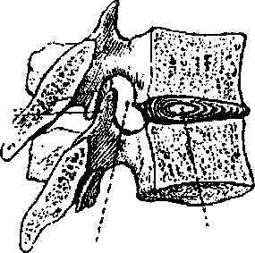

Procesele articulare

Gaura intervertebrală Nucleul pulpos

E.I.= Rezistenţa elastică la tracţiune a ligamentelor / Rezistenţa elastică la compresiune a discului
Valoarea E.I. este dată de sarcina critică la care apare dezechilibrarea unei coloane toracolombare disecată de muşchi, fiind de aproximativ 20N (Lucas si Bresler).
- Spaţiul dintre procesele spinoase şi transverse determină şi limitează diferite tipuri
de mişcare în funcţie de particularităţile regionale ale segmentelor.
- Nervii spinali împreună cu arterele segmentare care trec prin orificiile intervertebrale, constituie suportul arcului reflex, prin care centrii medulari controlează gradul de contracţie al muşchilor în timpul menţinerii unei posturi sau executării unei mişcări.
- Muşchii care deservesc un segment sunt muşchi autohtoni scurţi inseraţi pe două vertebre adiacente: intertransversali, interspinoşi, rotatori, multifizi. Sunt inervaţi metameric de ramura posterioară a nervului spinal corespunzător segmentului.
Sunt consideraţi muşchi de postură, tonici, imprimând o anumită alură segmentală, utilă executării unei mişcări ample, produsă de un muşchi lung de forţă. Prin fibrele fuzale, muşchii asigură inervaţia proprioceptivă necesară reflexului miotatic.

Din punct de vedere mecanic, segmentul motor îndeplineşte două funcţii fundamentale:
- Funcţia statică antigravitaţională, de susţinere şi transmitere a greutăţii segmentelor corpului, permiţând coloanei vertebrale realizarea poziţiei de ortostatism.
Pentru realizarea funcţiei statice, segmentul de mişcare lucrează ca un sistem pârghie de gradul I, cu braţe inegale: un braţ scurt al forţei, acţionat de muşchii erectori spinali şi un braţ lung, al proiecţiei centrului de greutate al segmentului corpului deasupra nivelului considerat. Punctul de sprijin (fulcrum) este reprezentat de complexul

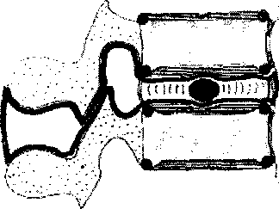
triarticular format de: discul intervertebral (anterior) şi perechea de articulaţii zygapofizare (posterior), astfel că pentru fiecare segment, articulaţiile posterioare sunt perpendicular aşezate pe planul discului intervertebral (Louis). Aceasta formă de pârghie sugerează avantajul mecanic negativ al musculaturii extensoare, efortul susţinut necesar păstrării poziţiei ortostatice şi explică prezenţa fibrelor musculare de tip roşu, bogate în mioglobină (proteină contractilă), capabile sa realizeze contracţii tonice fără să obosească.

Fig. 11 STRUCTURA FUNCŢIONALĂ A SEGMENTULUI DE MIŞCARE

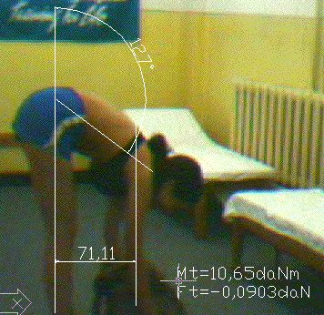
Presiunea într-un disc încărcat în compresiune este de aproximativ 1,5 ori sarcina externă aplicată pe unitatea de suprafaţa, repartizată 75% pe nucleu şi 25% pe inel.
Dacă proiecţia centrului de greutate se depărtează de fulcrum (ca în flexia coloanei), creşte momentul rezistenţei, prin lungirea braţului de pârghie. Dacă poziţia segmentului se modifică faţă de orizontală, apare o componentă tangenţială care, pentru o înclinare de 45°, transformă 50% din eforturile de compresiune de la nivelul discului, în eforturi de forfecare. Raportul braţelor de pârghie, pentru joncţiunea lombo-sacrată, este de 1/10 în favoarea momentului greutăţii corpului, iar acţiunea combinată a greutăţii, echilibrată de contracţia musculară, determină, la un individ cu o greutate medie, o presiune de 174,6 kg în discul inferior lombar, în poziţie şezândă (Nachemson)(Fig. ).
Cercetări realizate în cadrul Secţiei de Kinetoterapie (cu sprijinul Facultăţii de Inginerie- şef lucrări ing. I.C. Raveica) – Universitatea din Bacău, sub conducerea autorului, prin metoda AutoCad (Fig.), prezentate în graficul din Fig., au pus în evidenţă modificările momentului de torsiune, calculat conform formulei G x d (unde G reprezintă greutatea corpului şi d, distanţa de la punctul de aplicare al forţei de rezistenţă faţă de verticala
„firului cu plumb” a corpului), în funcţie de deplasarea centrului
de greutate faţă de axa verticală a corpului.
Fig.12 Calculul momentului forţei de tasare (compresiune) prin metoda AutoCad - proiectare asistată de calculator
(s-a notat cu Mt – momentul forţei de tasare, Ft – forţa de tasare)

Se observă că deplasarea centrului de greutate spre partea anterioară a corpului este urmată direct, de o creştere a momentului de torsiune, supunând coloana la eforturi suplimentare, din cauza tendinţelor de forfecare. Din acest motiv, sugerăm că dacă musculatura vertebrală este slăbită, rolul său de amortizare în timpul mişcării de flexie (când acţionează prin contracţie de cedare) este foarte mult atenuat, iar cel care va suporta direct impactul va fi discul intervertebral. Ultimele cercetări, care pornesc de la rezultatele bioptice (!!!) şi pun în evidenţă într-adevăr modificări ale structurii şi funcţiei musculaturii paravertebrale, pledează pentru o tonifiere a muşchilor extensori ai coloanei, în egală măsură cu tonifierea musculaturii flexoare (abdominale). Prin urmare, acelaşi lucru poate fi dedus prin calcule biomecanice, după părerea noastră (neinvaziv).

Fig. 13

Fig. 14
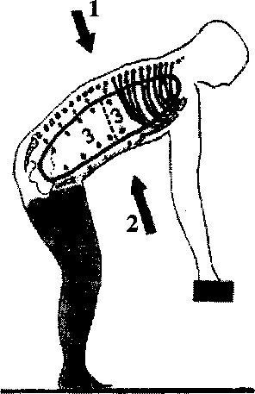
Ipoteza coloanei hidroaerice de descărcare

Realizarea funcţiei statice în condiţiile echilibrării coloanei unui subiect care ţine ridicat în braţe un obiect greu de 800N, implică o contribuţie a musculaturii extensoare de 8000N (!) ceea ce depăşeşte rezistenţa la fractură a unei vertebre. Evitarea pragului de fractură prin supraîncărcare (excluzând osteoporoza !) se face prin intervenţia unui mecanism compensator care implică participarea trunchiului. În timpul necesar efortului ridicării obiectului, are loc rigidizarea toracelui umplut cu aer (prin contracţia concomitentă a muşchilor intercostali şi a diafragmului) şi rigidizarea abdomenului plin cu fluid incompresibil (prin contracţia muşchilor laţi ai abdomenului). Se crează două camere rigide suprapuse, capabile să transmită o parte din greutate direct la bazin.
Prin aceasta, coloana toraco-lombară este descarcată de o parte din sarcina iniţială, tot aşa cum o cârjă descarcă şoldul opus cu 1/3 din greutatea corpului (Fig.14).
În condiţiile nerespectării echilibrului, cel mai adesea din cauza slăbirii forţei de contracţie a muşchilor abdominali, dar şi a muşchilor paravertebrali, după cum demonstrează ultimele cercetări, discul intervertebral va fi suprasolicitat, deteriorându-se în timp, ceea ce se traduce prin pierderea funcţiei de amortizor (prin modificări ale lamelelor elastice) şi, în timpul mişcării de flexie, când este supus forţelor de forfecare, nucleul pulpos va avea tendinţa de „herniere” (principiul „nucilor sparte”).

Fig. 15
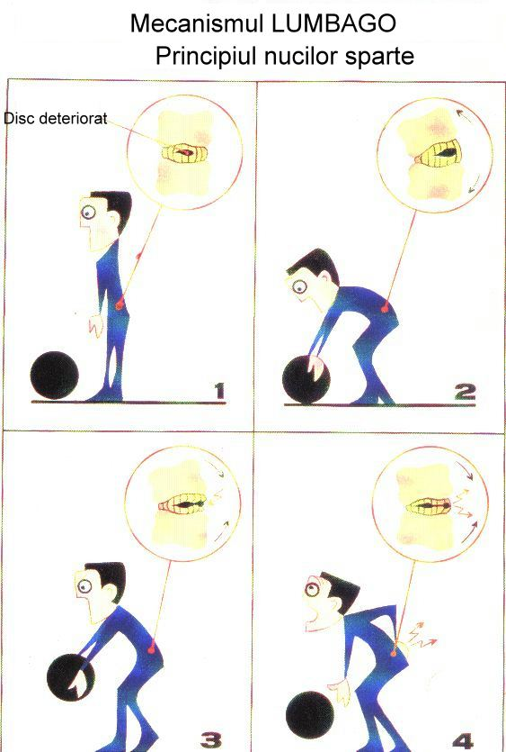

B. Funcţia dinamică, de mobilitate, prin care coloana vertebrală modifică activ poziţia segmentelor corpului şi participă la realizarea locomoţiei. Implică modificarea activă a poziţiei cu deformarea corespunzătoare a elementelor segmentului motor sub acţiunea musculaturii autohtone sau de la distanţă. Sistemul triarticular intervertebral permite cele două tipuri fundamentale de mişcare: translaţia şi rotaţia. Discul lucrează ca o articulaţie universală, iar fiecare vertebră prezintă 6 grade de libertate, impuse de cele 3 axe: transvers pentru flexie/extensie, sagital pentru încovoiere laterală dreaptă/stângă şi vertical pentru rotaţii la dreapta şi la stânga. Deşi amplitudinea de mişcare între două vertebre este determinată direct de pătratul înălţimii discului şi indirect de pătratul diametrului orizontal al corpului vertebral, prezenţa perechii de articulaţii posterioare face ca unele mişcări să fie mai favorizate decât altele în funcţie de caracteristicile regionale ale segmentului respectiv. Amplitudinea de mişcare pentru un singur segment este restrânsă de condiţiile anatomice şi din motive de securitate a măduvei, dar prin sumaţie la nivelul întregii coloane se obţin amplitudini suficient de mari pentru deservirea funcţiilor dinamice ale scheletului axial.

Biomecanica regiunii cervicale a coloanei vertebrale

Comparativ cu întreaga coloană vertebrală mobilă, coloana cervicală reprezintă segmentul cel mai vulnerabil la traumatisme. Mobilitatea deosebită a acestei zone este obţinută cu preţul scăderii siguranţei mecanice a sistemelor de stabilizare, care pot fi depăşite când traumatismul transferă o cantitate de energie mai mare decât sunt ele capabile să disipeze. Conexiunea cu cutia craniană transformă regiunea cervicală într-o coloană încărcată excentric, mobilă la extremitatea proximală, unde masa craniului adaugă o încărcătură suplimentară de forţe inerţiale.
Particularităţile de mişcare ale coloanei cervicale sunt legate de mai mulţi parametri discovertebrali (contur, dimensiuni, raporturi), aceştia fiind integraţi în structura anatomică a segmentului de mişcare. Geometria segmentului este considerată elementul determinant al direcţiei şi amplitudinii de mişcare pentru coloană.
Coloana cervicală este organizată în două regiuni:
- cervicală superioară C₁-C₂ şi
- cervicală inferioară C₃-C₇
ale căror particularităţi se manifestă atât în funcţia normală diferită cât şi în patologia specifică fiecărei regiuni în parte.
Coloana cervicală superioară. Primele două vertebre cervicale sunt considerate vertebre de tranziţie. Ele sunt mult modificate faţă de vertebra tip datorită funcţiei specifice realizate: asigurarea unei legături puternice şi stabile între cutia craniană şi coloana cervicală, permiţând în acelaşi timp o mobilitate remarcabilă a craniului faţă de platforma de susţinere.
a.Atlas este prima vertebra cervicală pe care se sprijină craniul, o vertebră inelară formată din două mase laterale conectate printr-un arc osos anterior şi unul posterior. Ligamentul transvers al atlasului uneşte feţele mediale ale maselor laterale delimitând un compartiment anterior, al articulaţiei atlantoaxoidiene mediale şi un compartiment posterior meningomedular. Între condilii occipitali şi faţa articulară superioară a maselor laterale se formează o articulaţie atlanto-occipitală bicondiliană stabilizată prin capsule articulare distincte, întărite de la distanţă de membranele atlanto-occipitală anterioară şi posterioară. În această articulaţie se realizează mişcări sagitale de flexie (10°) şi extensie (25°), prin combinarea unor mişcări de alunecare şi rotaţie faţă de un ax transversal, care obligă articulaţia să lucreze ca o pârghie de gradul I cu braţul extensiei mai scurt, dezavantajând musculatura antigravitaţională.
b.Axis, a doua vertebră cervicală, prezintă pe faţa superioară a corpului un dinte ca un pivot osos cranial echivalent cu corpul atlasului anexat. Relizează cu atlasul o legatura triplă, iar cu baza craniului, o legătură fibroasă puternică. Între dinte şi arcul anterior al atlasului şi ligamentul transvers posterior se formează articulaţia atlantoaxoidiană mediană, o trohoidă ce ghidează mişcările de rotaţie ale unităţii atlantocraniene faţă de pivotul vertical. Între suprafaţa inferioară a maselor laterale şi suprafaţa superioară articulară a axisului se formează o pereche de articulaţii atlantoaxoidiene laterale care preiau greutatea craniului şi o transmit spre coloana cervicală inferioară. Mişcarea majoritară este de rotaţie axială de 45° spre dreapta sau spre stânga, realizată în articulaţia centrală, în timp ce articulaţiile laterale permit un grad de flexie de 15° (corespunzător unei distanţe arc anterior-dinte de 2mm) şi de extensie de 15°. În plus, se pot realiza mişcările de înclinaţie laterală (30°) şi de aproximaţie verticală (ridicare şi coborâre a atlasului faţă de dinte). Toate mişcările se realizează concomitent, şi există un cuplaj obligatoriu între rotaţie, flexie laterală şi aproximaţia verticală. Per total, coloana cervicală superioară relizează 30% din mişcările de flexie-extensie şi 50% din mişcările de rotaţie ale coloanei cervicale globale.
În structura coloanei cervicale inferioare, cele 5 vertebre componente asigură transmiterea greutăţii capului şi mobilitatea necesară, formând împreună cu discurile aferente, 5 segmente de mişcare, aşezate în serie. Structura cuboidală a corpului vertebral are dimensiunea transversală mai accentuată. Prezenţa proceselor uncinate face ca suprafaţa superioară a corpilor vertebrali să fie concavă în plan frontal şi convexă în plan sagital, ceea ce favorizează mişcarea de flexie-extensie şi restricţionează încovoierea laterală. Articulaţiile zygapofizare plane, situate perpendicular pe planul sagital şi înclinate la 45° faţă de orizontală favorizează rotaţia şi încovoierea laterală. Controlul flexiei-extensiei se face prin oblicitatea suprafeţelor zygapofizare în plan frontal, iar paralelismul lor reciproc exclude apariţia unui efect de blocaj al mişcărilor.
Aceste caracteristici geometrice permit relizarea a trei tipuri de mişcări, cu centre instantanee de mişcare, la nivelul corpurilor vertebrale:
a. Mişcarea de alunecare este mişcarea de deplasare în plan sagital, după un model liniar, al corpului unei vertebre, care alunecă pe nucleul pulpos subiacent, spre anterior sau posterior.

Fig. 15 CELE TREI TIPURI DE MIŞCĂRI FUNDAMENTALE ÎN COLOANA CERVICALĂ

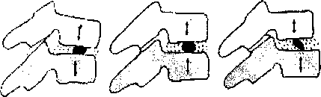

În seria de segmente de mişcare ia naştere un aspect de « scară cu trepte », fiecare vertebră deplasându-se faţă de cea inferioară. Mişcarea de alunecare este tipică pentru segmentele prevăzute cu discuri dreptunghiulare, cum sunt cele din partea superioară a coloanei cervicale.
b.Mişcarea de înclinare este mişcarea de deplasare obţinută prin deformarea discului, în care corpul vertebral alunecă pe suprafaţa nucleului care se conicizează şi se deplasează în partea opusă. Această mişcare contribuie atât la realizarea flexiei-extensiei cât şi a încovoierii laterale fiind caracteristică pentru segmentele cu discurile în formă de trapez, cu baza anterioară, aşa cum sunt cele din zona centrală a lordozei.
c. Mişcarea de rotaţie se realizează în jurul unui ax vertical ce trece prin corpul vertebral, deformând prin torsiune discul vertebral. Se asociază cu încovoierea laterală (Fig. 15).
Realizarea mişcărilor în coloana cervicală implică o compunere a celor trei tipuri fundamentale de mişcări. Pentru efectuarea flexiei în regiunea mijlocie, unde discurile sunt trapezoidale, iniţierea mişcării se face prin alunecare, dar se continuă prin înclinare, rezultând în final o rostogolire. În timpul flexiei participă toate segmentele de mişcare, funcţionând în serie. Înălţimea anterioară a discurilor scade, iar cea posterioară creşte, iar nucleul pulpos se deplasează posterior, ascuţindu-se spre ventral. Suprafeţele articulare zygapofizare alunecă anterior, creşte distanţa dintre procesele spinoase, iar lordoza cervicală se reduce. Flexia este limitată în special de tensionarea complexului ligamentar posterior. În extensie se inversează succesiunea modificărilor. Încovoierea laterală rezultă din sumaţia mişcărilor de înclinare din fiecare segment, limitată de prezenţa proceselor uncinate. Rotaţia axială este cuplată cu încovoierea, având centrele instantanee de rotaţie la nivelul corpului vertebral. Coloana cervicală inferioară asigură o flexie-extensie de 75°, cu maximum de mişcare la nivelul segmentului C₄-C₅, o încovoiere laterală de 50° şi rotaţie axială de 40° diminuând în segmentele inferioare (Fig.16)

Fig.16 CUPLAJUL MIŞCĂRILOR INTERVERTEBRALE ÎN COLOANA CERVICALĂ

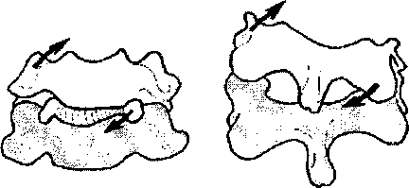

Biomecanica regiunii toraco-lombare a coloanei vertebrale

Condiţii mecanice
Coloana toraco-lombară funcţionează după principii diferite în comparaţie cu coloana cervicală şi acest lucru se reflectă asupra patologiei ei. Regiunea toracală a coloanei vertebrale formează o cifoză relativ rigidă de 15-49°, în timp ce regiunea lombară are o conformaţie lordotică mobilă mai mică de 60°.
Anatomic şi biomecanic se pot defini trei regiuni: toracică T_{l}-T₁₀, joncţiunea tranziţională toraco-lombară T_{l0}-, L_{I} şi lombară L_{I}-S_{I}.
Din punct de vedere al formei, regiunea toracală formează o cifoză de 40° condiţionată de structura osoasă vertebrală, spre deosebire de lordoza cervicală şi lombară care sunt controlate prin variaţia dimensiunii discale. În regiunea toracală discurile intervertebrale au structură şi dimensiuni uniforme, iar curbura sagitală rezultă din diferenţele inălţimii anterioare şi posterioare ale corpilor vertebrali. În acest sens vertebra T₇ prezintă o cuneiformizare anterioară normală a corpului de 5°, iar raportul dintre inălţimea corpului şi a discului este de 5 la 1.
Prin încărcare axială, acest model arhitectonic determină apariţia solicitărilor de tasare (compresiune) în coloana vertebrală anterioară (« coloana » corpurilor şi discurilor intervertebrale). În conformitate cu legea pârghiei de gradul I, la nivelul coloanei posterioare (« coloana » arcurilor vertebrale şi a ligamentelor) iau naştere solicitări în tracţiune. În echilibrul static, mărimea acestor eforturi este egală cu suma greutăţii capului, membrelor superioare şi trunchiului (echivalente cu 32% din greutatea corpului pentru nivelul T₁₂), la care se adaugă solicitarea musculaturii extensoare, necesară echilibrării centrului de greutate, care cade anterior de coloană.
Regiunea lombară se prezintă sub forma unei lordoze mobile, cu mari posibilităţi de variaţie a profilului curburii în plan mediosagital. Această situaţie este susţinută de cuplajul inferior cu bazinul, realizat prin joncţiunea lombo- sacrată, prin care variaţia poziţiei bazinului prin basculare în flexie sau extensie schimbă configuraţia lordozei lombare. Din această cauză, solicitările coloanei lombare prin încărcare axială sunt mult mai variate în comparaţie cu coloana toracală. Diferenţele apar şi prin proiecţia centrului de greutate al trunchiului, care, la nivelul L_{3,} ajunge să se proiecteze posterior de corpul vertebral. Această dispoziţie transferă coloanei inferioare solicitări de compresiune, pe care le poate prelua până la 30% din sarcină, prin intermediul articulaţiilor zygapofizare.
Din punct de vedere al mobilităţii, segmentul toraco-lombar al coloanei vertebrale prezintă variaţii caracteristice în cele trei regiuni descrise.
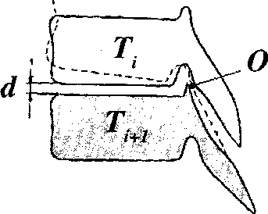
A. Coloana toracală este cea mai rigidă, principalul factor de micşorare a mobilităţii fiind reprezentat de cutia toracică. Articulaţiile dintre coaste şi vertebrele adiacente sunt prevăzute cu ligamente puternice (ligamentele costotransverse şi ligamentele radiate) având un efect restrictiv asupra mişcărilor de flexie laterală şi extensie. Pe de altă parte, orientarea suprafeţelor articulaţiilor zygapofizare este de 60° .faţă de planul orizontal şi 20° faţă de planul frontal. Prin aceasta este facilitată rotaţia şi flexia laterală, cu blocarea puternică a translaţiei antero-posterioare. Nu în ultimul rand, ligamentele galbene şi interspinoase scurte contribuie la rigidizarea suplimentară a coloanei toracice. Aceste particularităţi structurale influenţează decisiv mobilitatea segmentală în această regiune (Fig.17).

Fig.17 BLOCAREA TRANSLAŢIEI
ANTEROPOSTERIOARE LA NIVELUL COLOANEI TORACALE

Mişcarea de flexie-extensie se realizează cu o amplitudine de 35°, dintre care doar o treime aparţin extensiei. Segmentele superioare T₁-_{T6} permit o mobilitate de 4°, segmentele mijlocii T₆-T₁₀ o mobilitate de 6°, iar segmentele inferioare T₁₀-T₁₂, o mobilitate de 12°. Centrele instantanee de mişcare sunt situate la nivelul discurilor, iar mişcarea combină balansul la nivelul corpilor vertebrali, cu alunecarea la nivelul articulaţiilor zygapofizare. Creşterea mobilităţii în segmentele inferioare se explică prin scurtarea şi orizontalizarea proceselor spinoase ca şi prin orientarea suprafeţelor articulare într-un plan mai sagital.
Mişcarea de flexie laterală totalizează o amplitudine de 50° la nivelul coloanei toracale, repartizată aproape uniform, cu o valoare de 6° pentru fiecare segment. Factorii restrictivi ţin mai mult de elasticitatea disco-ligamentară decât de elementul osos. Flexia laterală este cuplată cu un grad uşor de rotaţie a trunchiului de aceeaşi parte.
Mişcarea de rotaţie este cel mai puţin restricţionată în coloana toracală. Factorii de facilitare sunt legaţi de suprafaţa plană a proceselor articulare, aşezate pe un arc de cere cu centrul în jumătatea anterioară a corpului vertebral. Rotaţia totală este de 70° pentru regiunea toracală, cu o medie de 9° pentru segmentele superioare. De la nivelul segmentului T₉-T₁₀ rotaţia se reduce prin orientarea tot mai sagitală a suprafeţelor articulare, corespunzând unui centru de rotaţie proiectat tot mai posterior. 74% din posibilităţile de rotaţie ale coloanei toraco-lombare se realizează în regiunea toracală. ]
B. Coloana lombară este a doua regiune ca mobilitate după coloana cervicală prezentând un gradient de mişcare ce creşte spre distal. Mobilitatea defineşte şi aici mişcarea vertebrală dependentă de discuri şi articulaţiile zygapofizare.
a. Discurile intervertebrale prezintă cele mai mari dimensiuni de la nivelul coloanei vertebrale mobile, dar această supradimensionare rămâne în limitele unui echilibru necesar. Inălţimea discului favorizează mobilitatea, dar suprafaţa mare a discului impune rigiditatea. În regiunea lombară, proporţia creşterii inălţimii suprafeţei discului determină un raport fix, ce se încadrează în marjele funcţionării cu coeficient de siguranţă.
b. În regiunea lombară, procesele articulare sunt orientate la 90° faţă de planul orizontal şi la 45° faţă de planul frontal. Această arhitectonică, împreună cu suprafeţele articulare sferoidale, impun restricţii majore mişcării de rotaţie. Doar în regiunea lombo-sacrată orientarea şi forma suprafeţelor articulare permit un grad de rotaţie.
Mişcarea de flexie-extensie creşte gradat de la 12° în segmentul L₁-L₂ până la 20° în segmentul L₅-S₁.
Mişcarea de flexie laterală păstrează o valoare constantă de 6° pentru fiecare segment ca şi coloana toracală. Numai segmentul L₅-S₁ prezintă o restricţie de 3° în flexia laterală. Cele două tipuri de mişcare sunt facilitate de spaţiile interlaminare mari şi orientarea sagitală a suprafeţelor articulare (Fig.18).

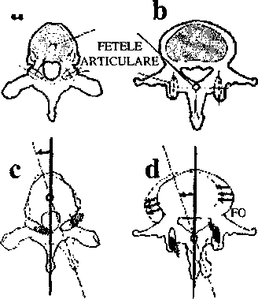

Fig. 18 RESTRICŢIA ROTAŢIEI ÎN COLOANA LOMBARĂ

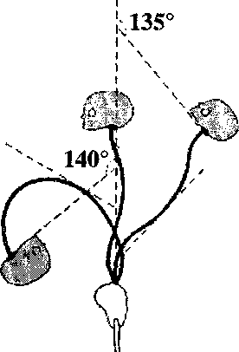
Miscarea de rotaţie este redusă la două grade pentru fiecare segment lombar, cu excepţia
segmentului L₅-S₁ care poate realiza o rotaţie de 5°. Centrul mişcării de rotaţie axială este situat posterior de disc, în apropierea proceselor articulare. Aceasta sugerează că în timpul mişcării, discul este supus acţiunii forţelor de forfecare, spre deosebire de discul toracal al cărui centru de mişcare se proiectează la nivelul nucleului pulpos, ceea ce presupune acţiunea forţelor de rotaţie. Privită ca sinteză, rotaţia axială a colanei toraco-lombare este oglinda unei rezistenţe neuniforme la torsiune. După Gregersen şi Lucas, amplitudinea totală de rotaţie T₁-S₁ este de 102°, repartizată diferenţiat ca amplitudine şi sens în timpul mersului. Coloana lombară este cuplată şi se roteşte în acelaşi sens cu pelvisul în timpul fazei de pendulare (4° spre anterior) în timp ce coloana toracală superioară rotează în direcţia opusă cuplată cu centura scapulara. Zona de tranziţie este considerată vertebra T₇ (Fig. 19).

Fig. 19 AMPLITUDINEA SUMATIVĂ A
MIŞCĂRILOR DE FLEXIE-EXTENSIE ALE
COLOANEI VERTEBRALE

Biomecanica peretelui toracic

În timpul respiraţiei, volumul cutiei toracice variază ritmic. Această variaţie este obţinută prin modificarea activă şi simetrică a poziţiei pereţilor săi, care produce în consecinţă variaţia diametrelor cavităţii intratoracice. Diametrul vertical se modifică prin deplasarea peretelui inferior (diafragmul), iar diametrele anteroposterior şi transvers sunt dependente de deplasarea peretelui lateral (sternocostal). Se poate considera că în inspiraţie cutia toracică realizează un câştig de spaţiu pe care îl pierde în expiraţie.
Fiecare coastă cu cartilajul ei costal poate fi asimilată cu o pârghie care se ridică şi coboară. Fiecare coastă este conectată la coloana vertebrală prin câte două articulaţii: o articulaţie compusă, puternic angrenată (articulaţia costovertebrală), asociată cu o articulaţie simplă (articulaţia costotransversală). Centrele celor două articulaţii definesc un ax de mişcare, iar direcţia axului faţă de planul sagital determină planul de mişcare a coastei. Anatomic, axul de mişcare coincide cu axul lung al gâtului coastei respective, unind articulaţiile situate de o parte şi de alta a lui. În afara înclinaţiei faţă de planul sagital, axul de mişcare este înclinat spre posterior şi lateral, urmărind direcţia procesului transvers. Procesele transverse sunt aproape paralele cu orizontala pentru vertebrele toracale superioare, dar cresc gradat în oblicitate la nivelul vertebrelor toracale inferioare. Deşi axul de mişcare al coastelor adiacente poate rămâne neschimbat faţă de planul sagital, mişcarea rezultată poate fi diferită datorită înclinaţiei axului. Alţi parametri care influenţează mişcarea unei coaste sunt legaţi de lungimea pârghiei osoase şi de modalitatea de conexiune directă sau indirectă cu sistemul.
Mişcările cutiei toracice nu ar fi posibile dacă nu ar interveni şi elasticitatea cartilajelor costale. În timpul inspiraţiei se constată o deformare prin torsiune a cartilajelor costale, consecinţa rotaţiei axiale realizată faţă de axul lor lung. Aceasta se traduce prin modificarea unghiurilor costocondrale şi sternocondrale, prin care se materializează mişcarea relativă a sternului faţă de coaste.
Articulaţiile dintre cartilaj, coaste şi stern oferă adaptări specifice faţă de solicitările în torsiune:
- în articulaţia condrosternală, între incizura costală a sternului şi extremitatea în formă de
pană a cartilajului, sunt posibile câteva mici mişcări verticale, dar mişcarea de rotaţie este
blocată;
- între extremitatea anterioară a coastei şi extremitatea laterală a cartilajului în formă de
con turtit se realizează articulaţia costocondrală, care permite uşoare mişcări verticale şi laterale, dar blochează rotaţia.
Se consideră că în inspiraţie, coasta ajunge să mobilizeze sternul obligând cartilajul costal să se torsioneze, asemănător cu o bară de torsiune într-un sistem de absorbţie a şocurilor. Energia stocată prin deformare, preluată de la muşchii inspiratori, este eliberată în expiraţie, când elasticitatea cartilajelor aduce toracele în poziţia lui iniţială. Odată cu vârsta, cartilajele îşi pierd elasticitatea şi odată cu aceasta, scade randamentul şi eficienţa mişcărilor respiratorii.
Fiecare coastă este caracterizată de o amplitudine de mişcare şi o direcţie de mişcare proprii, contribuind specific la realizarea excursiilor respiratorii ale peretelui toracic. Considerate ca pârghii osoase, punctul de sprijin este situat lateral de articulaţia costotransversă, determinând apariţia unei pârghii cu braţele inegale, astfel încât mişcări mici ale extremităţii vertebrale produc mişcări amplificate ale extremităţii anterioare.
Mişcările fundamentale ale coastelor sunt reprezentate de mişcarea de ridicare şi coborâre, realizate în cadrul rotaţiei faţă de axul comun al articulaţiilor costovertebrale şi costotransversale. Variaţiile de orientare ale axului de rotaţie vor avea ca urmare ca ridicarea unei coaste să mărească diametrul toracelui în planul în care aceasta este ridicată.

Mecanica coastelor vertebrosternale
Coasta întâi este o coastă scurtă, relativ fixă, puternic ancorată de manubriu sub articulaţia
sternoclaviculară. Mişcarea extremităţii anterioare este de mică amplitudine, evidentă
numai în timpul inspiraţiei profunde. Axul mişcării trece prin col, iar corpul coastei se
ridică devenind mai orizontal. Se consideră că, odată cu calcifierea cartilajului costal, tipul
mişcării se schimbă, iar perechea de coaste împreună cu manubriul funcţionează ca o
singură unitate faţă de un ax transvers care trece prin articulaţiile costotransversale
(Gray).
Coastele III-VI reprezintă un grup omogen care realizează în inspiraţie o mişcare de ridicare şi împingere înainte a extremităţii lor anterioare, aceasta fiind efectul mişcării de rotaţie a gâtului coastei spre posterior. Miscarea extremităţii anterioare a coastelor este transformată de cartilajele costale în translaţia înainte şi în sus a corpului sternului, concomitent cu accentuarea unghiului sincondrozei manubriosternale.
Consecinţa directă a acestor modificări este evidenţiată prin creşterea diametrului sagital al
cutiei toracice. În continuare mişcarea se limitează rapid, restul energiei de ridicare fiind consumată pentru ridicarea porţiunii mijlocii a coastelor şi eversarea marginii inferioare. Se realizează suplimentar un grad de mişcare laterală, prin care se obţine o creştere a diametrului transvers al toracelui. Mişcarea coastelor vertebrosternale, favorizată de forma concav-convexă a articulaţiilor costotransversale superioare, sugerează mişcarea mânerului de pompă pentru extragerea apei, fiind dealtfel cunoscută ca mişcarea "mânerului de pompă" (Fig.19).

Fig. 19
MIŞCAREA ÎN "MÂNER DE POMPĂ" A UNEI COASTE INFERIOARE
(după KAPANDJI)

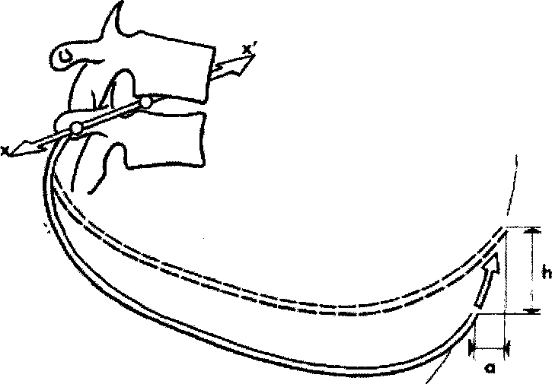

Mecanica coastelor vertebrocondrale
Coastele vertebrocondrale, legate anterior între ele prin intermediul unui cartilaj comun, includ şi coasta a VII-a, al cărei mod de mişcare este mai aproape de coastele VIII-IX decât de coastele vertebrosternale. În acest grup, cartilajele costale se articulează unul cu altul (articulaţiile intercondrale), astfel încât fiecare îl poate împinge pe cel de deasupra lui, acţionând în final asupra corpului sternului. Se realizează o mişcare de ridicare a corpului coastei, care produce lateralizarea acestuia cu lărgirea unghiului infrasternal.
Concomitent, pentru coastele inferioare mai scurte, apare o componentă de mişcare ce tinde să tragă posterior extremitatea anterioară a coastei. Rezultanta finală a mişcării produce creşterea diametrului transvers şi micşorarea diametrului mediosagital inferior al cutiei toracice, dar, pe de altă parte şi creşterea diametrelor parasagitale (medioclaviculare) ale aperturii toracice inferioare. Forma plană a suprafeţelor articulare costotransverse inferioare permite rotaţia şi alunecarea concomitentă a unei suprafeţe faţă de alta ceea ce avantajează producerea unei mişcări faţă de un ax care trece prin articulaţia costotransversă şi sternocondrală.
Pentru că mişcarea în lateral şi în sus a unei coaste inferioare a fost comparată cu efectul ridicării unui coş elastic de mânerul sau, mişcarea coastelor vertebrocondrale este cunoscută ca şi mişcarea "mânerului de coş". Din acest punct de
vedere, coastele intermediare VI şi VII prezintă mişcări combinate de "mâner de pompă" şi "toartă de coş" (Fig. 19).

Coastele vertebrale
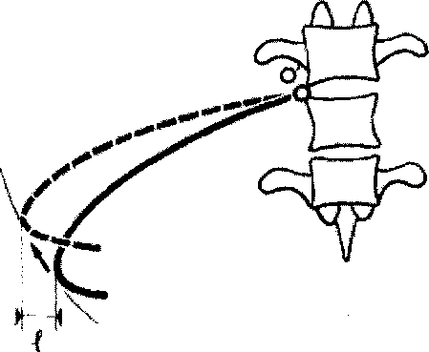
Ultimele două perechi de coaste nu sunt ataşate anterior, şi prin aceasta influenţează prea puţin modificarea diametrelor cutiei toracice. În înspiraţie, în timp ce restul coastelor sunt ridicate, ele sunt trase în jos şi fixate de muşchiul pătrat lombar, realizând un cadru fix de inserţie pentru diafragm.

Fig.19 MIŞCAREA ÎN "MÂNER DE COŞ" A UNEI COASTE INFERIOARE
(după KAPANDJI)

În afara mişcărilor active respiratorii, produse de muşchii cu funcţie specifică, coastele se pot deplasa pasiv, odată cu mişcările coloanei toracale. În timpul flexiei, coastele se apropie anterior, în timpul extensiei se desfăşoară separat. Înclinarea laterală produce convergenţa coastelor din concavitate şi desfăşurarea celor din convexitate. Rotaţia vertebrală produce o uşoară deplasare orizontală a unei coaste faţă de alta. Este recunoscută interacţiunea dintre componentele osoase, cartilaginoase şi articulare ale peretelui toracic şi coloana toracală: ele au un efect restrictiv, de orientare şi limitare a mişcărilor veretebrelor toracice. În sens invers, modificările patologice ale coloanei toracale (cifoză şi scolioză) produc, prin modificarea poziţiei coastelor, alterări patologice ale diametrelor şi mecanicii respiratorii, cu micşorarea semnificativă a capacităţii vitale (Fig. 20)

Agenţii motori ai coloanei vertebrale
- Muşchii flexori: m. iliac, m. psoas mare, m. psoas mic, m. drept abdominal, m. piramidal, m. oblic extern, m. oblic intern, m. sternocleidomastoidian, mm. scaleni anterior, mijlociu şi posterior, m. lung al gâtului;
- Muşchii extensori: m. sacrospinal, m. erector spinal (m. iliocostal, m. longissimus, m. spinal, m. semispinal, mm. multifizi, mm. rotatori, mm. intertransversari), m. scurt ridicător al coastelor, m. lung ridicător al coastelor, m. splenius;
- Muşchii flexori laterali: m. pătrat lombar, m. iliopsoas, mm. rotatori, mm. intertransversari, mm. scaleni, m. sternocleidomastoidian, m. lung al gâtului, m. splenius;
- Muşchii rotatori: mm. multifizi, mm. rotatori, sistemul muscular transversospinal.

Fig.20 MODIFICĂRI GLOBALE ALE TORACELUI ÎN PLAN SAGITAL ÎN TlMPUL INSPIRULUI (după KAPANDJI)

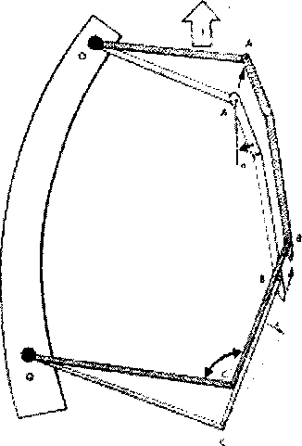

Biomecanica centurii scapulare

Centura scapulară este alcătuită din omoplat şi claviculă care se articulează cu sternul şi are rolul de a transfera forţele aplicate la nivelul membrului superior spre coloana vertebrală. Clavicula se articuleză la o extremitate cu omoplatul care la rândul său efectuează o mişcare de alunecare pe torace. Acest ansamblu a centurii scapulare este susţinut de muşchii care se inseră la nivelul acestei articulaţii, iar de tonusul acestor muşchi depinde poziţia de repaus a omoplatului.
Clavicula şi sternul se articulază prin intermediul unei duble articulaţii în care cele două părţi sunt separate de un cartilagiu care are rolul de a amortiza şocurile membrului superior. Acestă articulaţie permite mişcările extremităţii externe a claviculei: de sus în jos, înainte şi înapoi, de rotaţie foarte uşoară (20°) în jurul axului longitudinal.
Primele două tipuri de mişcări se realizează în jurul axelor care trec prin limita externă a ¼ interne a claviculei. De aici rezultă faptul că toate mişcările extremităţii externe a claviculei într-un sens sunt însoţite de o mişcare în sens opus, dar au o amplitudine mică la nivelul extremităţii interne.
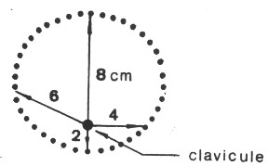Deplasarea maximă a extremităţii externe a claviculei delimitează un sector de sferă de formă ovală, pentru un subiect văzut din profil, a cărei dimensiune se poate vedea în figura de mai jos.
În repaus clavicula ocupă o poziţie centrală, iar în timpul mişcării de flexie şi extensie este situată la 2 cm de baza segmentului ovalar.
În timpul mişcării clavicula antrenează omoplatul care glisează pe cutia toracică producând astfel modificări caracteristice a unghiului acromio-clavicular. Când acromionul glisează spre înapoi unghiul format de claviculă cu omoplatul se diminuează,
Fig. 21. Deplasarea claviculei
iar în timpul glisării spre înainte se produce o mărire a
unghiului. Această articulaţie acromio-claviculară, între omoplat şi claviculă, permite mişcările de glisare de amplitudine mică care se pot efectua în toate sensurile. Axul de rotaţie cel mai important este reprezentat de axul vertical în jurul căruia se efectuează mişcările de deschidere şi de închidere a unghiului acromio-clavicular.
Combinarea celor două articulaţii, sterno-claviculară şi acromio-claviculară, determină mişcările de orientare a cavităţii glenoide şi de plasare într-o poziţie particulară de plecare a mişcărilor realizate de braţ la nivelul centurii scapulare.
Aceste mişcări combinate se pot rezuma astfel :
- Tracţionarea omoplatului, însoţită de o alungire a bordului spinal a omoplatului în raport cu coloana şi de orientarea cavităţii glenoide spre înainte
- Retracţiunea, care reprezintă o mobilizare în sens invers
- Ridicarea omoplatului, care este realizată de ridicarea umerilor
- Coborârea, care este limitată de prezenţa extremităţii externe a claviculei
- Mişcarea de rotaţie, care orientează cavitatea glenoidă spre în sus dacă unghiul inferior al omoplatului se depărteză de coloană şi se orientează spre în jos în situaţie inversă
- Combinaţiile, dintre care cea mai clasică este aceea care orientează cavitatea glenoidă spre în sus, în mişcarea de ridicare a braţului peste 90°, prin combinarea mişcării de rotaţie a omoplatului care tinde de a depărta unghiul inferior de coloana vertebrală
În tabelul de mai jos este rezumată intervenţia musculară care vizează mişcările descrise mai sus:

 | Antepulsia | Retropulsia | Ridicarea |  | Coborarea | Rotaţia spre înainte | Rotaţia spre înapoi
Subclavicularul |  |  |  | principal
Micul pectoral | principal |  |  | principal |  |  | principal
Marele dintat | principal |  |  |  |  | principal
Trapezul superior |  |  | principal
Trapezul mijlociu |  | principal
Trapezul inferior |  |  |  | principal |  | principal
Angularul omoplatului |  |  | principal
Romboidul |  | principal | principal |  |  |  | principal

Biomecanica centurii scapulare şi a membrului superior

- BIOMECANICA CENTURII SCAPULARE

Membrele inferioare şi superioare au fost construite iniţial pe baza principiului simetriei, având acelaşi plan structural. Acesta s-a modificat ulterior, prin exercitarea unor funcţii diferite:
1) membrele superioare s-au adaptat la funcţia de prehensiune, care presupune mobilitate;
2) membrele inferioare la funcţia de locomoţie în poziţie ortostatică, ceea ce presupune transmiterea greutăţii corpului pe suprafaţa de sprijin. Sub influenţa acestor modificări adaptative, centurile celor patru membre, iniţial cu funcţie unică de asigurare a legăturii dintre membre şi scheletul axial, au suferit diferenţieri tipice. Astfel, pentru a favoriza mobilitatea membrului superior liber, centura scapulară formează un cerc discontinuu în partea superficială şi cu mari posibilităţi de alunecare pe suprafaţa cutiei toracice. Contactul cu scheletul axial se face numai prin articulaţia sternoclaviculară, iar absenţa legăturii directe cu coloana vertebrală oferă o posibilitate de amplificare a mobilităţii centurii scapulare. În sens general, umărul poate fi considerat ca fiind format de totalitatea structurilor care leagă membrul superior liber de torace.
Articulaţia scapulo-humerală este una dintre cele mai mobile articulaţii din organism, dar nu poate asigura necesităţile de orientare complexă în spaţiu a membrului superior. Faptul că membrul superior poate fi poziţionat şi se poate mişca într-un spaţiu care depăşeşte dimensiunile unei hemisfere se datorează funcţionării armonioase a patru articulaţii într-un angrenaj bine sincronizat. Din acest punct de vedere este îndreptăţită comparaţia raporturilor dintre membrul superior liber şi centura scapulară cu raporturile dintre braţul unei macarale şi platforma ei de susţinere: platforma amplifică mobilitatea braţului, oferindu-i cea mai eficientă poziţie de acţiune. Orientarea angrenajului mecanic al articulaţiilor umărului urmăreşte un model piramidal care sugerează că mişcările generate rezultă din sumaţia convergentă a activităţii constituente:
• O articulaţie principală (falsă) de tip special: syssarcoza scapulo-toracică cu conducere musculară ;
• Două articulaţii secundare (adevărate) de tip sinovial: articulaţiile sterno-claviculară şi acro-mio-claviculară, cu conducere ligamentară.
• Articulaţia scapulohumerala, articulaţia propriu-zisă a umărului, funcţionând pe
platforma mobilă a scapulei, ceea ce o face beneficiara mobilităţii primelor trei articulaţii.
Datorită acestui mod particular de funcţionare prin mişcări sumative, nu poate fi corectă studierea izolată a biomecanicii fiecărei articulaţii în parte, decât poate din considerente didactice. Cele patru articulaţii sunt implicate concomitent în ritmul mişcărilor umărului, cu multiple variaţii care depind de anatomia individuală, de nivelul activităţii, încărcarea membrului superior, etc.
Dacă într-o anumită situaţie patologică, mişcarea dintr-o articulaţie este limitată sau blocată, celelalte articulaţii îşi măresc în mod corespunzător amplitudinea de mişcare, realizând un adevărat mecanism compensator (Fig.).

Fig. CELE PATRU ZONE PRINCIPALE DE MIŞCARE ALE ARTICULAŢIILOR
UMĂRULUI

ZONA STERNOCLAVICULARĂ

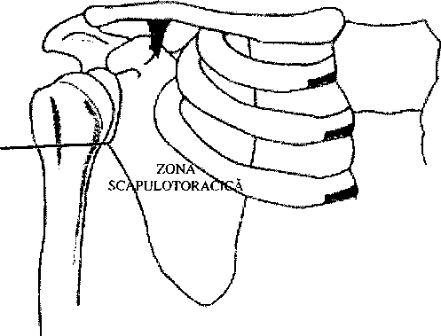
ZONA ACROMIOCLAVICULARĂ

ZONA
GLENOHUMERALĂ

A. Cinematica articulaţiei sternoclaviculare
Clavicula funcţionează ca o pârghie mobilă, interpusă între acromion şi manubriul sternal. Dezvoltarea ei a fost condiţionată de necesitatea păstrării unei distanţe constante între scheletul axial, situat în plan mediosagital şi membrul superior liber, situat lateral. Poziţia claviculei în spaţiu este oblică (axul lung al claviculei este înclinat cu 10° spre superior, deasupra planului orizontal şi cu 40° spre lateral, înapoia planului frontal), favorizează activitatea de prehensiune şi stabilizează joncţiunea scapulo-toracică, dar creşte, în acelaşi timp, solicitarea articulară din această joncţiune unică, dintre scheletul axial şi membrul superior.
Ca formă de organizare, articulaţia sternoclaviculară este o diartroză în formă de şa. Deşi forma suprafeţelor articulare este toroidală, ceea ce le conferă o stabilitate prin angrenare reciprocă, există un grad de instabilitate potenţială, dată de lipsa de proporţionalitate a suprafeţelor articulare: suprafeţele de recepţie de pe manubriu şi primul cartilaj costal nu reprezintă decât 25% din suprafaţa articulară claviculară (mai puţin de 2 cm²). Prezenţa meniscului articular, fixat superior pe claviculă şi inferior pe primul cartilaj costal, îmbunătăţeşte congruenţa articulară şi absoarbe şocurile. El determină apariţia a două compartimente funcţionale în cavitatea articulară:
Compartimentul medial, în care se efectuează mişcările în plan orizontal şi compartimentul lateral, în care se realizează mişcările în plan frontal.
Principalul element stabilizator al articulaţiei este ligamentul costoclavicular, cu structura bilaminată, întins între zona juxtaarticulară rnedială a claviculei şi cartilajul coastei I.
Articulaţia sternoclaviculară permite realizarea mai multor tipuri de mişcări şi de combinaţii ale acestora, ca într-o articulaţie cu trei grade de libertate.
1. proiecţia înainte şi înapoi a umărului este o mişcare în plan orizontal, cu ax vertical care trece prin inserţia ligamentului costoclavicular. Mişcarea de proiecţie înainte se face pe o distanţă de 10 cm spre ventral, fiind limitată de ligamentele costoclavicular şi sternoclavicular posterior.
Mişcarea de proiecţie înapoi a umărului se face pe o distanţă de 3 cm spre posterior şi este limitată de ligamentele costoclavicular şi sternoclavicular anterior. Amplitudinea de mişcare este de 13 cm (=60°).
2. Ridicarea şi coborârea umărului este mişcarea în plan vertical cu un ax orizontal, uşor oblic dinspre antero-lateral către postero-medial, proiectat peste inserţia ligamentului costoclavicular. Mişcarea de ridicare se realizează pe o inălţime de 10 cm, fiind limitată de ligamentul costoclavicular şi activitatea muşchiului subclavicular. Mişcarea de coborâre se face pe o distanţă de 3 cm şi se blochează prin contactul cu prima coasta. Coborârea claviculei tensionează ligamentul interclavicular. Amplitudinea mişcării de ridicare şi coborâre a umărului face ca extremitatea acromială a claviculei să descrie un arc vertical de 60°.
3. Inserţia mai distanţată a capsulei articulare pe claviculă şi prezenţa discului articular conferă articulaţiei sternoclaviculare al treilea grad de libertate, permiţând apariţia mişcărilor de rotaţie axială a claviculei faţă de axul său longitudinal (amplitudine de rotaţie maximă, aproximativ 50° - Kent), mai ales la abducţia braţului.
Faţă de centrul de mişcare reprezentat de inserţia ligamentului costoclavicular, pe parcursul mişcărilor în planurile frontal şi orizontal, clavicula se comportă ca o balanţă cu braţele inegale. Angrenajul articular face ca pentru fiecare 10° de abducţie în articulaţia scapulo-humerală, clavicula să se ridice cu 4° în articulaţia sternoclaviculară (Inman) (Fig.). La sfârşitul unei abducţii de 90° a braţului, articulaţia sternoclaviculară realizează 30° de ridicare, dupa care mişcarea nu mai progresează, deşi abducţia poate continua. Comparativ cu articulaţia acromioclaviculară, articulaţia sternoclaviculară este considerată centrul principal al mişcării de abducţie a braţului.

B. Cinematica articulaţiei acromioclaviculare

Articulaţia acromioclaviculară realizează legătura dintre extremitatea laterală a claviculei şi acromion. Ea este o diartroză planiformă în care se efectuează mişcări de translaţie şi de rotaţie. Imediat, medial de ea, ligamentele coraco-claviculare dublează legătura dintre oasele centurii scapulare, constituind o syndesmoză care are rolul de a asigura stabilitatea de la distanţă în articulaţia acromioclaviculară. Syndesmoza coraco-claviculară realizează, odată cu stabilizarea şi o funcţie de "suspendare" a scapulei. Astfel, se poate considera clavicula o bară orizontală de care scapula stă suspendată prin două puncte: articulaţiile acromioclaviculară şi cora-coclaviculară. Este posibil ca sistemul de suspendare al sindesmozei să preia o parte din greutatea membrului superior, descărcând indirect articulaţia acromioclaviculară şi extremitatea laterală a claviculei.
Într-o articulaţie acromioclaviculară normală, mişcările claviculei în plan orizontal sunt limitate de ligamentul acromioclavicular. Acţiunea acestuia este întărită de ligamentul conoid, care limitează mişcările spre înainte şi de ligamentul trapezoid, care limitează mişcările spre înapoi. Ruptura ligamentului acromioclavicular în entorse permite apariţia mişcării de "sertar" antero-posterior al articulaţiei. Ligamentele coraco-claviculare controlează mai mult stabilitatea verticală a articulaţiei acromioclaviculare, astfel că ruptura lor în entorse produce coborârea acromionului sub planul extremităţii distale a claviculei.

Fig. RITMUL GLENOHUMERAL ÎN TIMPUL SCAPTAŢlEI
(Participarea articulaţiilor sternoclaviculară şi
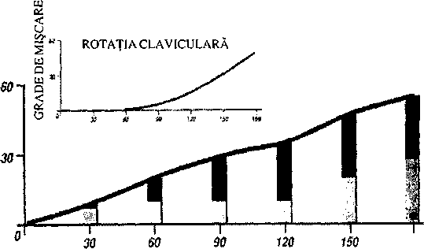
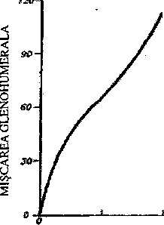
acromioclaviculară la ridicarea umărului)

RIDICAREA BRAŢULUI (în grade)
MIŞCAREA SCAPULARĂ

În afara asigurării stabilităţii articulare, ligamentele coracoclaviculare materializează axe de mişcare pentru articulaţia acromioclaviculară:
a) ligamentul conoid leagă baza procesului coracoid de tuberculul conoid, situat sub apexul curburii laterale a "S"-ului clavicular. Direcţia ligamentului corespunde unui ax vertical faţă de care scapula realizează mişcări de rotaţie. Faţă de acest ax, scapula poate fi rotată în articulaţia acromioclaviculară până când marginea ei medială se desprinde de pe peretele toracic. Amplitudinea mişcării este de 30°;
b) ligamentul trapezoid are inserţii lineare pe apofiza coracoidă şi pe linia omonimă de pe claviculă, întinzându-se lateral până în apropierea articulaţiei. Direcţia ligamentului este aproape orizontală, astfel că poate acţiona ca o balama cu ax orizontal, situată în plan frontal. Axul orizontal, care trece prin prin ligamentul trapezoid, reprezintă al II-lea ax al articulaţiei acromioclaviculare, iar amplitudinea mişcării de rotaţie este de 60°.
c) al Ill-lea ax articular este tot orizontal şi trece prin centrul articulaţiei acromioclaviculare,
în plan sagital. După Inman, mişcările scapuloclaviculare realizate faţă de acest ax, sunt posibile numai după ce scapula s-a rotat posterior faţă de claviculă (conform axului, prin ligamentul trapezoid), ceea ce a produs o alungire relativă a ligamentului conoid, favorizată de forma în "S" italic a claviculei, care se comportă ca o manivelă. Mărimea arcului de rotaţie faţă de ax este de 30". Meniscul articulaţiei acromioclaviculare împarte cavitatea articulară în două compartimente funcţionale: rotaţiile faţă de axul vertical prin ligamentul conoid se realizează între acromion şi menisc, iar mişcările de balama faţă de axul orizontal prin ligamentul trapezoid au loc între menisc şi claviculă. Din punct de vedere al posibilităţilor de mişcare, articulaţia acromioclaviculară se comportă ca o articulaţie cu trei grade de libertate. Verificări efectuate pe cadavru au confirmat existenţa unei mişcări de rotaţie a scapulei faţă de sistemul triaxial descris (Dempster), cu amplitudini mai mari decât în realitate, datorită lipsei acţiunii supresoare a musculaturii antagoniste. Inman considera că în cadrul mişcării de abducţie a braţului, articulaţia acromioclaviculară participă cu 20°, realizate în primele 30° şi în ultimele 45" ale mişcării (Fig.). Mişcările dintre scapulă şi claviculă în articulaţia acromioclaviculară sunt posibile datorită rotaţiei axiale a claviculei. Fără această rotaţie, ligamentul coracoclavicular ar bloca mişcarea articulară în timpul abducţiei braţului. Forma de "S" italic a claviculei permite relaxarea ligamentelor coracoclaviculare prin rotaţie axială şi desfăşurarea abducţiei.

C. Cinematica articulaţiei scapulotoracice
În afară de articulaţiile acromioclaviculară şi sternoclaviculară care o ataşează de stern, scapula mai este legată şi de peretele postero-lateral al toracelui prin chingi musculare, aparţinând grupurilor scapulovertebral şi scapulotoracic. Sub acţiunea lor, platforma scapulară" este mobilizată activ pe suprafaţa cutiei toracice.
Raportul variabil dintre cele două elemente osoase (scapula şi perete toracic) reprezintă o legatură mobilă care poate fi echivalată cu o articulaţie de tip special în care elementele capsuloligamentare de legătură au fost înlocuite cu elemente musculare. Cloquet a descris acest tip de articulaţie ca o syssarcoză, iar Latarjet a denumit-o "joncţiune scapulotoracică". Suprafeţele de alunecare sunt reprezentate de ţesutul conjunctiv lax situat între muşchii subscapular, serratus anterior şi peretele toracic. Practic se delimitează doua spaţii de alunecare:
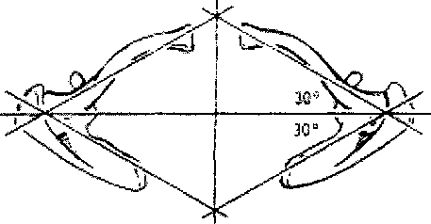
Fig. RELAŢIILE SPAŢIALE ALE UNGHIULUI ACROMIOCLAVICULAR

1. spaţiul interserrato-subscapular situat dorsal;
2. spaţiul interserrato-toracic situat ventral.
Cele mai ample mişcări din articulaţia scapulotoracică se realizează în spaţiul interserrato-toracic.
Mişcarea platformei scapulare pe curbura peretelui toracic este dictată de acţiunea agenţilor motori dispuşi sub formă de chingi musculare. Prin contracţia lor, scapula poate fi ridicată sau coborâtă, apropiată sau depărtată de coloana vertebrală, sau rotată faţă de diferite axe perpendiculare pe suprafaţa ei. Acţiunea musculară se combină cu presiunea atmosferică, elasticitatea tegumentelor. Amplitudinea forţelor de încărcare este dată de greutatea membrului superior şi contribuie la realizarea, celor două funcţii fundamentale:
a) mobilitatea: reorientarea unghiului supero-lateral (deci a cavităţii glenoide) cu facilitarea şi amplificarea mişcărilor umărului şi membrului superior liber;
b) stabilitatea: asigurarea transmiterii armonioase, în condiţii de siguranţă, a sarcinilor de la membrul superior liber spre scheletul axial şi invers.
Odată clarificat mecanismul de cuplaj strâns în care lucrează articulaţiile glenohumerală şi scapulotoracică, s-a încercat stabilirea raportului de funcţionare dintre cele două articulaţii. Acest raport de mişcare mai este cunoscut şi sub denumirea de "ritm scapulohumeral". Pentru abducţia în plan frontal, efectuată între 30°-170° raportul de mişcare glenohumerală faţă de scapulotoracică se menţine constant de 2/1, ceea ce înseamnă că pentru fiecare 15° de abducţie, 10° se realizează în articulaţia glenohumerală şi 5° în articulaţia scapulotoracică. În continuare, din cele 60° preluate de syssarcoză, 20° se realizează în articulaţia acromioclaviculară şi 40° în articulaţia sternoclaviculară (Inman). Raportul de mişcare dintre cele două articulaţii rămâne dependent de planul de ridicare, arcul de ridicare, mărimea sarcinii purtată de membrul superior şi variable anatomice. Problema planului de ridicare (şi deci a unei poziţii de referină a scapulei faţă de peretele toracic) rămâne încă o problemă nerezolvată: acesta depinde de dimensiunile toracelui, forma scapulei, tonusul muscular, sarcina transmisă. Cu braţul atârnând pe lângă corp (poziţia neutru-zero), cavitatea glenoidă priveşte înainte şi în jos cu o înclinaţie de 5" (Freedman). Planul general de poziţionare a scapulei pe peretele toracic formează cu planul frontal un unghi de 40°, iar mişcarea de ridicare a braţului efectuată în planul scapulei se numeşte scaptaţie.
Mişcările articulaţiei scapulotoarcice pot fi definite în funcţie de direcţia de deplasare a acromionului:
1. deplasări în plan vertical: ridicări şi coborâri
2. deplasări lineare în plan orizontal: mişcări de abducţie (îndepărtarea de coloana vertebrală), mişcări de adducţie (apropierea de coloana vertebrală)
3. mişcări de rotaţie:
- rotaţia înainte a scapulei realizează arcul cel mai mare de mişcare (apro-ximativ 60°) - rotaţia înapoi a scapulei însoţeşte extensia articulaţiei glenohumerale în timpul mişcării de rotaţie înainte a scapulei, axul sagital de rotaţie se deplasează din centrul scapulei către unghiul lateral

D. Cinematica centurii scapulare
Scheletul centurii scapulare reprezintă partea proximală a unui lanţ cinematic deschis reprezentat de scheletul întregului membru superior. Solidarizate prin cele trei articulaţii, oasele centurii realizează mişcări complexe care se desfăşoară în special în articulaţia scapulo-humerală. Conventional, mişcările centurii se studiază sub denumirea de mişcări ale umărului, excluzând mişcările articulaţiei scapulohumerale. Oasele centurii formează un cuplu cinematic în care musculatura acţionează asupra articulaţiilor, producând ridicarea, coborârea, proiecţia anterioară şi posterioară şi circumducţia umărului.

- Mişcările în plan frontal

A. Mişcarea de ridicare a umărului
Această mişcare se realizează în articulaţiile sternoclaviculară şi scapulotoracică faţă de un ax anteroposterior care trece prin inserţia superioară a ligamentului costoclavicular. Clavicula acţionează ca o balanţă cu bratţe inegale care basculeză în plan frontal: extremitatea sternală alunecă în jos pe discul articular, iar extremitatea acromială este propulsată, împreună cu scapula spre superior. Amplitudinea mişcării este de aproximativ 10cm, ceea ce corespunde unui arc de 50°, descris de extremitatea acromială a claviculei. În articulaţia acromioclaviculară se realizează o mişcare de angulaţie în balama, acomodând faţa anterioară a scapulei la o noua înclinaţie pe peretele toracic. Factorii frenatori ai mişcării sunt reprezentaţi de tensionarea ligamentului costoclavicular şi de partea inferioară a capsulei articulare ca elemente pasive, şi de opoziţia musculaturii antagoniste, ca element activ (Fig. 23).

Agenţii motori sunt reprezentaţi de:
a. muşchiul sternocleidomastoidian – porţiunea claviculară (inervat de n.accesor);
b. muşchiul trapez - porţiunile descendentă şi transversă (inervat de n. accesor);
c. muşchiul ridicător al scapulei (inervat de n.dorsal al scapulei);
d. muşchii romboizi mare şi mic (inervaţi de n.dorsal al scapulei);

FIG. 23 PLANURILE ELEMENTARE DE RIDICARE A UMARULUI
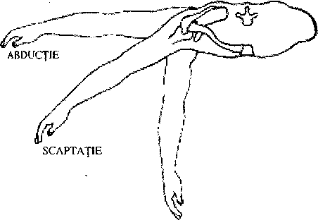

e. muşchiul dinţat anterior - porţiunea divergentă (inervat de n.toracal lung);
f. muşchiul pectoral mare - porţiunea claviculară (inervat de n.pectoral lateral). Ultimii doi au acţiune secundară.

FLEXIE

În cursul mişcării de ridicare a umărului, se realizează un sinergism muscular: componenta de rotaţie laterală a scapulei, indusă de m.ridicător al scapulei, este neutralizată de componenta de rotaţie medială a scapulei, indusă de m.trapez. Rezultanta se materializează într-o acţiune de ridicare pură a umărului.

B. Mişcarea de coborâre a umărului
Pe parcursul desfaşurării acestei mişcări, faţă de acelaşi ax de mişcare, se inversează raporturile articulare: extremitatea sternală a claviculei urcă pe disc, tensionând ligamentele sternoclaviculare şi interclaviculare, iar extremitatea acromială şi scapula, coboară.
Amplitudinea de mişcare este de 3 cm, corepunzând unui arc de 5° descris de extremitatea acromială. Această limitare marcată în sensul de coborâre este explicată prin prezenţa, imediat inferior, a coastei I, care stopează, ca un obstacol natural, mişcarea.
Articulaţia acromioclaviculară participă, prin aceeaşi mişcare de angulaţie în balama, necesară acomodării scapulei la noua poziţie în articulaţia scapulotoracică.
Deseori, mişcarea se realizează pasiv, sub influenţa forţei gravitaţionale.

Agenţii motori sunt reprezentaţi de:

a. m. subclavicular - inervat de n.subclavicular;
b. m. pectoral mic - inervat de n. pectoral medial;
c. m. pectoral mare, indirect - inervat de n.pectoral lateral;
b. m. dinţat anterior - inervat de n. toracic lung;
e. m. trapez - porţiunea ascendentă – inervat de n. accesor;
f. m. marele dorsal, indirect - inervat de n.toraco-dorsal.

2. Mişcările în plan orizontal

A. Mişcarea de proiecţie înainte a umărului
Această mişcare este cunoscută şi sub denumirea de "protracţie", realizându-se în timpul acţiunilor de împingere, lovire, încrucişarea braţelor. Axul mişcării este vertical, prin inserţia claviculară a ligamentului costoclavicular, în care clavicula oscilează ca o balanţă cu braţe inegale în plan orizontal. Extremitatea acromială este împinsă anterior, în timp ce extremitatea sternală, împreună cu discul, alunecă posterior în incizura manubriului.
Amplitudinea de mişcare este de aproximativ 10 cm, ceea ce corespunde unei traiectorii de 50° spre anterior descrisă de extremitatea acromială.
Articulaţia acromioclaviculară răspunde printr-o modificare complexă, necesară adaptării feţei anterioare a scapulei la profilul eliptic al peretelui toracic. La aceasta, trebuie adăugat faptul că în timpul mişcării de proiecţie înainte a umărului, scapula efectuează concomitent şi o mişcare de rotaţie înainte, ceea ce solicită articulaţia acromioclaviculară după cele trei axe de mişcare. Unghiul dintre claviculă şi scapulă se micşorează.
Factorii frenatori ai mişcării sunt reprezentaţi de ligamentul sternoclavicular anterior şi lama posterioară a ligamentului costolavicular, ca elemente pasive şi de musculatura antagonistă, ca element activ.

Agenţii motori sunt reprezentaţi de:

a. m. dinţat anterior - inervat de n.toracic lung;
b. m. pectoral mare, indirect - inervat de n.pectoral lateral;
c. m. pectoral mic - inervat de n. pectoral medial;
d. m. ridicător al scapulei - inervat de n.dorsal al scapulei;
Pentru tendinţa de ridicare a unghiului inferior al scapulei de pe peretele toracic, fibrele superioare ale muşchiului dorsal mare acţionează pe acesta ca o chingă fixatoare. Mişcarea de protracţie este echivalentă cu o mişcare de abducţie în articulaţia scapulo-toracică .

B. Mişcarea de proiecţie înapoi a umărului
Aceasta mişcare mai este denumită şi "re-tracţie" şi presupune inversarea mişcărilor de balanţă ale claviculei, faţă de acelaşi ax vertical. Sunt tensionate ligamentul sternoclavicular posterior şi lama anterioară a ligamentului costoclavicular. Amplitudinea de mişcare este de 3 cm. Unghiul dintre claviculă şi scapulă se măreşte.

Agenţii motori sunt reprezentaji de:
a. m. trapez - cu toate cele trei porţiuni inervat de plexul accesoriu cervical;
b. m. romboizi mare şi mic - inervaţi de n.dorsal al scapulei;
c. m. marele dorsal - indirect inervat de n.toraco-dorsal.
Mişcarea de retracţie este echivalentă cu o mişcare de adducţie în articulaţia scapulo-toracică.

- Mişcarea de circumducţie

Asociază cele două tipuri de mişcări precedente în succesiune, în aşa fel încât clavicula descrie în spaţiu două conuri imaginare ale căror vârfuri se întâlnesc la nivelul pivotului, reprezentat de ligamentul costoclavicular. Elipsa descrisă de extremitatea acromială a claviculei constituie baza conului lateral. Ea antrenează sau este antrenată de scapulă în cursul mişcărilor complexe realizate de centură.

- Mişcările de rotaţie ale scapulei

Una dintre cele mai importante şi cele mai specifice mişcări realizate în articulaţia sca-pulotoracică este mişcarea de rotaţie înainte a scapulei, numită şi "mişcare de basculă". Acesta este rezultatul unor mişcări complexe de rotaţie şi de translaţie efectuate de scapulă pe peretele posterolateral al cutiei toracice, după un ax de compromis, care rezultă din compunerea mişcărilor dirijate de cele trei axe principale ale articulaţiei acromio-claviculare. Bascula reorientează direcţia cavităţii glenoide în sus şi înainte, acesta reprezentând mecanismul prin care se obţine mişcarea de ridicare a braţelor deasupra planului capului. La sfârşitul mişcării de basculă, scapula s-a rotat astfel că unghiul ei inferior priveşte lateral după ce a descris un arc de 60°, iar planul frontal iniţial al scapulei s-a translatat pe peretele toracic anteolateral, ajungând într-o poziţie înclinată cu 40° faţă de planul iniţial (planul scapulei).
Mişcarea de basculă necesită cooperarea a două articulaţii:

a. Articulaţia sternoclaviculară care permite ridicarea extremităţii acromioclaviculare a claviculei şi apoi rotaţia axială a acesteia
b. Articulaţia acromioclaviculară care gradează şi adaptează mişcările scapulei pe curbura peretelui toracic, în special în primele 30° de abducţie a axului. Axul de compromise al mişcării este situat în apropierea unghiului lateral al scapulei (Kapandji).
Agenţii motori ai acestei mişcări formează un cuplu basculant şi sunt reprezentaţi de m.
trapez, porţiunea descendentă (inervat de plexul accesoriu cervical), care trăgând de spina scapulei, rotează lateral, şi m. dinţat anterior care mobilizează marginea medială a scapulei spre înainte. La sfârşitul mişcării de basculă, fosa subscapulară se aşează pe peretele lateral al toracelui, după ce unghiul inferior a efectuat o deplasare laterală de 12 cm. Ca agent motor auxiliar poate fi considerată porţiunea ascendentă a m. trapez, care poate mobiliza extremitatea medială a spinei spre inferior, favorizând rotaţia.
Revenirea din mişcarea de basculă se realizează de obicei pasiv, sub acţiunea greutăţii membrului superior. Mişcarea poate fi activată de un "cuplu de-basculant", reprezentat de m. ridicător al scapulei şi m. pectoral mic, la care se adaugă acţiunea mm. romboizi. Debascularea, ca mişcare gravitaţională se realizează sub controlul cuplului basculant. Mişcarea de basculă, ca mişcare complexă a oaselor centurii scapulare, cu un singur punct de sprijin pe scheletul axial, prin capătul medial al claviculei a fost comparată de Dumas şi Renault cu oscilaţia unui săritor cu prăjina.

E. Cinematica articulaţiei glenohumerale

Cea mai mobilă articulaţie din organism, articulaţia scapulohumerală funcţionează ca o diartroză sferoidală cu conducere musculară.
Mişcările umărului sunt definite printr-o serie de termeni specifici.

1. Ridicarea braţului este mişcarea pe care o face braţul îndepărtându-se în orice plan. Ea se măsoară în grade faţă de verticală. Ridicarea se clasifică după planul în care se realizează mişcarea în:
a. flexie - este ridicarea în plan sagital înainte
b. abducţie - este ridicarea în plan frontal
c. scaptaţie - se referă la ridicarea braţului în planul scapulei situat cu 40° anterior de planul frontal.
Amplitudinea maximă de mişcare este, teoretic, de 180°, dar media măsurată la bărbaţi a fost de 168°, iar pentru femei de 175°. Mişcarea se realizează cu contribuţia humerusului şi scapulei, dar cele două oase nu se mişcă sincron: există un decalaj de 30° între începutul mişcării glenohumerale şi mişcarea scapulotoracică (decalaj scapular) şi o predominenţă humerală la sfârşitul mişcării de ridicare. Atât flexia cât şi abducţia au ca punct final plasarea braţului deasupra capului în aceeaşi poziţie, cu epicondilul medial privind înainte.
Flexia se realizează ca o mişcare de ridicare simplă, dar abducţia presupune rotaţia externă a humerusului, pentru a preveni contactul dintre tuberculul mare şi arcul coracoacromial. Această rotaţie externă aduce epicondilul medial în poziţie anterioară.
Extensia - este ridicarea în plan sagital înapoi. Ea este posibilă pe o amplitudine de 60°.

2. Coborârea braţului este mişcarea de readucere a braţului la corp. Ea este limitată de contactul braţului cu corpul.

3. Flexia orizontală este considerată mişcarea braţului în plan orizontal spre înainte. Ea se poate realiza cu o amplitudine de 135°.

4. Extensia orizontală este mişcarea orizontală a braţului spre înapoi, efectuată pe o amplitudine de 45°.

5. Rotaţiile se desfăşoară faţă de axul diafizei humerale. Amplitudinea rotaţiei externe sau interne depinde de poziţia braţului. În poziţie de abducţie la 90° a braţului, rotaţia externă şi internă prezintă amplitudini egale de mişcare la 90° fiecare. Cu braţul atârnând de-a lungul corpului, rotaţia externă întrece rotaţia internă cu 108° faţă de 71°.

Din analiza structurii anatomice rezultă că mobilitatea remarcabilă este obţinută cu preţul reducerii securităţii articulare. Următorii factori contribuie la preponderenţa mobilităţii faţă de stabilitate:
1. Lipsa de proporţionalitate a suprafeţelor articulare
a) Cavitatea glenoidă este foarte puţin concavă, în formă de pară, cu baza aşezată inferior. Capul humeral reprezintă aproape o jumătate de sferă cu raza de 35-55 mm;
b) Diametrul vertical al cavităţii glenoide este 75% din diametrul capului humeral, iar diametrul orizontal este de 60%. Suprafaţa cavităţii glenoide este o treime până la o pătrime din aceea a capului humeral (Kent). Numai 35% din capul humeral realizează contact osos cu cavitatea glenoidă.
c) Suprafaţa articulară a capului humeral formează un unghi de 135° cu diafiza şi este retroversată cu 30° faţă de axul condilului humeral. Cavitatea glenoidă este în mod normal retroversată (7,4 grade în medie) în 75% din cazuri, dar poate fi şi perpendiculară sau anteversată faţă de suprafaţa scapulei.

2. Laxitatea sistemului capsuloligamentar Capsula şi ligamentele articulare sunt considerate stabilizatori statici ai unei articulaţii. La nivelul umărului, capsula este o structură subţire care închide un volum de aproximativ două ori dimensiunea capului humeral pentru a putea favoriza mobilitatea. Ligamentele glenohumerale sunt considerate îngroşări anterioare ale capsulei, fără să ofere o securitate articulară, cu excepţia subluxaţiei anterioare şi inferioare.

3. Flexibilitatea cavităţii de recepţie articulară. Cavitatea glenoidă este înconjurată la periferie de rama fibrocartilaginoasă a labrumului glenoidal din structura căruia fac parte tendonul capului lung al bicepsului brahial şi inserţia medială a ligamentelor glenohumerale. Labrul glenoidal nu adânceşte efectiv suprafaţa concavă a cavităţii glenoide, ci îi oferă o extensie flexibilă care favorizează mişcările capului humeral. În final, cavitatea de recepţie flexibilă permite o amplitudine mare de mişcare, absoarbe şocurile din timpul mişcărilor agresive cu impact, dar micşorând contactul suprafeţelor osoase favorizează apariţia instabilităţii articulare.
Practica traumatologică a dovedit că dislocările scapulohumerale sunt mai puţin frecvente decât fracturile umărului. Aceasta presupune funcţionarea unor mecanisme de protecţie care să asigure stabilitatea articulară. După Saha următorii factori sunt responsabili de stabilitatea glenohumerală:
a. O cavitate glenoidă cu o suprafaţă normală - se consideră că un raport glenoidă/cap humeral mai mic de 0,75 în direcţie verticală şi mai mic de 0,57 în direcţie orizontală, defineşte o cavitate glenoidă hipoplazică (insuficient dezvoltată) şi o articulaţie instabilă;
b. Înclinarea posterioară a cavităţii glenoide - se consideră că orientarea anterioară a cavităţii glenoide (ca variantă anatomică) favorizează instabilitatea articulară. Incidenţa acesteia este de 27% la populaţia normală;
c. Un cap humeral retroversat;
d. O capsulă articulară şi un labrum glenoidal intacte. Rezistenţa capsulei articulare scade cu vârsta. Tinerii cu instabilitate de umăr prezintă mai frecvent o desprindere a labrumului de pe marginea cavităţii glenoide iar persoanele vârstnice, rupturi sau elongaţii capsulare.
e. O coordonare musculară normală între muşchii subscapular şi infraspinos, care să permită controlul anteroposterior al poziţiei capului humeral;

Primii patru factori fac parte din mecanismul de stabilizare statică a articulaţiei umărului. Alături de ei contribuie, în partea superioară, structura mixtă a bolţii formată de acromion şi ligamentul coracoacromial, care împiedică ascensionarea capului humeral. Bursa subacromială permite alunecarea capului humeral cu coafa rotatorie (explicaţiile mai departe), sub acest arc osteoligamentar.
Superficialitatea topografică a articulaţiei sugerează şi contribuţia presiunii atmosferice ca factor stabilizator al ei.

Acţiunile mecanismului de stabilizare statică ar putea fi rezumate astfel:

a) tendinţa de dizlocare inferioară a capului humeral este limitată la aproximativ 3 mm prin tensionarea ligamentelor coracohumeral şi glenohumeral superior;
b) tendinţa de dizlocare anterioară a capului humeral prin rotaţie externă (cu braţul atârnând pe lângă corp) este restricţionată de ligamentul glenohumeral mijlociu. Abducţia braţului ridică, torsionează şi tensionează ligamentul glenohumeral inferior, care se opune astfel la dizlocarea anterioară. Complexul glenohumeral inferior este considerat principalul stabilizator static anterior al articulaţiei glenohumerale;
c) tendinţa de dizlocare superioară este blocată de bariera arcului acromial;
d) tendinţa de dizlocare în abducţie (mai mare de 120°) este limitată de contactul tuber-culului mare cu bolta osteoligamentară acromială.

Mecanismul de stabilizare dinamică se realizează prin acţiunea tendoanelor muşchilor scapulohumerali transverşi, care fuzionează cu capsula articulară la nivelul perimetrului humeral, dând naştere la formaţiunea numită « coafa rotatorie » (coiful rotatorilor, după alţi autori). Deşi fiecare muşchi scapulohumeral are un rol precis, acţiunea sinergică a tuturor muşchilor realizează stabilizarea dinamică a articulaţiei glenohumerale
Testut a denumit tendoanele lor aderente la capsula articulara “ligamente active” pentru a sublinia funcţia lor de suport activ în cavitatea glenoidă flexibilă.
Alcătuirea şi funcţionarea coafei rotatorilor poate fi sintetizată astfel:
a) muşchiul supraspinos traversează articulaţia peste suprafaţa ei superioară, deasupra centrului de mişcare. Este în primul rând un muşchi abductor, dar în acelaşi timp împinge capul humeral în jos;
b) muşchiul subscapular încrucişează articulaţia glenohumerală anterior. Funcţia lui principală este rotaţia internă, dar o parte din fibrele oblice produc o foiţă inferioară, având ca efect depresia capului humeral;
c) muşchiul infraspinos se află pe faţa posterioară a articulaţiei. Fibrele lui produc rotaţie externă şi depresia capului humeral. Muşchiul rotund mic este considerat un rotator extern secundar;
d) muşchiul biceps brahial este considerat un stabilizator articular prin tendonul capului lung care prezintă un contact intim cu capul humeral, participând în acelaşi timp la mişcările cotului. Funcţia de flexie a cotului rămâne separată de funcţia de abducţie în articulaţia glenohumerală.
Pierderea sinergiei muşchilor coafei rotatorii duce la micşorarea forţelor de compresie intraarticulară, cu rol stabilizant. Astfel, dezechilibrul muscular dintre muşchiul subscapular (stabilizatorul dinamic principal anterior) şi muşchii rotatori externi este considerat o cauză a luxaţiei recidivante de umăr (De Palma).
Stabilitatea articulaţiei umărului este rezultatul acţiunii combinate a mecanismului static şi dinamic de stabilizare. O ipoteză interesantă încearcă să ajusteze mobilitatea articulară la stabilitate (Rowe şi Sakellarides): prin mobilitatea ei, scapula este capabilă să orienteze cavitatea glenoidă (în ciuda dimensiunii ei mici), în cea mai stabilă poziţie faţă de capul humeral, indiferent de mişcarea executată. Aceasta micşorează riscul de dizlocare, iar forţele preluate de umăr sunt amortizate în sistemul articulaţiei scapulotoracice.
Articulaţia glenohumerală însumează maximum de grade de libertate, realizând mişcări în conformitate cu o multitudine de axe în toate cele trei planuri ale panului. Oricât de complicate ar fi aceste mişcări, pentru fiecare plan de mişcare se descompun în trei tipuri de mişcări de suprafaţa:
1. mişcarea de rotaţie: prin faţa aceluiaşi punct de pe cavitatea glenoidă, alunecă puncte succesive ale capului humeral;
2. mişcarea de rostogolire: puncte diferite de pe ambele suprafeţe articulare se schimbă în cantităţi egale;
3. mişcarea de translaţie: punctele de contact de pe capul humeral rămân neschimbate, iar cele ale cavităţii glenoide alunecă peste ele.
Se consideră că în articulaţia glenohumerală rotaţia se combină cu mici procentaje de translaţie sau rostogolire, astfel că centrul de mişcare articular se poate deplasa faţă de centrul capului humeral. În timpul mişcării de abducţie a braţului, centrii de rotaţie instantanee se schimbă cu o medie de 6 +/- 2 mm faţă de centrul capului humeral (Poppen şi Walker).

F. Cinetica articulaţiei glenohumerale

Diartroza glenohumerală este un exemplu tipic de articulaţie cu conducere musculară. Ea este solicitată de sarcini care aproximează greutatea corpului.
Muşchii periarticulari ai umărului realizează două funcţii: mişcările articulare şi stabilizarea dinamică a articulaţiei glenohumerale. Cei 14 muşchi care realizează aceste funcţii sunt dificil de apreciat ca acţiune individuală sau ca sarcină individuală impusă articulaţiei în vederea obţinerii diagramei forţelor. Ei pot fi mai curând clasificaţi în patru grupe funcţionale:
1. grupul muşchilor coafei rotatorii: subscapularul, supraspinosul, infraspinosul şi rotundul mic. Bicepsul brahial îşi adaugă opţional funcţia;
2. grupul deltoid reprezentat de cele trei porţiuni: anterioară, mijlocie şi posterioară;
3. prupul muşchilor scapulari: trapez, dinţat anterior, romboizi şi ridicător al scapulei;
4. grupul muşchilor axiohumerali: pectoralul mare şi latissimus dorsi.
Studiul acţiunilor musculare la nivelul umărului pune în evidenţă câteva particularităţi:
a) Structura complexului articular al umărului ca lanţ cinematic deschis (scapulă, claviculă, humerus şi articulaţiile care le conectează) face ca un muşchi sau un grup muscular să acţioneze concomitent în mai multe articulaţii. Latissimus dorsi care este un muşchi axiohumeral sare peste şi acţionează asupra articulaţiilor glenohumerală, scapulotoracică, sternoclaviculară şi acromioclaviculară;
b) Posibilităţile mari de mişcare ale articulaţiei fac posibilă schimbarea acţiunii musculare în funcţie de poziţia elementelor osoase. Muşchiul biceps brahial capul lung poate acţiona ca un abductor accesor dacă articulaţia glenohumerală este poziţionată în rotaţie externă. Dacă humerusul a fost iniţial rotat intern, acţiunea de abducţie nu mai este posibilă;
c) Datorită lipsei de stabilitate rigidă, un muşchi care acţionează asupra articulaţiei glenohumerale trebuie să fie dublat în funcţia lor de alţi muşchi pentru a evita producerea unei dizlocaţii articulare. Din acest punct de vedere, muşchii coafei rotatorii sunt capabili să împingă puternic capul humeral în cavitatea glenoidă. Acţiunea de împingere a supraspinosului previne subluxaţia superioară a capului humeral în timpul contracţiei muşchiului deltoid. Muşchiul subscapular comprimă capul humeral în cavitatea glenoidă, îl rotează intern şi îl împinge posterior, prevenind subluxaţia anterioară a umărului.
Muşchii generează prin contracţia lor mişcare, dar şi forţele care solicită articulaţia: forţele perpendiculare pe suprafaţa cavităţii glenoide produc compresiune şi cresc stabilitatea articulară în timp ce forţele paralele produc forfecare şi instabilitate articulară. Acest studiu este evidenţiat de studiul mişcării de ridicare a braţului. Muşchiul deltoid este situat lateral de axul anteroposterior al mişcării de abducţie, dar cu braţul pe lângă corp cele 7 subunităţi funcţionale ale lui (Pick) sunt orientate paralel cu diafiza humerală. Iniţierea mişcării de abducţie se realizează prin activarea subunităţilor II şi III din segmentul acromial al deltoidului. La 30° de abducţie, deltoidul produce o forţă de forfecare de 1,73 ori mai mare faţă de forţa de compresiune din articulaţie. În consecinţă apare tendinţa de subluxaţie superioară a capului humeral, care necesită intervenţia sinergică a muşchiului supraspinos. Prin acţiunea acestuia, forţa predominantă din articulaţie devine compresiunea (de 2,73 ori mai mare decât forfecarea), articulaţia se stabilizează şi cuplul de rotaţie continuă mişcarea de abducţie (Fig. 24). După DeLuca şi Forrest, în timpul mişcării de abducţie devin activi electromiografic în afară de deltoid, muşchii pectoral mare, porţiunea claviculară, supraspinos, infraspinos, subscapular, trapezul descendent şi orizontal, dinţatul anterior şi romboizii. Acest studiu confirmă existenţa sinergismului dintre deltoid şi coafa rotatorie. Pentru o abducţie de 90°, deltoidul devine orizontal şi raportul de forţe forfecare/compresie se inversează (F/C = 0,70) (Fig. 8.8).
În timpul flexiei, acţiunea subunităţilor anterioare ale deltoidului crează o forţă orizontală de forfecare direcţionată posterior, care necesită intervenţia muşchiului infraspinos pentru neutralizare. În timpul abducţiei, partea posterioară a deltoidului împinge anterior capul humeral printr-o forţă de forfecare care trebuie neutralizată de subscapular.
Conceptul sinergiei obligatorii deltoid/coafa rotatorie este contrazis de posibilitatea executării abducţiei deasupra nivelului orizontal în paraliziile de deltoid sau supraspinos (paraliziile plexului brahial superior). Această situaţie a fost verificată experimental prin blocurile anestezice selective pentru nervul axilar sau supraspinos. În ciuda faptului ca forţa de ridicare a braţului peste orizontală a scăzut cu 50%, mişcarea s-a realizat pe toată amplitudinea ei în absenţa sinergiei musculare discutate. Aceasta sugerează posibilităţile de compensare existente, sub forma agenţilor motori accesori. Deltoidul poate fi substituit parţial în funcţia de ridicare prin capul lung al bicepsului, porţiunea claviculară a pectoralului mare şi muşchiul coracobrahial.

FIG. 24 Mecanismul sinergiei deltoid/coafa rotatorie în
mişcarea de ridicare a braţului

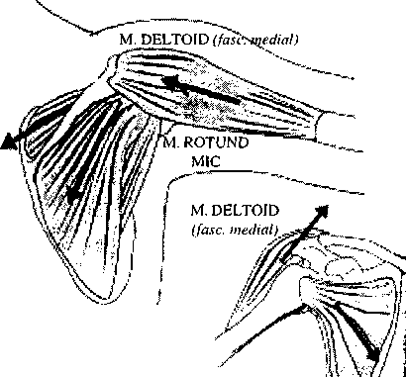

M. SUPRASPINOS,

M. INFRASPINOS /
M. SUBSCAPULAR

Asemănător supraspinosului pot funcţiona muşchii subscapular şi rotund mic. După Colachis, în blocul selectiv pentru nervul axilar care exclude temporar acţiunea muşchiului deltoid, forţa de ridicare este redusă cu 35% din poziţia de zero-neutru şi scade cu 70% în abducţie de 150°.
Acţiunea muşchilor scapulari contribuie la mişcarea de ridicare a braţului prin rotaţia anterioară a cavităţii glenoide. Contribuţia teoretică a mişcării de basculă în articulaţia scapulotoracică este de 60°. Această mişcare micşorează necesarul de scurtare pe care ar trebui să-1 facă muşchii glenohumerali dacă ar acţiona izolaţi. În cadrul grupului scapular, dominanţa cuplurilor musculare de rotaţie variază cu tipul mişcării de ridicare:
- în mişcarea de flexie este necesară poziţionarea în abducţie a scapulei, iar serratus devine rotatorul primar al cavităţii glenoide;
- în mişcarea de abducţie este necesară poziţionarea scapulei în adducţie, iar trapezul descendent devine rotatorul primar al cavităţii glenoide;
- în mişcarea de scaptaţie, datorită planului neutru (planul scapulei) în care se realizează mişcarea de ridicare a braţului, se ajunge la un echilibru între primul şi al doilea sistem de rotaţie. În acest plan de mişcare acţiunea musculară este mai simetrică şi nu apare tensionarea capsulei inferioare în timpul flexiei sau abducţiei.

FIG. 25 Influenţa braţului asupra efortului muscular în mişcarea de ridicare a braţului

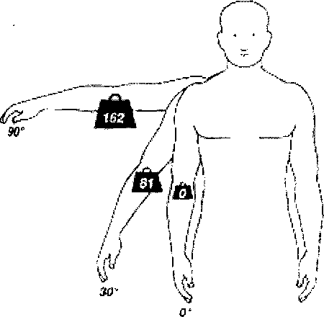
Aprecierea solicitărilor în articulaţia glenohumerală este o problemă complexă care necesită simplificări majore pentru a obţine date estimative. Din analiza statică a forţelor care acţionează în plan frontal cu braţul ridicat în abducţie de 90° se poate face următorul calcul al forţei dezvoltate de deltoid:
- braţul momentului de rotaţie muscular este de 30 mm (perpendiculara ridicată de pe inserţia deltoidului - tuberozitatea deltoidiană - pe centrul de rotaţie glenohumeral;
- braţul momentului greutăţii membrului superior este de 318 mm;
- greutatea membrului superior este de 0,052 ori greutatea corpului.
Din condiţia de echilibru în care suma momentelor forţelor este egală cu zero, deducem:
D x 30 mm = 0,052G x 318 mm unde D = 0,551G, adică forţa dezvoltată de deltoid este de 10 ori mai mare decât greutatea membrului superior, fiind echivalentă cu jumătate din greutatea corpului (Fig. 25).
Orice mişcare desfăşurată în articulaţia glenohumerală îşi găseşte corespondentul în mişcarea unei articulaţii complementare cu structura specială numită articulaţia paralelă subacromială sau cea de a doua articulaţie a umărului. Între arcul osteofibros coracoacromial (fornix) şi capul humeral se formează un spaţiu subacromial în care se află bursa subacromială. Mai lateral, între faţa profundă a muşchiului deltoid şi capul humeral cu tendoanele de inserţie ale muşchilor supraspinos şi infraspinos se afla o bursă subdeltoidiană. Cele două burse comunică între ele şi constituie împreună o adevarată cavitate articulară, care permite alunecarea capului humeral cu tuberculul mare sub bolta acromială în mişcarea de abducţie peste orizontală. În mod normal, în articulaţia paralelă subacromială nu acţioneaza forţe de compresiune între bolta acromio-coracoidiană şi capul humeral acoperit de tendoanele muşchilor coafei rotatorii. Modificările patologice de cauză traumatică, inflamatorie sau degenerativă ale acestei articulaţii (ruptura de coafa rotatorie, conflictul dintre tendonul supraspinosului şi acromion, calcificările şi bursita retractilă) pot duce la blocarea mişcărilor din articulaţia glenohumerală normală (umărul îngheţat).

II. Biomecanica articulaţiei cotului

Articulaţia cotului reprezintă articulaţia intermediară a membrului superior. Ea realizează joncţiunea dintre braţ şi antebraţ permiţând controlul distanţei mâna-corp şi poziţionarea mâinii în spaţiu. Prin mobilizarea acestei articulaţii se realizează mişcări esenţiale ale vieţii cotidiene legate de alimentaţie, igienă, apărare, etc. Diviziunea funcţională a acestei articulaţii face ca prin mişcarea de flexie-extensie să fie controlată poziţia mâinii în plan sagital, iar prin mişcarea de pronaţie-supinaţie să se realizeze controlul în plan transversal.
Din punct de vedere anatomic, cotul este o articulaţie complexă, formată între extremitatea distală a humerusului cu trohleea şi capitulum, căreia i se opun extremităţile proximale ale celor două oase ale antebraţului. lau naştere articulaţiile humero-ulnară, humeroradială, radioulnară proximală, care sunt integrate anatomic prin prezenţa unui singur aparat capsulolipamentar, cu o singură cavitate articulară.

A. Cinematica cotului

Articulaţia cotului poate fi considerată un trohoginglym cu două grade de libertate. Componenta humeroulnară este o balama (ginglym) cu un singur grad de libertate care permite realizarea mişcărilor angulare, de flexie-extensie faţă de un ax transvers antrenând în mod secundar articulaţia humeroradială. Componenta radioulnară proximală este o trohoidă cu un singur grad de libertate, care permite realizarea mişcărilor de rotaţie a antebraţului faţă de un ax longitudinal, antrenând în mod secundar tot articulaţia humeroradială.
I. Funcţia de flexie-extensie a antebraţului pe braţ este considerată specifică pentru ginglymul humeroulnar. Aceasta asigură realizarea mişcării printr-o conducere osoasă tipică, bazată pe angrenajul osos realizat între trohleea humerală şi incizura trohleară a ulnei. Această conducere permite un control strict al mişcărilor ulnare prin geometria trohleei. Datorită ancorajului prin care radiusul se fixează de ulnă (ligamentul inelar, ligamentul colateral lateral) articulaţia humeroradială este cuplată în paralel şi este obligată să realizeze aceleaşi mişcări ca articulaţia humeroulnară. Axul de mişcare este situat transversal sub epicondili, trecând prin centrul trohleei şi al capitulumului. Acest lucru este în concordanţă cu teoria articulaţiei humeroulnare, funcţionând ca o balama uniaxială. Morrey şi Chao au arătat că centrele instantanee de rotaţie în timpul flexiei-extensiei se distribuie variabil pe o distanţă de 2-3 mm faţă de acest ax. Alţi autori au evidenţiat modificări ale axului de rotaţie, în special la extremele mişcării de flexie-extensie: mişcarea articulară se transformă din alunecare în rostogolire, iar axul de rotaţie migrează spre suprafeţele articulare ale şanţului trohlear şi capitulumului. Începutul mişcării de flexie este asociat cu o mişcare de rotaţie axială internă a ulnei (5°), iar flexia maximă cu rotaţia ei externă. După Dempster, se adaugă şi o rotaţie humerală faţă de ulnă în timpul flexiei. Aceste date sugerează că teoria balamalei uniaxiale este o simplificare mult prea severă faţă de modelul mecanic real al articulaţiei humeroulnare.
Faţă de poziţia neutră-zero, flexia se realizează, cu o amplitudine de 150°, iar extensia cotului este reprezentată de poziţia neutră-zero şi dincolo de această poziţie ea nu este posibilă la un adult. Variabil de la individ la individ, femeile şi copii pot realiza o hiperextensie de 15°. Mişcările de flexie-extensie sunt limitate de geometria suprafeţelor articulare şi a structurilor osoase înconjurătoare, de factorii pasivi de stabilizare capsuloligamentari, de contactul dintre părţile moi. Un mecanism de limitare osoasă specific este reprezentat de blocarea vârfului olecranului în fosa cu acelaşi nume în faza terminală a extensiei.
Trohleea humerală are forma unui scripete osos asimetric. Versantul medial al trohleei se proiectează mai jos cu 6 mm decât cel lateral, iar suprafaţa articulară a procesului coronoid ulnar este oblică (Gray). Datorită acestor particularităţi în poziţia de extensie a articulaţiei, axul humerusului şi al ulnei nu se aşează colinear, ci realizează un unghi deschis lateral. Aceasta dispoziţie anatomică este cunoscută sub denumirea de cubitus valgus cu valoare de 10-15° la bărbaţi şi 20-25° la femei. Deviaţia în valgus a antebraţului faţă de braţ permite ca marginea medială a antebraţului să nu se proiecteze peste coapsă în timpul mersului cu o greutate în mână (de unde şi denumirea de "unghi portant"). Cubitus valgus se modifică de la 10° valgus la 8° varus atunci când antebraţul trece din poziţie de extensie în poziţie de flexie (Morrey şi Chao).
În poziţia de flexie maximă a cotului, mâna se proiectează spre linia mediana a corpului şi faţă, realizând o traiectorie utilă pentru economia energetică a organismului.
Articulaţia humeroradială este o articulaţie de tip sferoid formată între sfera capitulumului humeral şi fosa capului radial. Deşi teoretic ar prezenta trei grade libertate, ea pierde aceste posibilităţi prin cuplajul cu articulaţiile humeroulnară şi radioulnară proximală. Secondează mişcările din aceste articulaţii în conformitate cu axul de flexie-extensie care trece prin centrul trohleei şi capitulumului, şi cu axul de pronosupinaţie care trece prin capul ulnei şi capul radiusului.
Amplitudinea mişcării de flexie-extensie este de 140°. Aceasta se poate deduce din calculul valorilor angulare ale suprafeţelor articulare: arcul descris de trohleea humerală este de 330°, cel al fosei trohleare ulnare de 190°, iar diferenţa este amplitudinea de mişcare. Clinic poziţia de extensie maximă este notată cu 0, de la care începe măsurarea flexiei către limita maximă de 140° (cele mai obişnuite activităţi cotidiene se efectuează printr-un arc de 100°, între 40° şi 134°. Limitarea mişcării de extensie este realizată prin:
a) blocarea vârfului olecranului în fosa olecraniană;
b) tensionarea capsulei anterioare;
c) rezistenţa activă produsă de muşchii flexori.
Limitarea flexiei se realizează prin contactul maselor musculare din loja anterioară a braţului şi antebraţului; în mod activ intervine tricepsul brahial. Cotul este o articulaţie foarte stabilă prin configuraţia ei anatomică mai ales în flexie de 90°. În această poziţie troh1eea humerală este aproape complet cuprinsă în incizura trohleară, ferm aplicate prin contracţia muşchiului brahial anterior şi muşchiul triceps brahial posterior. În poziţie de extensie, articulaţia este mai puţin stabilă. Ea rezistă la acţiunea forţelor de tracţiune prin tensionarea ligamentelor colaterale şi contracţia musculaturii periarticulare. Vârful olecranului se poate angrena în fosa olecraniană. Articulaţia humeroradială este mult mai vulnerabilă la aceste forţe, capul radial se luxează sub ligamentul inelar ca în sindromul pronaţiei dureroase la copii mici. Stabilitatea la presiune este realizată prin transmiterea transarticulară a forţelor: prin foveea capului radial spre capitulum şi prin procesul coronoid spre trohleea humerală.
Un rol important în stabilitatea articulară îl joacă elementele capsulo-ligamentare. Ligamentul colateral medial este considerat principalul stabilizator al solicitărilor în valgus mai ales prin componenta anterioară oblică, în timp ce în partea laterală capsula cu suprafeţele articulare asigură rezistenţa în varus. Când ligamentul colateral medial cedează, compresia în articulaţia radiohumerală devine mecanism secundar de stabilizare la stresul în valgus. În timp ce ligamentele colaterale direcţionează ca nişte şanţuri mişcarea în ginglymul articular, prevenind mişcările anormale în plan frontal, membrana interosoasă împiedică separarea sau alunecarea longitudinală a radiusului faţă de ulnă.
A. Funcţia de flexie este dată de totalitatea muşchilor a căror componentă de acţiune este situată anterior de axul transvers al ginglymului humeroulnar. Forţa musculară se descompune în trei vectori caracteristici:
a) componenta de oscilaţie care determină acceleraţia unghiulară a ulnei (considerând humerusul fix), modificând unghiul de flexie între cele două oase;
b)componenta transarticulară ce comprimă suprafeţele articulare asigurând stabilitatea organului de mişcare;
c) componenta rotaţională.
Muşchii flexori principali sunt consideraţi muşchiul brahial, m. biceps brahial, m. bra-hioradial.
a) Muşchiul brahial este unicul flexor al articulaţiei cotului a cărui lungime nu se schimbă în funcţie de poziţia de supinaţie sau pronaţie a antebraţului. Are origine la distanţă de articulaţie şi inserţia în imediata vecinătate a ei, pe componenta mobilă ulnară. Componenta rotaţională este aproape nulă pentru brahial.
b) Muşchiul biceps brahial, cu o secţiune fiziologică mai mare este un flexor mai puternic decât brahialul. Componenta rotaţională bine reprezentată în activitatea lui, influenţează ceilalţi vectori. Astfel bicepsul e un flexor puternic al cotului cu antebraţul în poziţie de supinaţie (deci dupa ce s-a epuizat componenta rotaţională). Deasemenea poate acţiona ca flexor puternic când antebraţul este în poziţie neutră (cu policele vertical), componenta lui supinatorie fiind neutralizata de cuplul rotund pronator-pătrat pronator.
Bicepsul şi brahialul transformă (în timpul flexiei) scheletul antebraţului într-o pârghie de gradul III cu sprijin în articulaţia cotului. Eficienţa contracţiei lor este caracterizată prin momentul muşchiului, adică produsul dintre mărimea forţei musculare şi lungimea braţului virtual al pârghiei. Din calculul momentului se poate deduce că bicepsul şi brahialul acţionează cu un moment al braţului relativ scurt, făcând necesară o forţă musculară mare pentru a menţine o greutate în mână. Aceasta generează o forţă de reacţie importantă în articulaţie, care explică predispoziţia spre artroze de cauză mecanică, similare membrului inferior. Pe de altă parte, doar o mică modificare de lungime a muşchilor în timpul contracţiei este capabilă să producă deplasări de mare amplitudine a extremităţii antebraţului şi mâinii. Din acest motiv ei sunt consideraţi muşchi de viteză, teoretic fiind cel mai bine adaptaţi la producă o mişcare accelerată de-a lungul arcului de mişcare articular.

c) Muşchiul brahioradial este şi el un flexor puternic când antebraţul este în poziţie neutră, consecinţă a braţului lung de pârghie pe care o foloseşte. Spre deosebire de primii doi muşchi, brahioradialul are originea în imediata vecinătate a articulaţiei, pe marginea laterală a humerusului, iar inserţia pe procesul stiloid al radiusului este situată la mare distanţă de articulaţie. Analiza momentului muscular evidenţiază existenţa unei forţe cu un vector transarticular bine reprezentat, indiferent de poziţia articulaţiei. Muşchiul brahioradial constituie un factor principal în asigurarea stabilităţii articulare când se exercită forţe care tind să separe suprafeţele articulare; căratul unei greutăţi în mână, realizarea unor mişcări rapide de flexie-extensie care generează forţe centrifuge de separate. El este considerat un muşchi în derivaţie capabil să producă forţe centripete de stabilizare în cursul realizării mişcărilor rapide.
Sunt consideraţi muşchi flexori auxialiari sinergici, mm. epicondilieni mediali sau laterali, a căror rezultantă de acţiune se proiectează anterior de axul de mişcare pentru anumite grade de flexie. Astfel contribuie la acţiunea flexorilor principali mm. pronator teres, flexor carpi radialis şi palmaris longus (dintre epicondilienii mediali) şi extensor carpi radialis longus şi brevis (pentru muşchii epicondilieni laterali).
B. Agenţii motori ai extensiei sunt reprezentaţi de mm. triceps brahial şi anconeus. Extensorii principali sunt reprezentaţi de cele două capete scurte ale tricepsului, lucrând ca muşchi monoarticulari. În timp ce capul medial este activ în toate formele de extensie, capul lateral intervine mai ales în mişcările contra unei rezistenţe. Capătul lung acţionează eficient când, cu braţul proiectat înainte se realizează extensia articulaţiei cotului (lovitura tăietorului de lemne) sau când vrem să împingem un corp greu înainte. Când greutatea corpului este susţinută în mâini, cu articulaţia cotului semiflectată, membrul superior devine lanţ cinematic închis, iar olecranul se transformă în hipomochlion, facilitând acţiunea de extensie a tricepsului. Pauly demonstrează electromiografic că muşchiul anconeus este activ în fazele de iniţiere a extensiei articulare, de menţinere a ei şi de stabilizare articulară în cursul realizării altor mişcări. Mişcarea de extensie a articulaţiei cotului în ortostatism se desfăşoară pasiv, prin acţiunea forţei gravitaţionale. Controlul acestei mişcări este realizat prin contracţia excentrică a muşchilor flexori din loja anterioară a braţului.
Contractţa izometrică-sinergică a muşchilor flexori şi extensori fixează articulţia cotului intr-o poziţie dată, permiţând realizarea altei rnişcări, ulterior (o supinaţie forţată) sau transformarea membrului superior într-un sistem eficient de transport al greutăţilor (Pauwels).
II. Funcţia de rotaţie a antebraţului este consecinţa posibilităţii de a realiza mişcări de rotaţie între radius şi ulna. Aceasta implică funcţionarea articulaţiei radiohumerale cuplată cu articulaţiile radioulnare proximală şi distală într-o mişcare sincronă. Axul de mişcare trece din centrul capitulumului humeral prin mijlocul foveei capului radial, coborând oblic distal pentru a intersecta procesul stiloid al ulnei. In condiţii de lanţ cinematic deschis, capul radiusului realizează o mişcare de rotaţie fără deplasare în interiorul ligamentului inelar, în timp ce extremitatea inferioară a radiusului descrie un arc semicircular în jurul capului ulnei (Fig 26). Aceasta forma de rotaţie specifică a antebraţului apare ca o consecinţă a oblicităţii dintre axul anatomic al radiusului şi axul mecanic al rotaţiei facând ca mişcarea de rotaţie să contureze un con. (Fig.2

FIG. 26 Mişcările extremităţii
inferioare a radiusului în
supinaţie-pronaţie
Mişcarea de con a radiusului în jurul ulnei în supinaţie-pronaţie
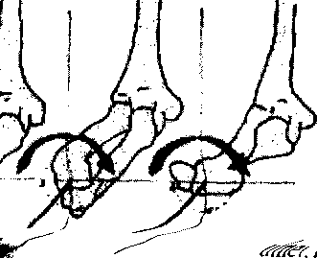
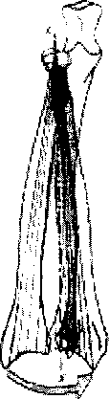

Mişcarea de pronaţie este efectuată de radius care se deplasează oblic în faţa ulnei, astfel că extremitatea lui superioară rămâne lateral şi extremitatea inferioară ajunge medial de axul ulnar. În mişcarea de supinaţie deplasarea se inversează şi radiusul ajunge lateral şi paralel cu ulna.
Amplitudinea medie de mişcare este considerată 71° pentru pronaţie şi 81° pentru supinaţie, dar la aceasta medie de 150° se adauga şi acţiunea articulaţiei radiocarpiene, ceea ce permite o amplitudine totala de mişcare de 180° a mainii. Marea majoritate a activitaţilor vieţii zilnice se realizează intr-un interval de 50° pronaţie până la 50° supinaţie. Clasic se consideră uşoară adducţie. Mişcarea extremităţii proximale a ulnei este neimportantă, dar extremitatea distală se deplasează pe un arc redus, cu o componentă laterală şi una de extensie. Central celor două arcuri ar reprezenta punctul prin care trece distal axul mişcării de supinaţie-pronaţie (Kapandji).

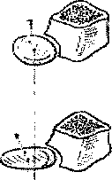
FIG. 27 Translaţia laterală a axului radial în pronaţie

Datorită formei imperfect circulare (ovoid) capul radial impreună cu axul mişcării se deplasează lateral cu aproximativ 2 mm în pronaţie. Această deplasare laterală crează spaţiu pentru tuberozitatea radială care îşi schimbă poziţia spre medial în timpul pronaţiei (Fig. 27).
Mişcarile de rotaţie ale antebraţului sunt limitate la extremele lor de acţiune combinată a ligamentelor şi muşchilor. Membrana interosoasă nu intervine printr-o acţiune specifică: rolul ei constă în prevenirea deplasării proximale a radiusului faţă de ulnă, aşa cum se întâmplă in acţiunea de împingere. Fibrele oblice din structura ei se opun deplasării distale a radiusului faţă de ulna ca în mişcarea de tracţiune. In poziţie de pronaţie radiusul este întotdeauna supus unor solicitări mai înalte decât ulna, care nu este solicitată. Căderea pe mâna pronată, în extensie dorsală, produce fracturi ale extremităţii distale a radiusului. In poziţie de supinaţie ulna preia o parte din sarcini, transmise de la mână prin intermediul complexului fibrocartilaginos triunghiular (Palmer şi Werner).
Dacă mâna este prinsă pe un obiect fix, membrul superior realizează un lanţ cinematic închis. În aceste condiţii este posibilă apariţia supinaţiei şi pronaţiei ulnei în jurul radiusului cu centrul de rotaţie la nivelul articulaţiei glenohumerale care se substituie ginglymului humeroulnar în care nu se pot realiza mişcări de rotaţie.

B. Cinetica cotului

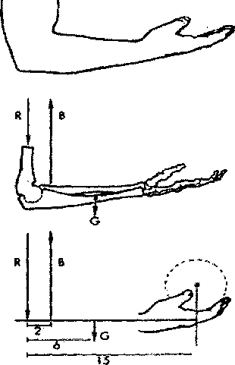
Marimea şi direcţia forţelor care acţionează la nivelul cotului pot fi determinate relativ uşor pe modele statice. Muşchii flexori acţionează printr-un braţ al momentului relativ scurt, necesitând dezvoltarea unor forţe mari pentru o greutate în mână cu cotul în flexie (!!). Ca o consecinţă, forţa de reacţie articulară este mare, ceea ce explica predispoziţia articulaţiei pentru boli degenerative de cauză mecanică. Pentru articulaţia cotului în flexie de 90°, principala forţă musculară M este produsa prin contracţia muşchiului brahial şi bicepsului brahial. Ea acţionează perpendicular pe axul antebraţului, cu o distanţă între centrul de rotaţie al cotului şi punctul de acţiune de 5 cm. Greutatea antebraţului W este de 2 Kg proiectată în centrul de greutate situat la 13 cm de articulaţie.
Prin contrast dacă o greutate de IKg este ţinută în mână (acţionând pe un braţ de pârghie de 30 cm) forţa M necesară pentru menţinere creşte brusc la 10 N, iar forţa de reacţie articulară ajunge la 20 N (Fig. 28). Caracteristic pentru articulaţie este faptul că sarcini relativ mici la nivelul mâinii generează forţe de reacţie mari în articulaţie.
După Nicole, forţele dezvoltate în articulaţia cotului în timpul activităţilor vieţii zilnice sunt în medie de 200 N pentru mâncat şi îmbrăcat. Activităţile mai susţinute ca împingerea unui obiect greu pot duce la o creştere a forţei de reacţie articulară până la 1700N. Aceasta face ca din punct de vedere mecanic, articulaţia cotului să fie mai aproape de articulaţiile membrului inferior.

FIG. 8.24 PENSA BIDIGITALA SCURTA
FIG. 8.25 PENSA BIDIGITALA LUNGA
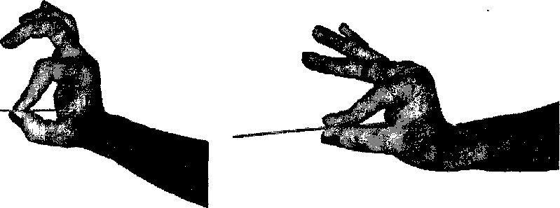
Flexia articuladilor interfalangiene este controlata de ambii flexori in articulaţiile proximale, iar in articulaţiile distale doar de flexorul profund.
Flexia policelui este controlata de m. fleoor lung ol policelui.
Extensia in articula|ia interfalangiana proximala este controlata de extensorul degetelor al carui tendon central este pus in tensiune de mm intrinseci care actioneaza prin intermediul tendonului alar. Pentru o acţiune eficienta, articulatjile metacarpofalangiene trebuie sa fie stabilizate de mm intrinseci. M. extensor lung al policelui controleaza extensia policelui.
Prehensiunea
Mana este segmentul terminal al membrului superior capabila sa realizeze o gama larga de mişcari. Extero- şi proprioceptorii mainii analizeaza calitaple obiectului pe care le transmit
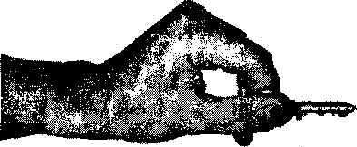centrilor nervoşi care controleaza mişcarile mainii pe tot parcursul desfaşmarii lor. Mana este adaptata pentru mişcarile de apucat şi strans, dar are şi posibilitatea altor mişcari secundare de impingere, lovire, manipulare şi susţinere a unor greutăţi.
Mişcarea de prehensiune presupune capacitatea mainii de a apuca obiecte ca intr-o pensa cu doua braje rigide, cu articulaţii mobile care sa permita deschiderea şi inchiderea lor sub acţiunea unui aparat musculoligamentar.
Dupa modalitatea de utilizare a degetelor şi suprafeţelor palmei se diferenţiaza mai multe forme de prehensiune:
a) de precizie (de fineţe) care utilizeaza o pensa terminala cu care sunt prinse obiectele uşoare. Exista o pensa bidigitala intre policemi index in flexie (prinderea unui ac) sau in extensie (pensa lunga) ca la prinderea unui arcuş de vioara.
Pensa bidigitala cu priza laterala este utilizata intre police şi faţa laterala a indexului (prinderea cheilor), iar pensa interdigitala realizeaza priza prin apucarea a unui obiect uşor (ţigara, foaie de hartie, etc.).
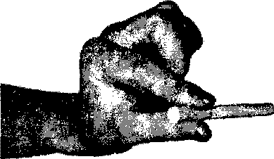
FIG. 8.26 PENSA BIDIGITALA CU PRIZA LATERALA
FIG. 8.27 PENSA INTERDIGITALA
FIG. 8.28 PENSA TRIDIGITALA
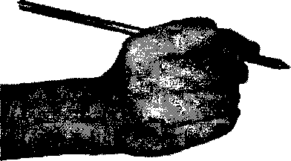
FIG. 8.29 PENSA TRIDIGITALA SIMETRICA
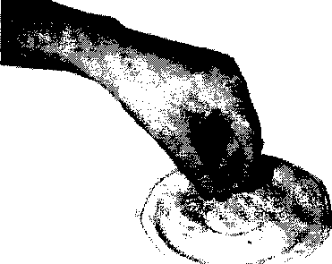
Pensa tridigitala permite priza şi controlul creionului implicand intervenjia feţei laterale a degetului mijlociu ca element de susjinere. Pensa tridigitala simetrica permite apucarea hranei.
Prehensiunea de precizie utilizeaza mm intrinseci ai mainii prevazuji cu unităţi motorii mici capabili sa produca mişcari de fineţe.
b) prehensiunea de forfa foloseşte degetele fixate in jurul unui obiect cu policele in opozijie realizand contrapresiunea. Aceasta este o pensa pentadigitala prin care un obiect cilindric poate fi apucat cu forţa şi manipulat prin mişcarea întregului membru superior.
c) prehensiunea de tip carlig permite suspendarea sau tracjiunea pe obiecte de tip maner, rarnura de copac sau stanca, permijand suspendarea corpului de obiectul apucat sau transportul unor greutaţi. Carligul este realizat printr-o pensa tetradigitala formata de ultimile patru degete şi regiunea distala palmara a mainii.
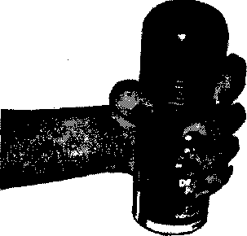
VIII. Agenţii motori ai articulaţiilor membrului superior
A) Articulaţiile centurii scapulare
1) Muşchii ridicatori ai umarului: m. trapez, m. ridicator al scapulei;
2) Muşchii coboratori ai umarului: m.subscapular;
3) Muşchii pentru anteroversie: m. pectoral mare, m. pectoral mic, m. din^at anterior;
4) Muşchii pentru retroversie: m. dorsal mare, m. romboid mare, m. romboid mic;
5) Muşchii pentru bascularea scapulei: m. trapez, m. dinjat anterior;
6) Muşchii pentru revenirea scapulei: m. coracobrahial, m. romboid mare, m. romboid mic, m. ridicator al scapulei, m. pectoral mic.
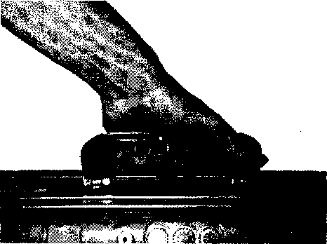
FIG. 8.30 PREHENSIUNEA DE FORTA
FIG. 8.31 PREHENSIUNEA DE TIP CARLIG

BIBLIOGRAFIE

a) Obligatorie:
- Baciu C., Anatomia funcţională şi biomecanica aparatului locomotor, Bucureşti, Ed. Sport- Turism, 1977
- Baciu C., Semiologia clinică a aparatului locomotor, Bucureşti, Ed. Medicală,1977
- Iliescu A., Biomecanica exerciţiilor fizice, Bucureşti, Ed. Consiliului Naţional pentru Educaţie Fizică şi Sport, 1968
- Popescu M., Artrologie şi biomecanică, Bucureşti, Ed. Scaiul, 1998
- Sbenghe T., Bazele teoretice şi practice ale kinetoterapiei, Bucureşti, Ed. Medicală, 1999
- Zaharia C., Îndreptar de anatomie practică şi chirurgicală, Bucureşti, Ed. Paideia, 1994

b) Suplimentară, facultativă:
- Hinsenkamp M., Biomechanique, Bruxelles, Presses Universitaires de Bruxelles, 1998
- Hűter- Becker A., Schewe H., Heipertz W., Biomechanik, Arbeitsmedizin, Ergonomie, Stuttgart-New York, Georg Thieme Verlag, 1999
- Colecţia revistei Kinesitherapie practicien, Revue bimestrielle d'information et formation de Kinesitherapeutes .

